

КАЕТ ЛОГОПЕДИК КУ ЫНСЭРЧИНЭРЬ
ПЕНТРУ ГРЭДИНИЦА ДЕ КОПИЙ

(ГРУПА МЕДИЕ)


Кречун Е. Г.

КАЕТ ЛОГОПЕДИК КУ ЫНСЭРЧИНЭРЬ ПЕНТРУ ГРЭДИНИЦА ДЕ КОПИЙ. ГРУПА МЕДИЕ.

Каетул есте елаборат пе база лукрэрий «Тетрадь логопедических заданий. Средняя группа. Бардышева Т. Ю. Моносова Е.Н - М.: Издательство «Скрипторий 2003», 2009.
Ын лукраре се пропуне о системэ де ынсэрчинэрь ла дезволтаря ворбирий ку копиий де вырстэ медие прешколарэ.
Концинутул ынсэрчинэрилор се базязэ пе черинцеле дин «Программа логопедической работы по преодолению общего недоразвития речи у детей» Филичева Т.Б., Чиркина Г.В. Москва «Просвещение».
Ынсэрчинэриле инклуд жокурь, екзерчитэрь, тренингурь нечесаре ла формаря категориилор лексико-граматикале, ымбогэциря вокабуларулуй, формаря структурий силабиче а кувынтулуй, дезволтаря ворбирий коеренте, а перчеперий фонематиче ши а дезволтэрий прочеселор когнитиве ла копиий де вырста датэ: гындиря, атенция, мемория.
Обьективул каетулуй – дезволтаря ворбирий копиилор де 4-5 ань.
Каетул се дестинязэ логопезилор, дефектоложилор, пэринцилор.

Интродучере
Ной тоць дорим, ка копиий ноштри бине сэ се дезволте, либер ши ынкрезут сэ комуниче ку семений сэй, чей ын вырстэ, сэ ынвеце бине ла шкоалэ, ка девенинд матурь, сэ капете о професие де престижиу, сэ-шь факэ о кариерэ стрэлучитоаре.
Ши, десигур, ной тоць дорим сэ ле ажутэм а добынди сукчесул. Кяр де азь путем пуне база пентру вииторул копилулуй ностру. Нумай кэ требуе де штиут, кум де фэкут. Рэспунсул ла прима ынтребаре е симплу: ынвэцаць копилул сэ ворбяскэ корект. Копилул, ынвэцынд сэ ворбяскэ, ва ынвэца а гынди.
Че ынсямнэ а ворби корект?
Ачаста ынсямнэ, а авя ун вокабулар актив дезволтат, каре кэтре 4 ань ажунже ла 3000 де кувинте. Ворбиря требуе сэ фие граматикалэ. Копилул корект требуе:
• сэ фолосяскэ формеле де каз, препозицииле, сэ коордонезе аджективеле ши нумералеле ку субстантиве;
• сэ се експриме прин фразе десфэшурате, сэ поатэ повести мичь повешть ши повестирь, сэ повестяскэ концинутул уней имажинь ку концинут.
Кэтре 5 ань требуе сэ се формезе пронунцаря коректэ а тутурор сунетелор лимбий матерне.
Дар кум сэ ажутэм копилул? Пропунем каетул ку ынсэрчинэрь пентру дезволтаря лимбажулуй копиилор групей медий (логопедиче) дин грэдиница де копий.
Ынсэрчинэриле сынт преконизате пентру тот анул де студий ши концин о системэ де екзерсэрь ши жокурь ла конкретизаря вокабуларулуй (субстантиве, вербе, аджективе, пронуме, адвербе).
Ын кадрул фиекэрей теме логопедиче се пропун тренингурь ла формаря ши трансформаря кувинтелор, фолосиря коректэ а препозициилор. Материалул лексико- граматикал селектат се инклуде ын екзерсэриле ла формаря лимбажулуй прин фразе ши курсив.
Цинынд конт де ачея, кэ десеорь ла копиий де 4 ань е дереглатэ структура фразей ши планификаря експримэрий, се пропун скеме графиче ку имажинь але пропозициилор ши планурилор - повестирь, ын каре се утилизязэ урмэтоареле симболурь:
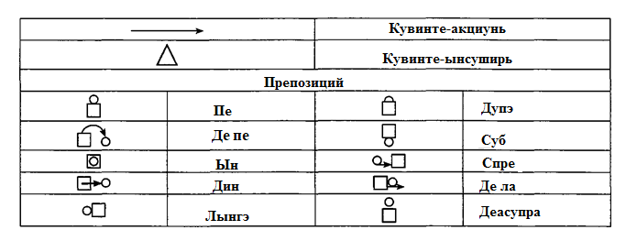
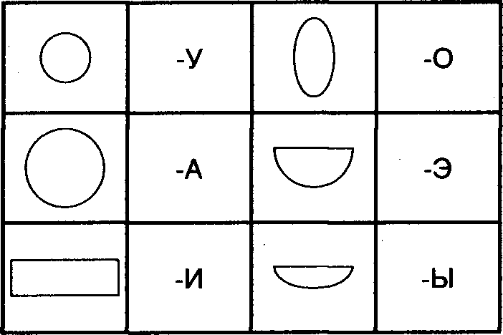
Ын лукраре сынт инклусе екзерсэрь ла формаря прочеселор когнитиве, пронунцэрий сунетелор, перчеперий фонематиче, дезволтаря артикулацией ши моторичий фине, атенцией аудитиве, респирацией вербале, просодичий лимбажулуй. Пентру индикаря вокалелор се фолосеск симболурь де кулоаря рошие.
Материалул илустратив есте пропус ын кает ка десен ын контур. Пэринцилор се рекомандэ сэ колорезе ей ынсушь имажиня, атрэгынд ын ачест прочес ши копилул (ынтребынд, ку че крейон е невое сэ се десенезе обьектул, ругынд сэ ажунгэ крейонул кореспунзэтор дин кутие ши а.м.д.). Ла нечеситате се експликэ, кум ши де че е невое де ындеплинит ачест лукру. Фолосиря кулорий есте ун фактор импортант ши принчипиал ын инструире, деачея е нечесар а се кондуче стрикт дупэ инструкциунь. Окупацииле систематиче, респектаря рекомандэрилор ши консекутивитатя ефектуэрий ынсэрчинэрилор вор ажута ла ынлэтураря дереглэрилор де лимбаж але копилулуй.

ЫНСЭРЧИНАРЯ 1. ГРУПА НОАСТРЭ
1. Привеште имажиниле.
2. Меморязэ, чине лукрязэ ын групэ - логопедул, едукаторий, дэдака.
3. Аратэ ши нумеште дупэ имажинь.
- Чине есте ачеста? - Ачеста есте логопедул. Ачаста есте едукатоаря.
Ачаста есте дэдака.

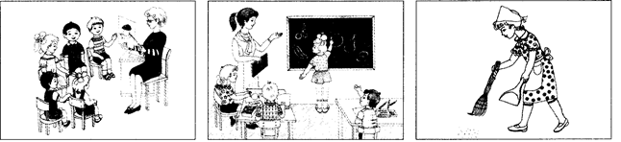
4. Спуне:
- Кум ыл (о) кямэ пе логопед? Пе едукатоаре? Пе дэдакэ?
5. Аратэ дупэ имажине ши рэспунде:
- Чине ынвацэ копиий сэ ворбяскэ корект?
- Чине ынвацэ копиий сэ нумере, сэ моделезе?
- Чине мэтурэ ын групэ, спалэ весела?

ЫНСЭРЧИНАРЯ 2. ГРУПА НОАСТРЭ. ФОРМУЛАРЯ ПРОПОЗИЦИИЛОР СИМПЛЕ ДУПЭ ИМАЖИНЬ КУ СУБЬЕКТ

1.Привеште ши нумеште пе чине везь.
2. Спуне, чине ши че фаче.

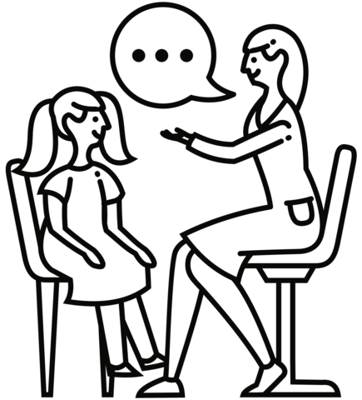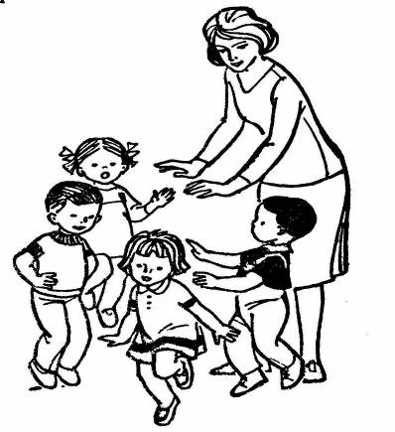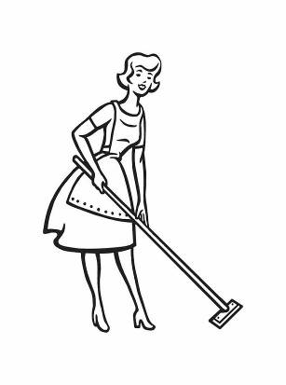

3. Аратэ ши нумеште, че ынкэперь сынт ын групэ. (Вестиар, камерэ де жоакэ, дормитор, одая де спэлат, вичеу.)

4. Рэспунде ла ынтребэрь:
- Че фачем ын вестиар?
- Че фачем ын одая де групэ?
- Че фачем ын одая де спэлат?
- Че фачем ын дормитор?

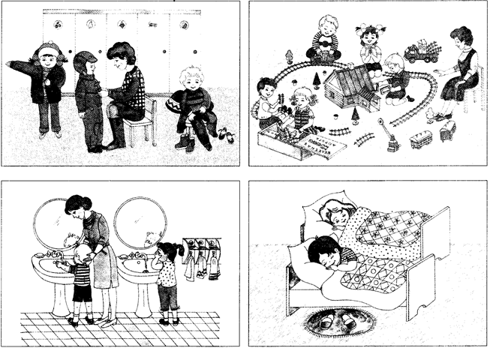

5. Нумеште ши колорязэ обьектеле де пе имажинь.

6. Спуне, че обьект ши ын че одае есте.
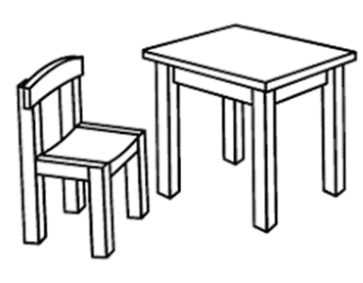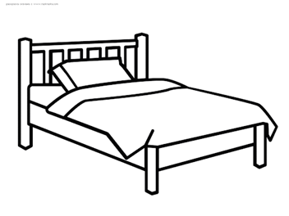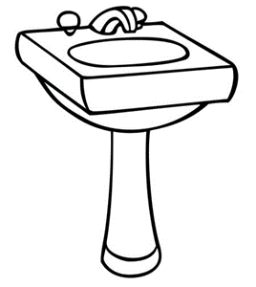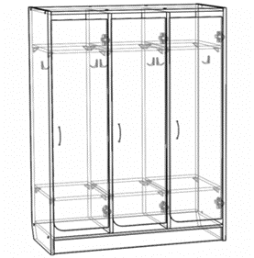

7. Ынвацэ:
Група ноастрэ-й луминоасэ,
Есте маре ши фрумоасэ.
Ной аич не одихним,
Не жукэм, пуцин мунчим.

ЫНСЭРЧИНАРЯ 3. ОРГАНЕЛЕ АРТИКУЛАТОРИЙ

1. Аратэ пе имажинь ши нумеште:
- Унде есте гура, буза де сус, буза де жос, динций де сус, динций де жос, лимба?
Мама аратэ пе имажинь, дар копилул нумеште.
- Ачаста есте гура, буза де сус, буза де жос, динций де сус, динций де жос, лимба.

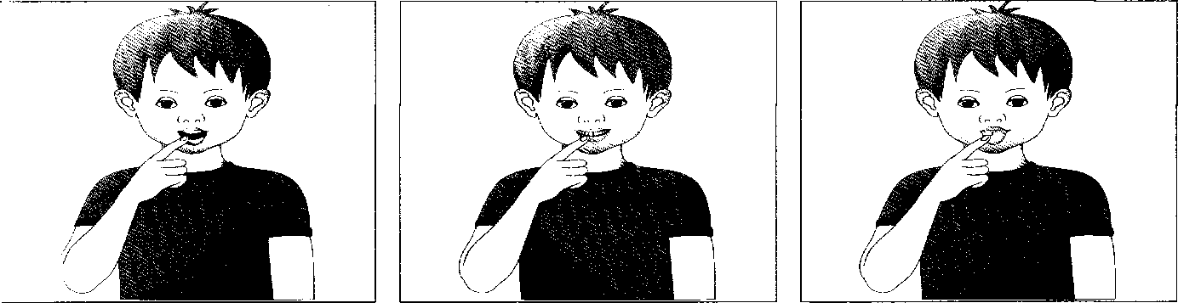

2. Аратэ пе тине ши нумеште.

Копилул сэ фие ашезат ын фаца оглинзий. А пропуне, сэ арэте органеле артикулаторий пе сине ши сэ ле нумяскэ.
3. Куношть, че е аста? Дескиде ларг гура ши привеште, кум есте подул ын гура та - ачеста есте палатул дур.

4. Привеште имажиниле, ындеплинеште екзерчиций пентру лимбэ - репетаря де 5 орь
«Хипопотамул» - де дескис гура ларг. Се одихнеште - гура се ынкиде.
«Часул» - де дескис ларг гура, ку лимба де атинс унгюл стынг ал гурий, апой чел дрепт.
«Скрынчобул» - де ынтинс лимба спре нас - де ынтинс лимба спре бэрбие.

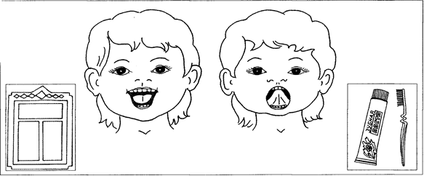

5. ЛИМБУШОАРА-ХЭРНИКУЦА
Мама ворбеше, яр копилул ындеплинеште.

Лимбушоара диминяца фаче ордине ын касэ. («Фотбал»)
Май ынтый ын дормитор,
Апой ын салэ, ын букэтэрие, ын коридор. («Спэларя динцилор»)
Ын кэлуц еа с-а жукат, («Кэлуцул»)
Бомбоника а мынкат. («Чуперка»)
Еа пуцин а обосит
Ши пе праг с-а одихнит, («Клэтита»)
Яр аколо репежор
Се префаче-н акушор. («Акушорул»)
Ши аляргэ - тик-так, тик-так, («Часорникул»)
Пынэ-н скрынчоб с-а уркат. («Скрынчобул»)
Скрынчобул се дэ ын вынт,
Лимбушоара клэтинынд.
Мьеря дулче еа а линс («Мьеря дулче»)
Ши кэсуца с-а ынкис.

ЫНСЭРЧИНАРЯ 4. ЖУКЭРИИЛЕ . ФОРМАРЯ СУБСТАНТИВЕЛОР ЛА

ФОРМА ХОТЭРЫТЭ
1. Привеште имажиниле: аратэ ши нумеште, че есте десенат пе еле?
- Кум се нумеск тоате ку ун сингур кувынт? - Ачестя сынт жукэрий.

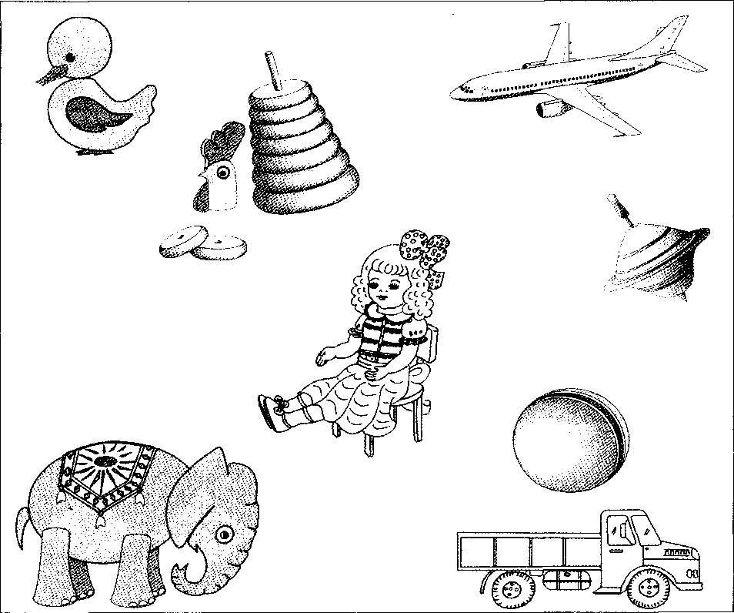

2. Рецине:
- Ку минжя се жоакэ. Минжя - есте жукэрие.
- Ку пирамида се жоакэ. Пирамида - есте жукэрие.
- Ку елефантул се жоакэ. Елефантул - есте жукэрие.
- Ку машина се жоакэ. Машина - есте жукэрие.
- Ку пэпуша се жоакэ. Пэпуша - есте жукэрие.

3. Аратэ ши рэспунде дупэ фиекаре имажине:
- Че есте ачаста? Ачаста есте минже.
- Че се фаче ку минжя? Ку минжя се жоакэ.
- Че есте минжя? Минжя есте жукэрие, ш.м.д.

4. Привеште ла жукэрииле тале. Нумеште фиекаре жукэрие.
- Кум се нумеск тоате ку ун сингур кувынт? Жукэрий.

5. Привеште имажиниле, акоперэ кыте о имажине ши спуне, че липсеште.

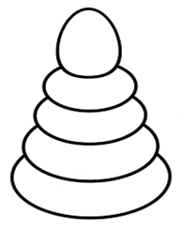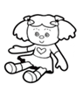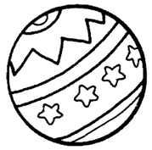

ЫНСЭРЧИНАРЯ 5. «ЖУКЭРИИЛЕ». ПОВЕСТИРЕ ДЕСКРИПТИВЭ ДУПЭ СКЕМЭ

1. Де десенат пэрциле минжий -1- 2 кулорь - десенязэ мама.

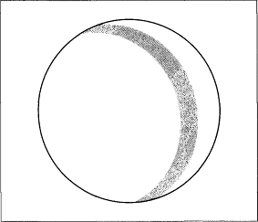

2. Привеште минжя ши повестеште деспре еа, фолосинд скема, моделул повестирий:
- Ачаста есте минже.
Минжя есте маре, рошие, галбенэ, верде, колоратэ.
Ку еа се жоакэ. Минжя есте жукэрие.

Мэримя |  | Форма | Кулоаря |  | Че се фаче ку жукэрия?
   | 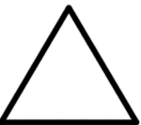   |  |  | 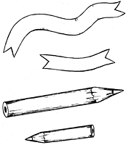 |  | 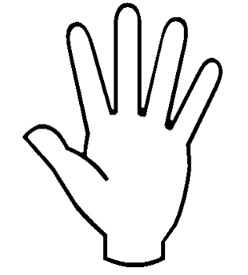

3. Ынвацэ:
Ын грэдиница ноастрэ Ын грэдиница ноастрэ
Сынт камиоане, минжь. Сынт весель копилашь.
Ын грэдиница ноастрэ Жукэрииле аич
Мэсуцеле сынт мичь. Ый аштяптэ пе чей мичь.
Ын грэдиница ноастрэ Дакэ вой ле вець пэстра,
Сынт пэпушь ши епурашь. Пе мулт тимп ле вець авя!

4. Спиридуший се жоакэ ку минжя.
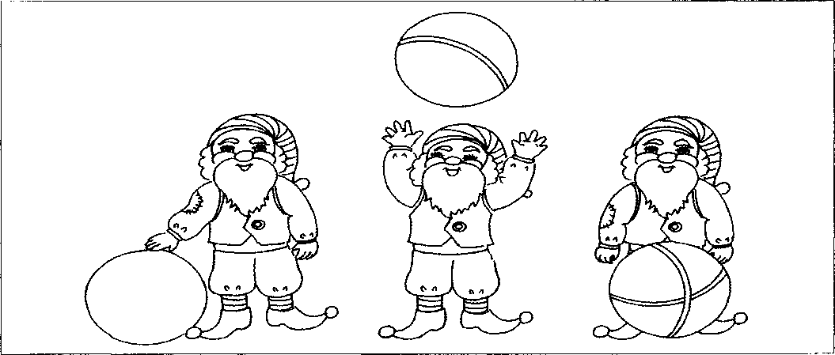
Де колорат минжя фиекэруй спиридуш (колорязэ мама).
Ла примул спиридуш минжя есте верде. Ла ал дойля албастрэ-рошие. Ла ал трейля - колоратэ: рошие-албастрэ-верде-галбенэ.

5. Аратэ ши повестеште:
- Кум есте минжя примулуй спиридуш, ла ал дойля спиридуш, ла ал трейля спиридуш?
- Че аре примул спиридуш, ал дойля спиридуш, ал трейля спиридуш?
- Ку че се жоакэ примул спиридуш, ал дойля спиридуш, ал трейля спиридуш?
- Кыте минжь роший, албастре, верзь, галбене сынт?

- Че минже ый вей да фиекэруй спиридуш?
- Еу ый вой да спиридушулуй минжя маре. Спиридушул се ва жука ку еа.
- Еу ый вой да спиридушулуй минжя галбенэ. Спиридушул се ва жука ку еа.
- Еу ый вой да спиридушулуй минжя верде. Спиридушул се ва жука ку еа.
- Еу ый вой да спиридушулуй минжя рошие. Спиридушул се ва жука ку еа.
- Еу ый вой да спиридушулуй минжя ротундэ. Спиридушул се ва жука ку еа
- Еу ый вой да спиридушулуй минжя колоратэ. Спиридушул се ва жука ку еа

6. Колорязэ минжиле ын кулоаря: верде, рошие-албастрэ, рошие-албастрэ-верде-галбенэ
Нумэрэ:

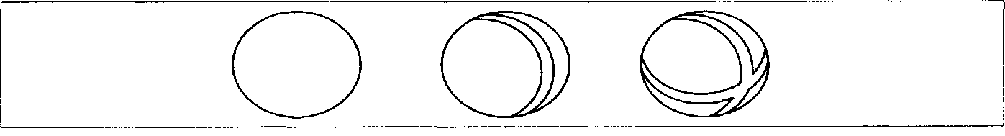

ЫНСЭРЧИНАРЯ 6. СУНЕТЕЛЕ ДИН ЖУР. ЖУКЭРИИЛЕ СУНЭТОАРЕ

1. «Суфлэ дин палме вата».
Инспираря прин нас, неридикынд умерий, експираря прин гурэ, неумфлынд ображий.

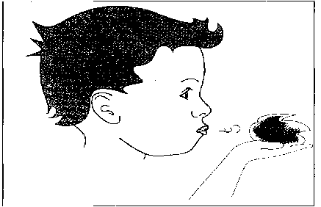

2. Жокул «Аскултэм лиништя».
- Ынкиде окий ши аскултэ лиништя.
- Дескиде окий ши повестеште, че сунете ай аузит?
3. Жокул «Покнеште ка мине».
Мама покнеште 1 датэ - копилул репетэ, мама покнеште де 2 орь - копилул репетэ, мама де 3 орь покнеште - копилул репетэ.

4. Жокул «Гичь, че а сунат»?
Де а луа 4 жукэриий: инструменте музикале (тобэ, клопоцел, зорнэитоаре, флуер)
Де а пропуне копилулуй, сэ аскулте сунетул лор.
Де а репродуче дупэ параван (о букатэ маре де картон) сунетул унуй инструмент ши а пропуне копилулуй, сэ гичяскэ, че инструмент а сунат.

5. Рэспунде:
- Кум сунэ зорнэитоаря? - Зорнэитоаря зорнэе.
- Кум сунэ тоба? - Тоба рэсунэ.
- Кум сунэ клопоцелул? - Клопоцелул сунэ.
- Кум сунэ тромпета? – Тромпета дудуе.
6. Аратэ ши нумеште инструментеле музикале.

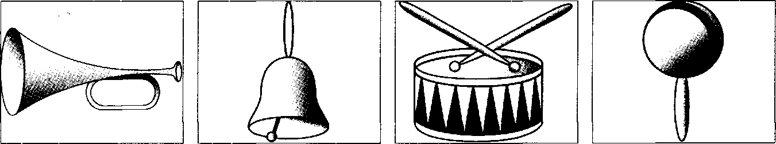

ЫНСЭРЧИНАРЯ 7. ТОАМНА. ПРЕПОЗИЦИИЛЕ «ПЕ», «ДЕ ПЕ»

1. Привеште имажиня ши рэспунде ла ынтребэрь:

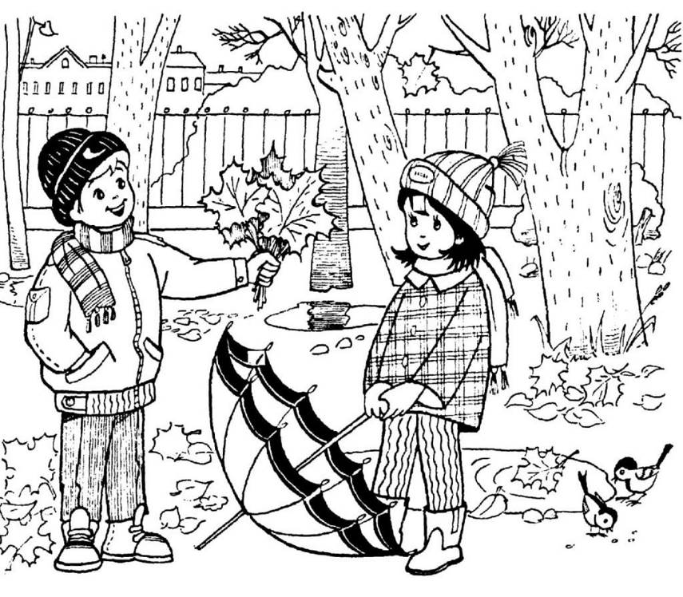
- Кум ынкэлзеште соареле тоамна? (Тоамна соареле ынкэлзеште слаб)
- Кум сынт фрунзеле пе копачь? (Фрунзеле пе копачь сынт галбене ши роший)
- Кынд фрунзеле сынт галбене ши роший? (Фрунзеле сынт галбене ши роший тоамна)
- Че каде? (Каде плоая)
- Че сынт пе чер? (Пе чер сынт норь)
- Че сынт пе пэмынт? (Пе пэмынт сынт бэлтоаче)
- Че анотимп есте? (Есте тоамна)

2. Сэ се колорезе имажиня. (Колорязэ мама).
3. Жокул дидактик «Гичь гичитоаря мя».
Вара ну май есте,
Тимпул се рэкореште,
Фрунзеле ынгэлбенеск,
Ла пэмынт се алипеск.
(Тоамна)
Каде еа ынчетишор.
Мэ удэ пе обрэжорь,
Ынсэ еу ам умбрелуца
Ши ну мэ удэ … (плоица).

Вине ел дин депэртаре.
Суфлэ таре, таре, таре.
(Вынтул)
4. Меморязэ:

Вынтул бате, суфлэ таре, Де копачь се дезлипеск.
Рупе фрунзе гэлбиоаре. Збоарэ-н аер, се ротеск.

5. Де колорат имажиниле (колорязэ мама).
6. Нумэрэ:
- Кыте фрунзе сынт? (О фрунзэ, доуэ фрунзе, мулте фрунзе)

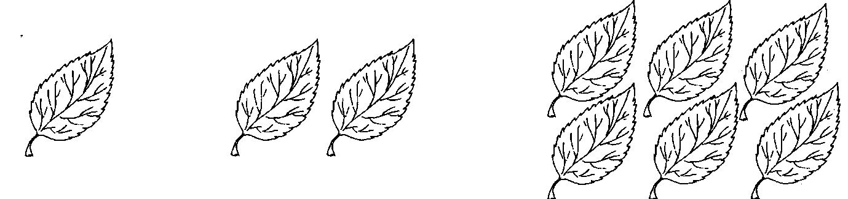

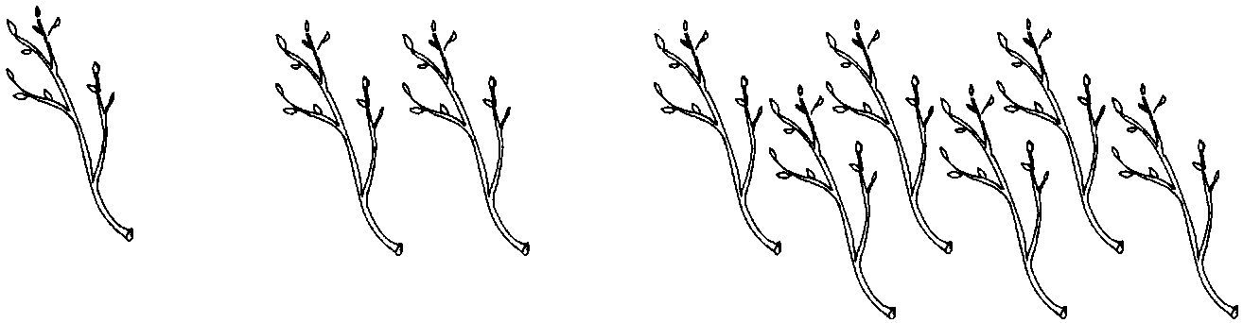
- Кыте кренжь сынт? (О крянгэ, доуэ кренжь, мулте кренжь).

- Кыць норь сынт? (Ун нор, дой норь, мулць норь).


- Кыте пэсэрь сынт? (О пасэре, доуэ пэсэрь, мулте пэсэрь).

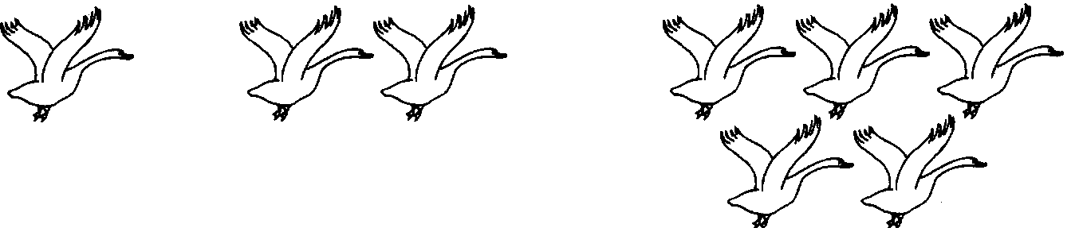
7. Де акоперит тоате фрунзеле, (кренжиле, норий, копачий) ши де ынтребат:
- Кыте фрунзе (кренжь, норь, копачь) сынт? Нич уна. Нич унул

8. Алкэтуеште о пропозицие дупэ скемэ ши спуне, унде а кэзут фрунзулица.
Кувынтул скурт «ПЕ»
- Фрунзулица а кэзут пе ярбэ (друм, машинэ, трункь, гард, нисип, делушор, банкэ).

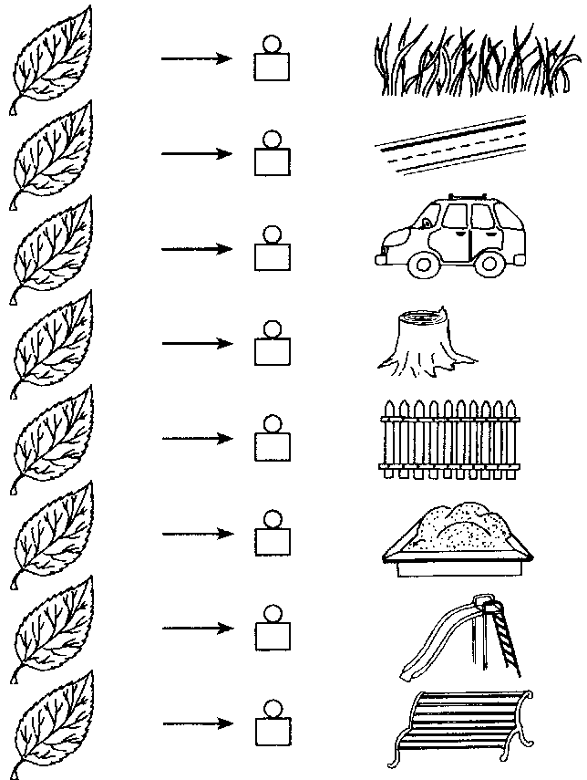
9. Алкэтуеште о пропозицие дупэ скемэ ши спуне, де унде а луат Петрикэ фрунза?

- Петрикэ а луат фрунза де пе ярбэ (друм, машинэ, трункь, гард, нисип, делушор, банкэ).

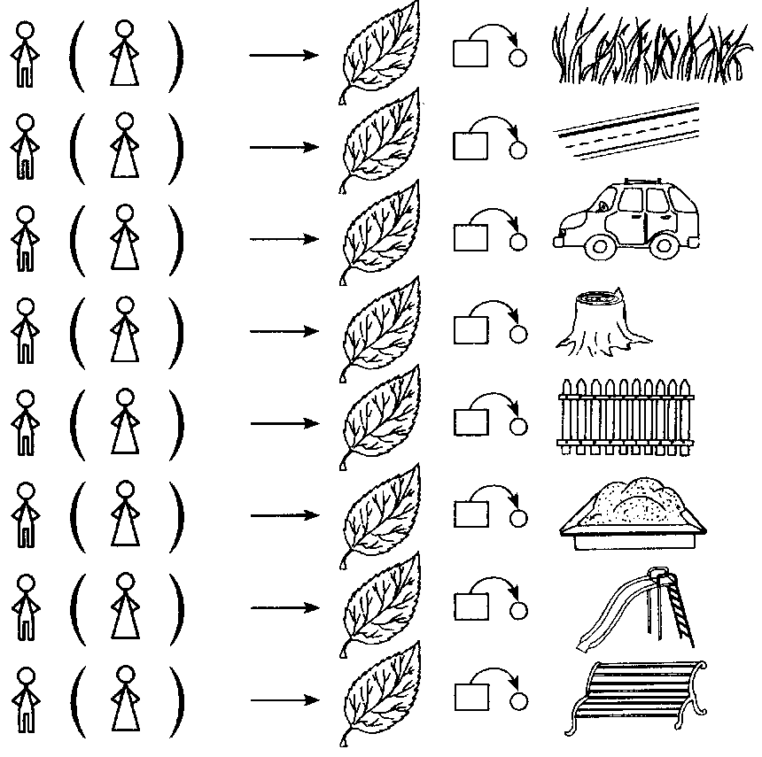

ЫНСЭРЧИНАРЯ 8. «ТОАМНА». Повестире пе база уней имажинь ши а унуй план де пиктурэ графикэ

1. Де колорат имажиня (колорязэ мама).
2. Привеште имажиня ши рэспунде:
- Че тимп ал анулуй есте?

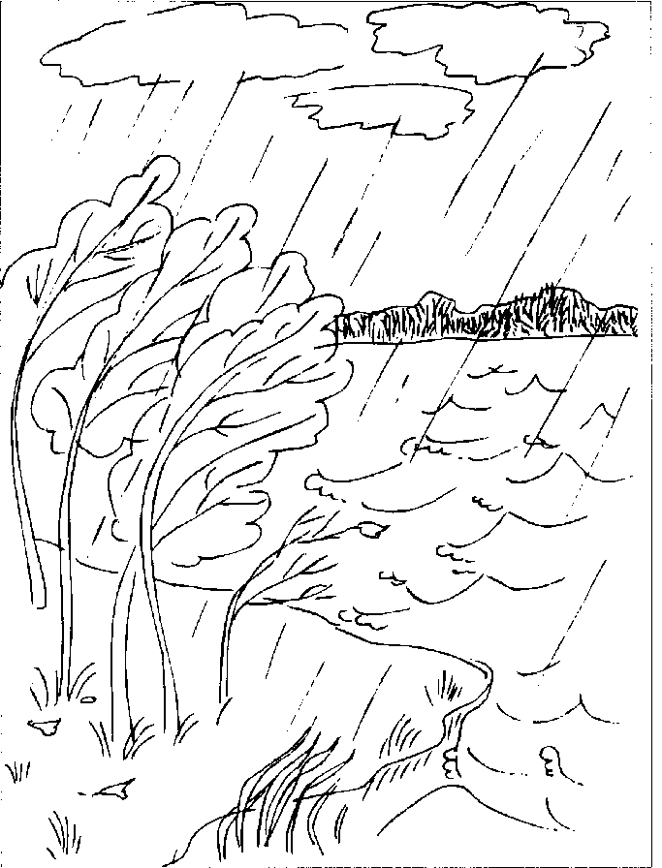

3. - Алкэтуеште о повестире деспре тоамнэ дупэ имажинь.
МОДЕЛ: Соареле ынкэлзеште слаб. Десеорь кад плой. Пе пэмынт сынт бэлтоаче ши норой. Фрунзеле се ынгэлбенеск ши кад. Ачаста есте тоамна.

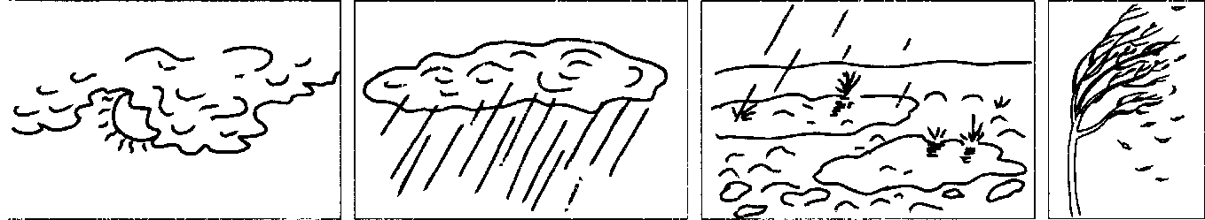

4. Колорязэ фрунзеле ын кулориле: рошие, верде, галбенэ, кафение.

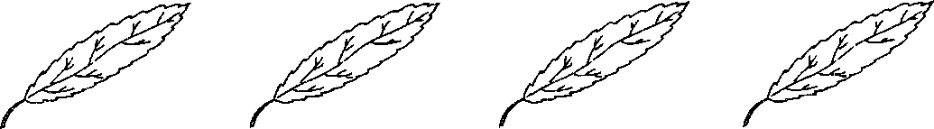

5. Ынвацэ:
Тоамна а венит ла ной. Де копачь се дезлипеск
Не-а адус вынтурь ши плой, Ши ын аер се ротеск.
Фрунзулице гэлбиоаре, Ной ле стрынжем фрумушел
Фрунзулице рошиоаре. Ынтр-ун букецел.

ЫНСЭРЧИНАРЯ 9. ЧЕРК, ПЭТРАТ, ТРИУНГЬ

1. Сэ се колорезе фигуриле жеометриче: (черкуриле, пэтрателе, триунгюриле) ын кулориле рошие, галбенэ, верде.





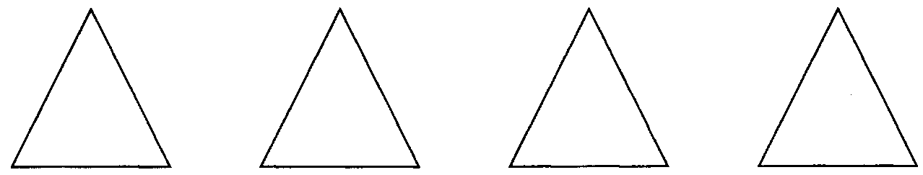
2. Аратэ ши нумеште:
- Унде сынт черкурь (пэтрате)? Унде сынт пэтрате (триунгюрь)? (Ятэ черкуриле (пэтрателе, триунгюриле)).
- Че сынт ачестя? – ынтрябэ мама, арэтынд ла черкурь. (Ачестя сынт черкурь). (Ворбеште ши аратэ копилул). (Ачестя сынт пэтрате). (Ачестя сынт триунгюрь).

3. Спуне:
- Кум есте ачест черк (пэтрат, триунгь)? (Мама аратэ ла фиекаре фигурэ).
- Ачеста есте черк рошу (галбен, верде, албастру).
- Ачеста есте пэтрат рошу (галбен, верде, албастру).
- Ачеста есте триунгь рошу (галбен, верде, албастру).

ЫНСЭРЧИНАРЯ 10. ЛЕГУМЕЛЕ. ПРЕПОЗИЦИИЛЕ «ПЕ», «ДЕ ПЕ»

1. Сэ се колорезе легумеле: (морковул - ын кулоаре морковие, рошия - ын рошие, кастраветеле - ын верде, сфекла – ын рошие, картофул - ын кафение).

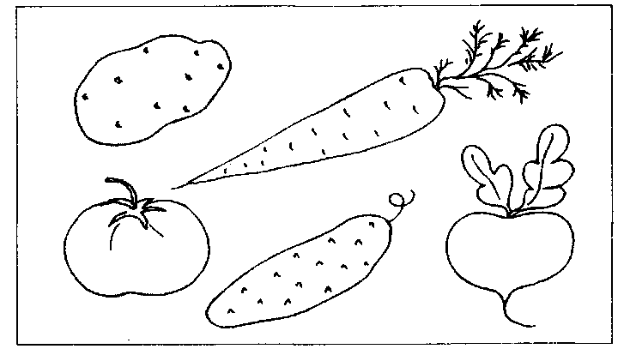

2. Аратэ ши нумеште:
- Че есте ачеста (ачаста)? (Ачеста (ачаста) есте кастравете, рошие)

3. Нумеште ку ун кувынт:
- Че сынт ачестя? (Ачестя сынт легуме)

4. Аратэ ши нумеште:
- Че есте рошия (морковул, кастраветеле, ардеюл дулче, картофул)?
- Рошия - есте легумэ.
- Морковул - есте легумэ.
- Кастраветеле - есте легумэ.
- Сфекла - есте легумэ.
- Картофул - есте легумэ.

5. Аратэ ши рэспунде:

- Унде креск легумеле? - Легумеле креск ын грэдинэ.

6. Ынвацэ:
Ын грэдинэ ла Олгуца (Дежетеле се унеск ын формэ де черк)
Рошииле креск. (Дежетеле стрынсе ын пумнь)
Аплекате де кренгуце, (Мыниле аплекате ынаинте)
Ла соаре се ынкэлзеск. (Мыниле ындоите, дежетеле ындоите-дездоите - де 4 орь)

7. Алкэтуеште пропозиция дупэ скемэ ши модел:
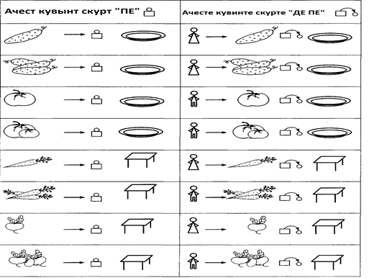
- Кастраветеле стэ пе фарфурие.
- Санда а луат кастраветеле де пе фарфурие. Ши а.м.д.
Аратэ ку дежетул пе десен ши спуне кувынтул.

8. Де колорат легумеле (колорязэ мама).

9. Нумэрэ легумеле ши спуне:
- Кыте роший (кыць кастравець, кыць картофь, кыць морковь) сынт? (О рошие, доуэ роший, трей роший). Ши а.м.д.

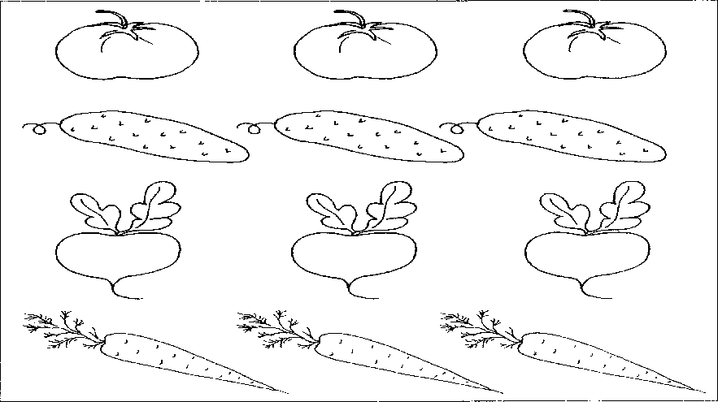

10. Привеште имажиня ши спуне:
- Че а кумпэрат елефантул?
- Че а кумпэрат рэцушка?
- Че а кумпэрат епурашул?
- Че а кумпэрат урсулецул?
- Че а кумпэрат пэпуша?

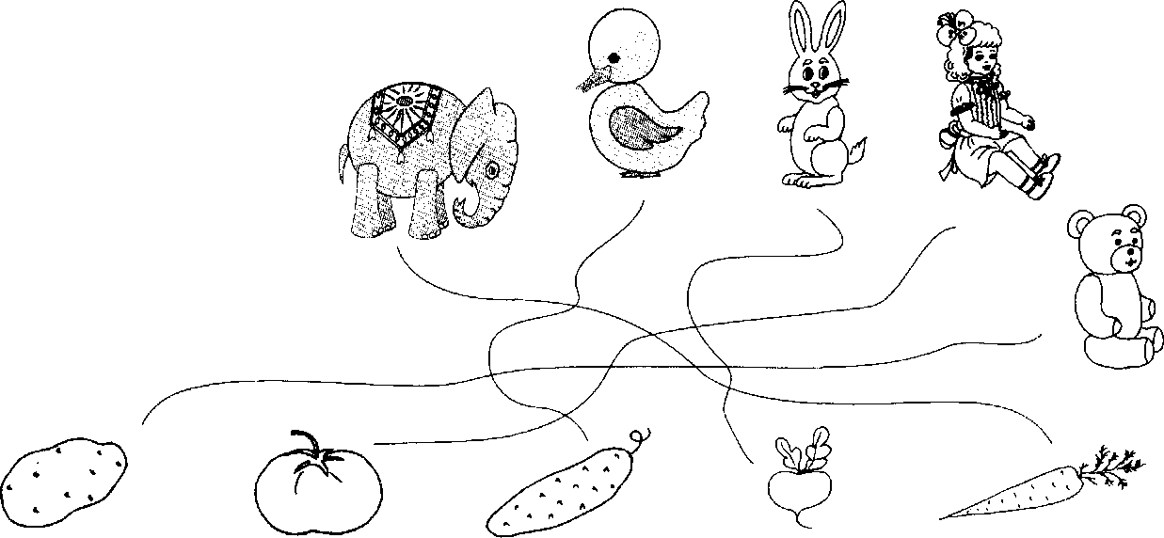

11. Де колорат картофул ын кулоаре кафение, яр кастраветеле ын верде (колорязэ мама).

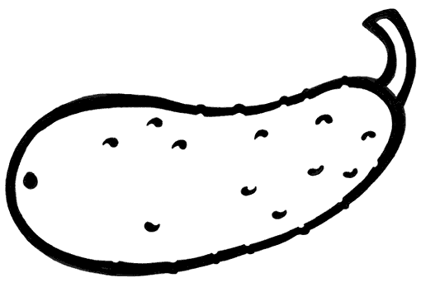

Мэримя | Форма | Кулоаря

12. Повестеште деспре легуме, фолосинд табела.
- Кум есте кастраветеле? (Кастраветеле есте мик, овал, верде).
- Кум есте картофул? (Картофул есте маре, овал, кафениу).

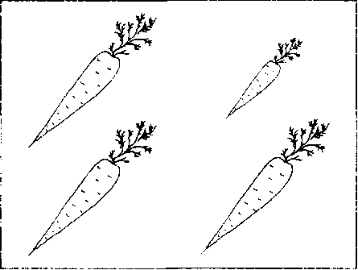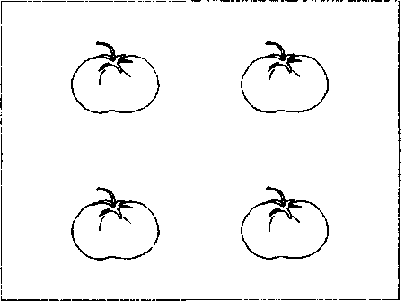

13. Привеште, гындеште ши спуне, че легумэ ну е ка челелалте?

ЫНСЭРЧИНАРЯ 11. «ЫН ГРЭДИНЭ». Повестире пе база уней имажинь ши а унуй план де пиктурэ графикэ

1. Рэспунде:
- Унде креск легумеле?
- Легумеле креск ын грэдинэ.
- Че легуме куношть ту?

2. Привеште имажиня ши рэспунде:
- Унде есте грэдина?
- Че креште ын еа?

3. Де читит копиилор повестиря:

*Копиий ау стрынс легуме.
Ей й-ау дат легумеле мамей. Мама а ферт дин легуме супэ.
(Унде есте аша имажине?)
- Де унде ау стрынс копиий легумеле? Рэспунде ши аратэ имажиня.

3. Реповестеште повестиря, фолосинд скема.

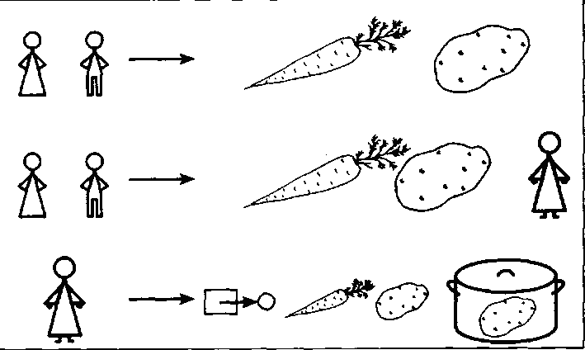
4. Алкэтуеште пропозиций дупэ скеме ши спуне:
- Дин че мама а ферт супэ? (Мама а ферт супэ дин морков).
- Дин че мама а ферт супэ? (Мама а ферт супэ дин картофь).

Ачеста есте кувынтул скурт «ДИН»

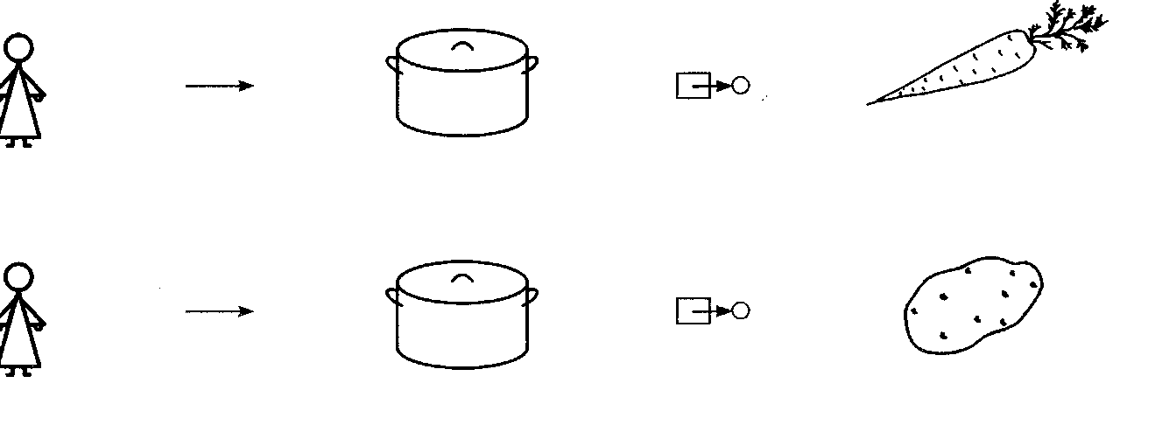
5. Де колорат легумеле.

6. Гичь, че е де присос? 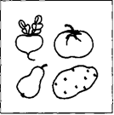

ЫНСЭРЧИНАРЯ 12. СУНЕТЕЛЕ ДИН ЖУР. СУНЕТЕЛЕ НОНВЕРБАЛЕ
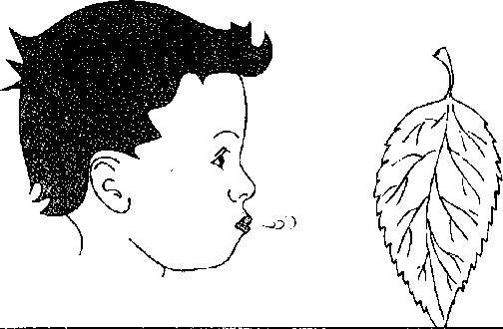

1. Суфлэ асупра фрунзей.
Ласэ еа сэ збоаре кыт май департе.
Инспирэ прин нас, неридикынд умерий.
Експирэ прин гурэ, неумфлынд ображий.

2. Жокул «Аскултэм сунетеле».

А пропуне копилулуй сэ ынкидэ окий, сау сэ се ынтоаркэ, ши мама ындеплинеште акциунь ку обьектеле, ынтребынд де фиекаре датэ: «Че аузь ту»?
Акциунь:
А фошни ку хыртия. А тропэи дин пичоаре.
А бате ын масэ. А бате дин палме.

3. Жокул «Аскултэм лиништя».
* Ынкиде окий ши аскултэ лиништя.
* Дескиде окий ши повестеште, че сунете ай аузит.

ЫНСЭРЧИНАРЯ 13. ФРУКТЕЛЕ. ПРЕПОЗИЦИИЛЕ «ПЕ», «ДЕ ПЕ»
1. Де колорат фруктеле (колорязэ мама).

2. Аратэ ши нумеште:
- Че есте ачеста (ачаста)? - Ачеста есте мэр. - Ачаста есте портокалэ (бананэ, чиряшэ, вишинэ, лэмые, парэ, прунэ).

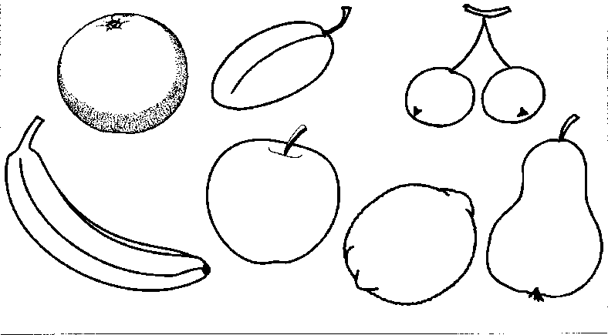

3. Нумеште тоате ачестя ку ун сингур кувынт.
- Че сынт ачестя? - Ачестя сынт фрукте.

4. Спуне:
- Че есте мэрул?
- Мэрул есте фрукт. Портокала есте фрукт. Банана есте фрукт.

5. Ынвацэ:
Ын ливада маре Ый аштяптэ пе копий.
Мереле се кок ла соаре Фруктеле - тоамна
Перишоаре аурий Сынт аша де дулчь, ка мама.

- Унде креск фруктеле? (Фруктеле креск ын ливадэ (пе копак, пе крянгэ).

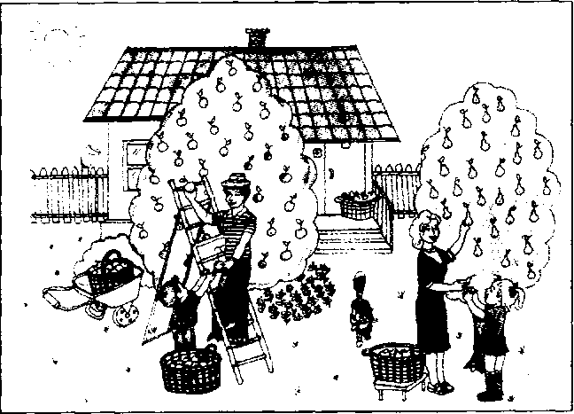

6. Де колорат фруктеле (колорязэ мама).

7. Нумэрэ фруктеле ши спуне:
- Кыте банане (портокале, лэмый) сынт?

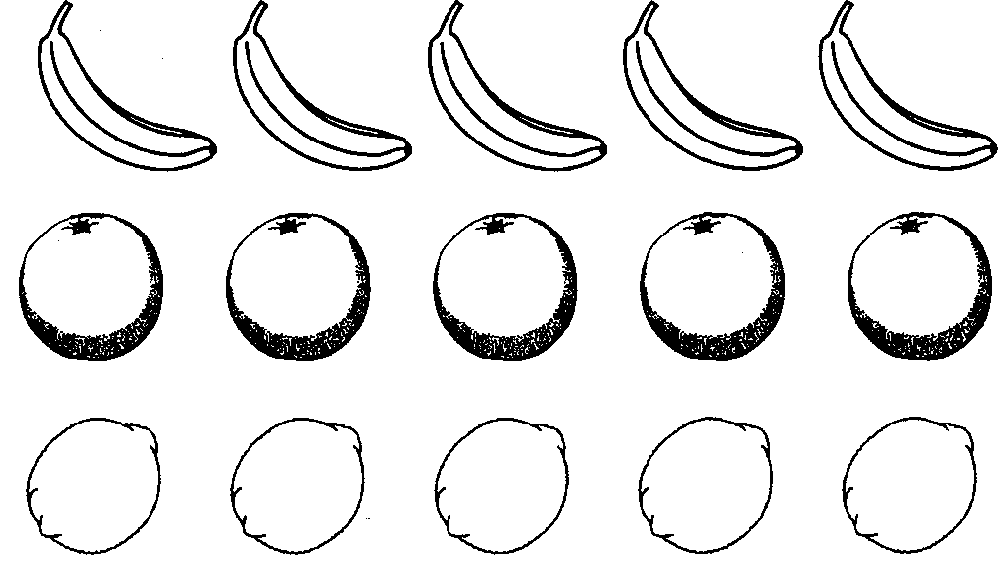

8. Алкэтуеште пропозиция дупэ скемэ ши модел:

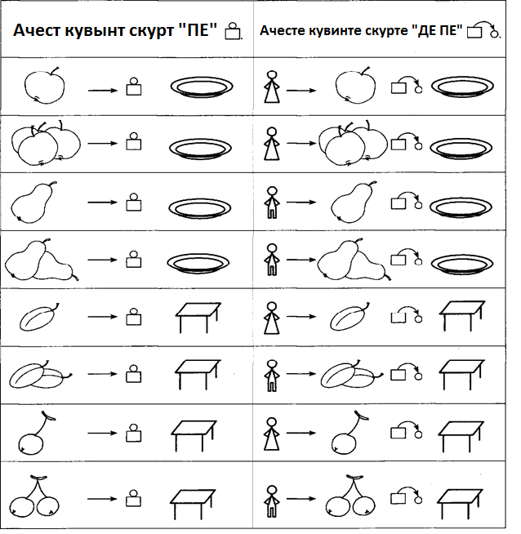
- Мэрул стэ пе фарфурие.
- Мама а луат мэрул де пе фарфурие.
- Мереле стау пе фарфурие.
- Мама а луат мереле де пе фарфурие.

9. Де колорат лэмыя ку крейон галбен, мэрул ку рошу, пруна ку албастру - колорязэ мама.

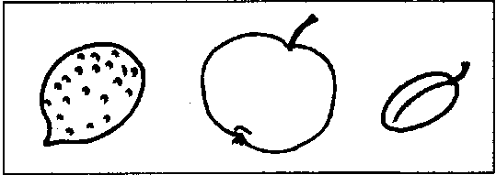

10. Привеште имажиня ши спуне:
- Ку че ай сервит елефантул?
- Ку че ай сервит рэцушка?
- Ку че ай сервит епурашул?
- Ку че ай сервит пэпуша?
- Ку че ай сервит урсулецул?
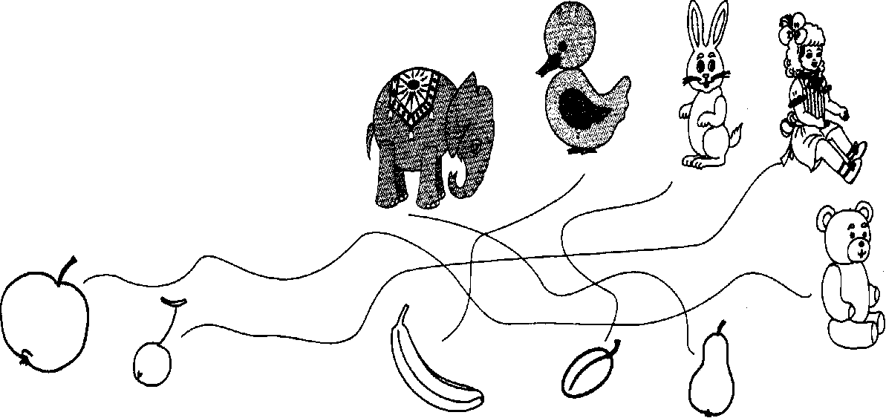
11. Повестеште деспре фрукте, фолосинд скема ши моделул:
- Кум есте лэмыя?
- Кум есте мэрул?
- Кум есте пруна?

Мэримя | Форма | Кулоаря

12. Де колорат тоате мереле ку крейон верде. - Каре мэр ну е ка челелалте?

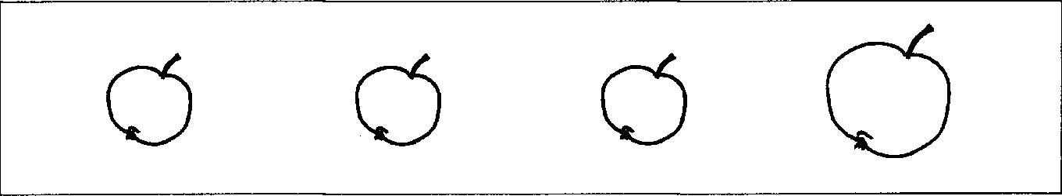

13. Де колорат 1-а, а 3-а, а 4-а парэ ку крейон галбен, а 2 – а - ку крейон рошу.
- Каре парэ ну е ка челелалте?
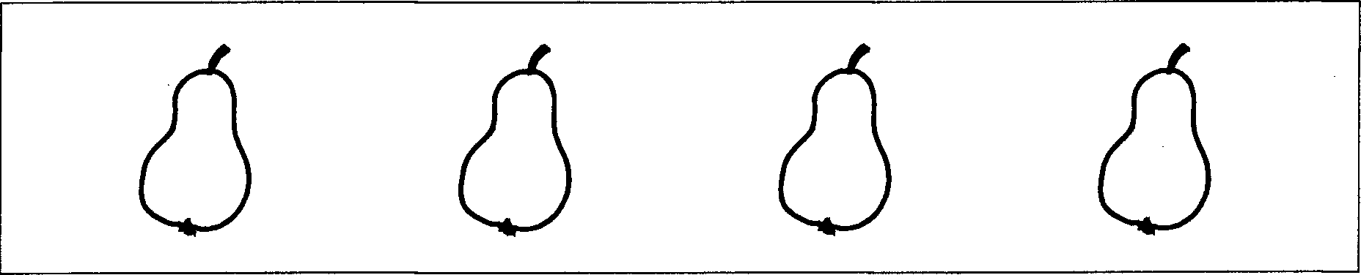

ЫНСЭРЧИНАРЯ 14. «ЫН ЛИВАДЭ». Повестире пе база уней имажинь ши а унуй план де пиктурэ графикэ

1. Рэспунде:
- Унде есте ливада? Че креште ын еа?

2. Привеште имажиня ши рэспунде:
- Унде креск фруктеле?
- Фруктеле креск ын ливадэ.
- Че фрукте куношть ту?

3. Де читит копиилор повестиря:

* Копиий ау кулес фрукте.
Ей й-ау дат фруктеле мамей.
Мама а ферт дин фрукте компот.

- Де унде копиий ау кулес фруктеле?
- Рэспунде ши аратэ имажиня.

4. Повестеште повестиря, фолосинд скема.

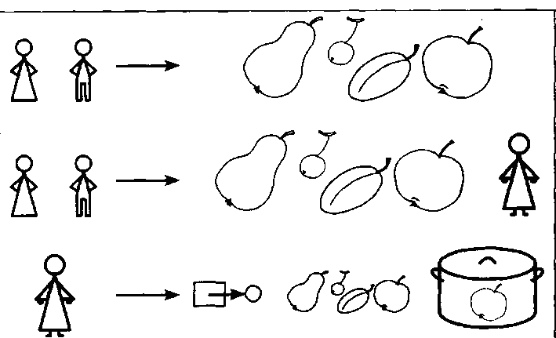
Ачеста есте кувынтул скурт «ДИН»
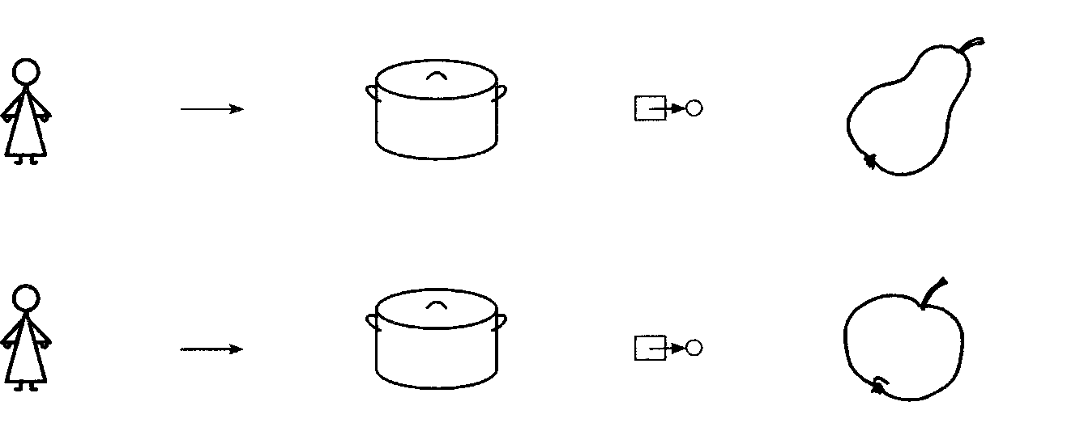

6. Де колорат (мама) фруктеле.

7. Гичь, че е де присос? 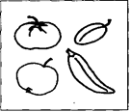

ЫНСЭРЧИНАРЯ 15. ОВАЛУЛ (куноаштеря)

1. Меморязэ кувынтул «овал».

2. Сэ се колорезе овалеле ын кулориле: рошие, албастрэ, верде, галбенэ.

3. Нумеште, де че кулоаре есте фиекаре овал:
- Ачест овал есте рошу.
- Ачест овал есте галбен.
- Ачест овал есте верде.
- Ачест овал есте албастру.

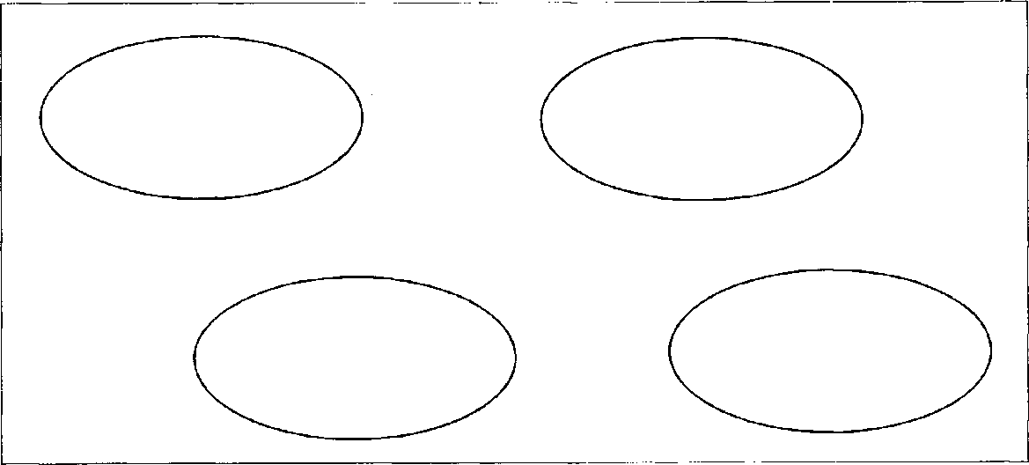

4. Аратэ ши нумеште, че фигурь жеометриче сынт десенате.

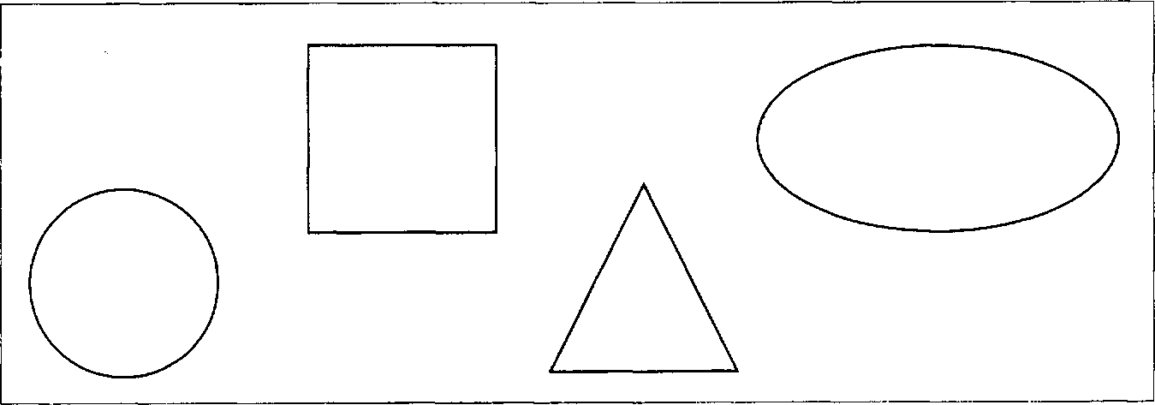

5. Де колорат фигуриле жеометриче ку крейон рошу, албастру, галбен, верде ши кафениу.

6. Аратэ ши нумеште:
- Унде есте черкул? (Ятэ черкул).
- Унде есте пэтратул? Ятэ пэтратул).
- Унде есте триунгюл? (Ятэ триунгюл).
- Унде есте овалул? (Ятэ овалул).

ЫНСЭРЧИНАРЯ 16. КОПАЧИЙ. СКИМБАРЯ КУВИНТЕЛОР

1. Привеште имажиниле ши спуне, че везь.

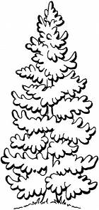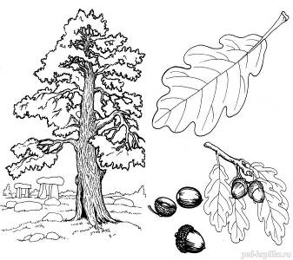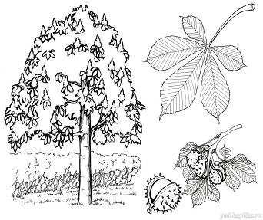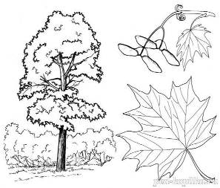
Брад Стежар Кастан Арцар

2. Нумеште ку ун кувынт.

3. Жокул «Уну – май мулць» 4. Жокул «Нумеште жингаш»

Брад - бразь Брэдуц - брэдуць
Кастан - кастань Кэстэнел - кэстэней
Арцар - арцарь Арцэрел - арцэрей
Стежар - стежарь Стежэрел - стежэрей
Рэдэчинэ - рэдэчинь Рэдэчинуцэ - рэдэчинуце Тулпинэ - тулпинь Тулпиницэ - тулпинице
Крянгэ - кренжь Кренгуцэ - кренгуце
Фрунзэ - фрунзе Фрунзулицэ - фрунзулице
Флоаре - флорь Флоричикэ - флоричеле
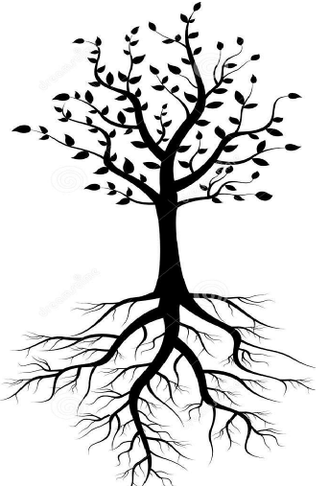

5. Меморязэ пэрциле копакулуй: рэдэчина, тулпина, кренжиле, фрунзеле, фруктеле.

6. Рэспунде комплет ла ынтребэрь:
- Кынд копачий дау ын фрунзе?
- Копачий дау ын фрунзе примэвара.
- Кынд копачий сынт верзь?
- Копачий сынт верзь вара.
- Кынд копачий сынт галбень?
- Копачий сынт галбень тоамна.
- Кынд копачий сынт гой?
- Копачий сынт гой ярна.
- Каре копак е тотдяуна верде?
- Брадул есте тотдяуна верде.
- Унде креск копачий?
- Копачий креск ын парк, ын пэдуре.
- Копачий креск ын ливадэ.
- Копачий креск пе страдэ.

7. Ынвацэ:

А сэдит ерь Ионел Ши ын орьче диминяцэ
Лынгэ поартэ-ун копэчел. Ей сынт луминошь ла фацэ.
Л-а сэпат ши л-а удат, Помул, кэ е ынгрижит,
Яр ел фрунзулице-а дат. Ионел - кэ л-а сэдит.

ЫНСЭРЧИНАРЯ 17. «ФРУНЗУЛИЦА». ПОВЕСТИРЕ ДЕСКРИПТИВЭ ДУПЭ СКЕМЭ

1. Ынвацэ:
Фрунзулице гэлбиоаре,
Фрунзулице рошиоаре
Де копачь се дезлипеск
Ши ын аер се-нвыртеск.
Ной ле стрынжем фрумушел
Ынтр-ун букецел.

2. Де а колора прима фрунзулицэ ку крейон галбен, а доуа - ку рошу (колорязэ мама).

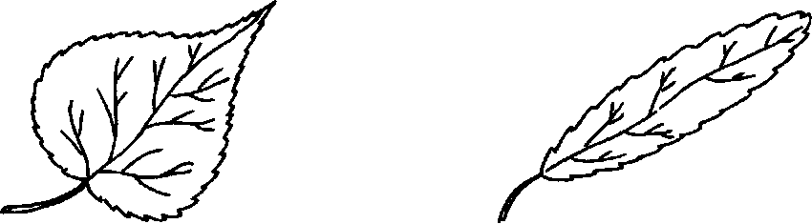

3. Повестеште деспре фиекаре фрунзулицэ, фолосинд табела ши моделул.
Модел: Ачаста есте о фрунзулицэ галбенэ, триунгюларэ.

Мэримя | Форма | Кулоаря

4. Колорязэ мама прима, а доуа, а патра фрунзулицэ ку крейон рошу.
- Каре фрунзулицэ ну е аша, ка челелалте?

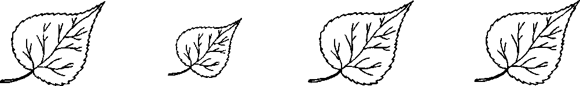

5. Колорязэ мама прима, а трея, а патра фрунзулицэ ку крейон рошу.
- Каре фрунзулицэ ну е аша, ка челелалте.

ЫНСЭРЧИНАРЯ 18. СУНЕТУЛ «У»

1. Екзерчиций пентру бузе (фиекаре екзерчициу се ындеплинеште ын фаца оглинзий де 5 орь):
- де дескис ларг гура - де ынкис;
- гэрдучанул - се аратэ динций ынкишь;
- зымбет (ну се аратэ динций);
- бузеле стрынсе ынтинсе ынаинте - тубушор;
- зымбет - тубушор.

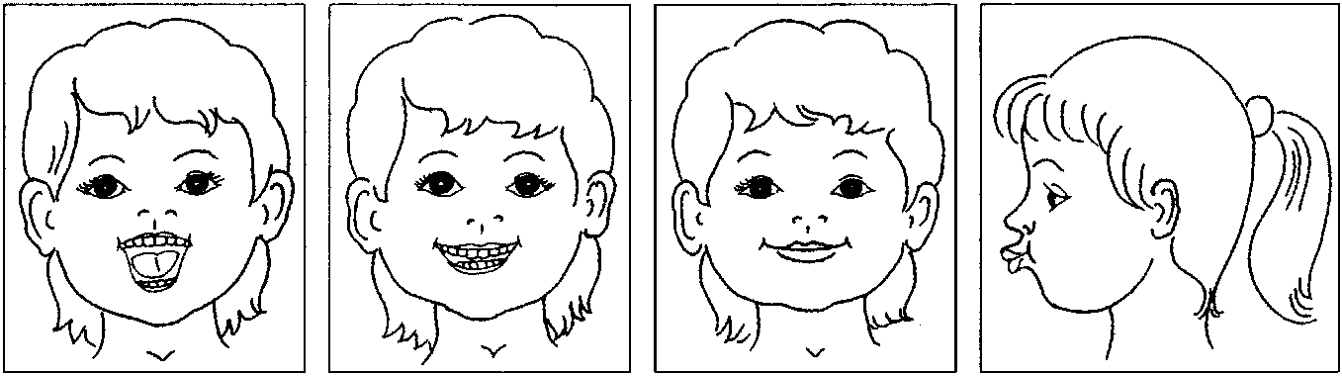

2. Жимнастика пентру дежете (де репетат де 5 орь).

3. Тутуе, дудуе, ростеште.
- Вапорул тутуе таре, лунг: «У-у-у-у-у!». Тутуе, ка вапорул.
- Флуерул дудуе ынчет ши лунг: «У-у-у-у-у!». Дудуе, ка флуерул.

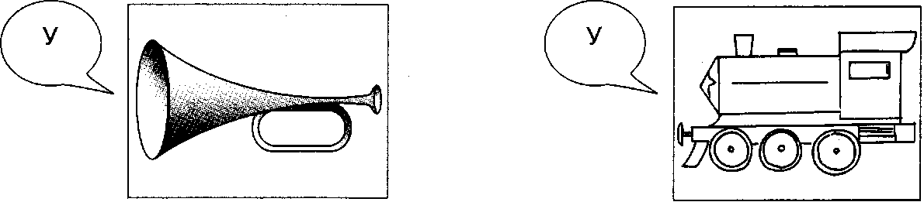

- Улия ростеште: «У-у-у-у-у!» лунг. Ростеште, ка Улия.
- Устин ростеште сунетул «У» скурт.
- Ростеште, ка Устин.

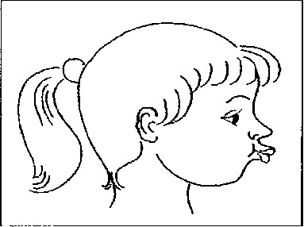
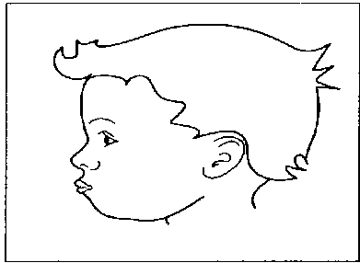

4. МЕМОРЯЗЭ! Сунетул «У» ыл ынсемнэм ку ун черк рошу.

Де а колора черкуриле ку крейон рошу.

5. Де а пропуне копилулуй сэ апесе ку дежецелул пе черкуриле роший ши сэ пронунце сунетул «У».

ЫНСЭРЧИНАРЯ 19. КОРПУЛ НОСТРУ. СКИМБАРЯ КУВИНТЕЛОР
1. Ачеста е Никушор ши Алина.
2. Никушор таре с-а мурдэрит - ел есте мурдар.
- Аратэ ши спуне, че есте мурдар ла Никушор. (Ла Никушор есте мурдар капул). (Ла Никушор есте мурдар пэрул). (Ла Никушор есте мурдар гытул). (Ла Никушор есте мурдарэ бурта). (Ла Никушор есте мурдарэ спинаря). (Ла Никушор сынт мурдаре мыниле). (Ла Никушор сынт мурдаре пичоареле).

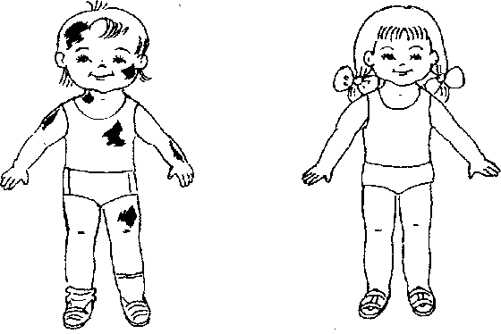

3. Алина с-а спэлат. Еа есте куратэ.
- Че есте ла Алина курат? (Ла Алина есте курат капул). (Ла Алина есте курат пэрул).

4. Аратэ ши спуне:
- Унде есте ла пэпушэ капул (пэрул, гытул, бурта, спинаря, мыниле, пичоареле)?
- Унде ла пэпушикэ есте кэпушорул (гытишорул, буртика, спинэруша, мынуцеле, пичорушеле).
5. Рэспунде:
- Ачеста ла пэпушэ че есте? (Ачеста (ачаста) ла пэпушэ есте кап, пэр, гыт, буртэ, спинаре, мынь, пичоаре).
- Ачеста (ачаста) ла пэпушикэ есте кэпушорул (гытишорул, буртика, спинэруша, мынуцеле, пичорушеле).
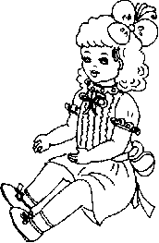
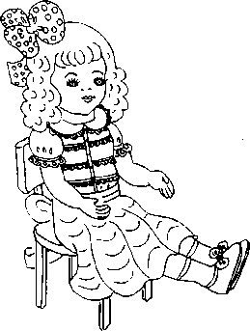

Вадим таре с-а мурдэрит - ел есте мурдар.
- Аратэ ши спуне, че есте мурдар ла Вадим.
- Ла Вадим есте мурдар (э) насул (фрунтя, гытул, бэрбия). Ла Вадим есте мурдарэ фаца.

6. Вадим с-а спэлат, а девенит курат. Аратэ ши спуне, че есте курат ла Вадим.
- Ла Вадим есте курат (э), (сынт кураць) насул (фрунтя, ображий, бэрбия).
- Ла Вадим есте куратэ фаца.

7. Фаца луй Вадим есте спэлатэ, нумай кэ е удэ тоатэ. Спуне, че есте ла Вадим уд?
- Ла Вадим есте уд (э) (сынт узь) насул (фрунтя, ображий, бэрбия).
Ла Вадим есте удэ фаца (кэпушорул, гытишорул, буртика, спинэруша, мынуцеле, пичорушеле).

8. Ку штергарул фрумушел ам штерс тотул ушурел: тотул есте ускат.
Спуне, че есте ла Вадим ускат:
- Ла Вадим есте ускат (э) (сынт ускаць) насул (фрунтя, ображий, бэрбия).
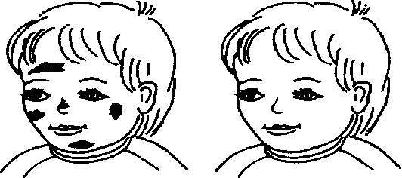

- Ла Вадим есте ускатэ фаца.

9. Нумеште пэрциле фецей ла пэпушэ (фаца, окий).

10. Нумеште пэрциле фецей ла пэпушикэ: (фецишоара …).

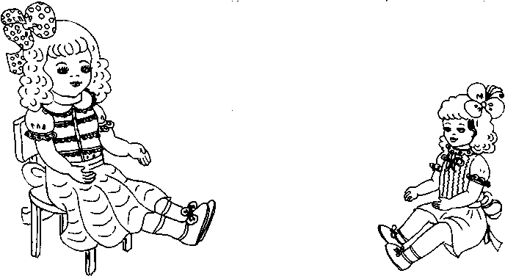

ЫНСЭРЧИНАРЯ 20. ФОРМУЛАРЯ ПРОПОЗИЦИИЛОР СИМПЛЕ ДЕЗВОЛТАТЕ ДУПЭ ИМАЖИНЬ КУ КОНЦИНУТ

1. Нумеште, че везь.
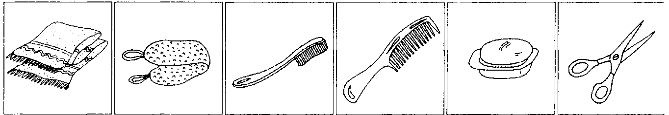

2. Рэспунде:
- Се штерг ку че? (Се штерг ку штергарул).
- Се пяптэнэ ку че?
- Се сэпунеск ку че?
- Спалэ корпул ку че?
- Курэцэ динций ку че?
- Тае унгииле ку че?

3. Ынвацэ:
Апа цуруе: цур-р-р, цур-р-р-р!
Тоць копиий стау ын жур
Ши ышь спалэ мыниле,
Фаца ши урекиле.
Ну сынтем дефел леношь,
Не штержем ку штергар пуфос.
Еу ам ниште лукрушоаре
Харниче - невое маре.
Чине ле гичеште, пичь?
Лукрушоареле де-аич?

4. Привеште имажиниле. Дэ нуме копиилор ши спуне, че фак ей.
МОДЕЛ: Лина се пяптэнэ ку пептенеле. Гена ышь сэпунеште мыниле ку сэпун. Ши а.м.д.
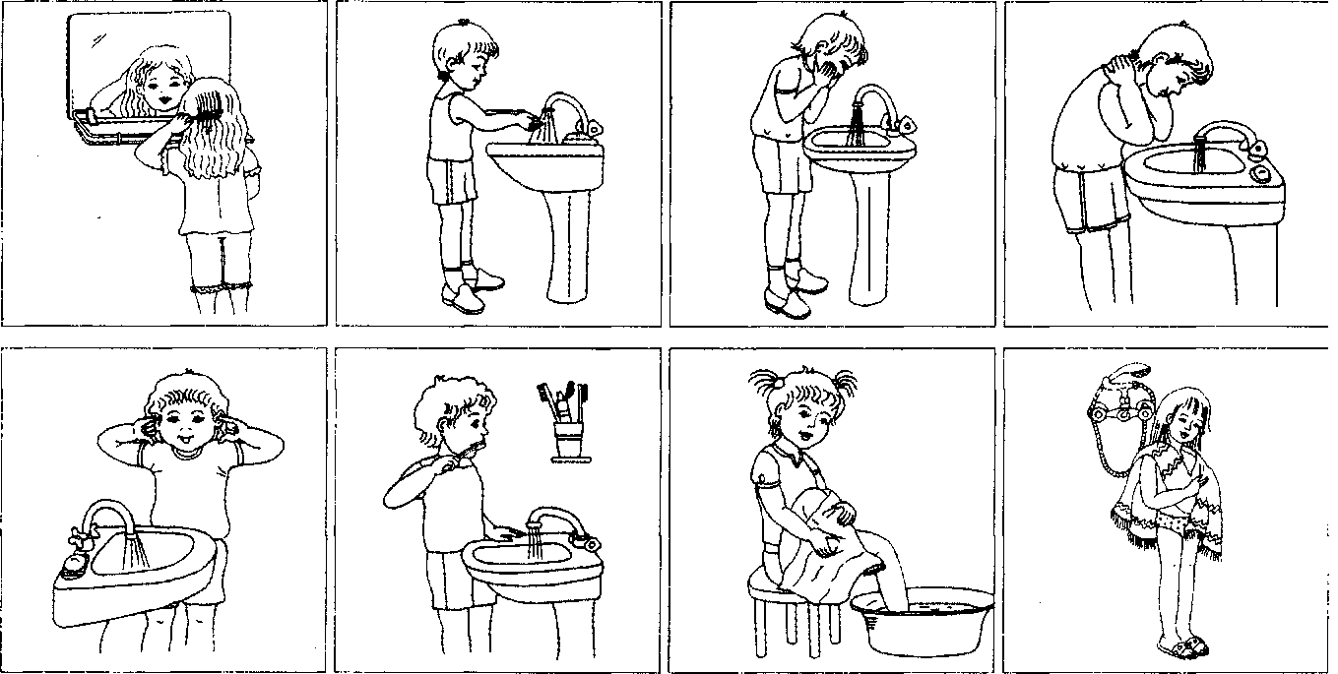

ЫНСЭРЧИНАРЯ 21. ОВАЛУЛ. КУЛОАРЯ КАФЕНИЕ

1. Колорязэ фигуриле жеометриче ку крейоанеле: рошу, галбен, верде, албастру, кафениу.

2. Аратэ ши нумеште фиекаре фигурэ ши кулоаря:
- Ачеста есте овалул (черкул, пэтратул, триунгюл) рошу.







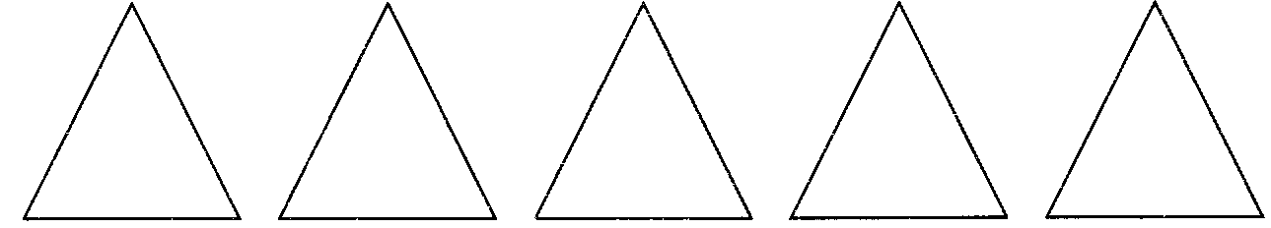

- Ачеста есте овалул (черкул, пэтратул, триунгюл) галбен.
Етч.
3. Аратэ ши нумеште нумай фигуриле де кулоаре кафение:
- Ачеста есте овалул (черкул, пэтратул, триунгюл) кафениу.

ЫНСЭРЧИНАРЯ 22. ЫМБРЭКЭМИНТЯ. ПРЕПОЗИЦИИЛЕ «ЫН», «ДИН»
1. Де колорат ымбрэкэминтя (колорязэ мама).

2. Привеште десенеле ши рэспунде:
- Че а ымбрэкат Настя? – Настя а ымбрэкат блана (фуста, веста, палтонул).
- Че а ымбрэкат Дану? - Дану а ымбрэкат панталоний (кэмаша, шортуриле, скурта).
- Че а дезбрэкат Настя? - Настя а дезбрэкат блана (фуста, веста, палтонул).
- Че а дезбрэкат Дану? - Дану а дезбрэкат панталоний (кэмаша, шортуриле, скурта).

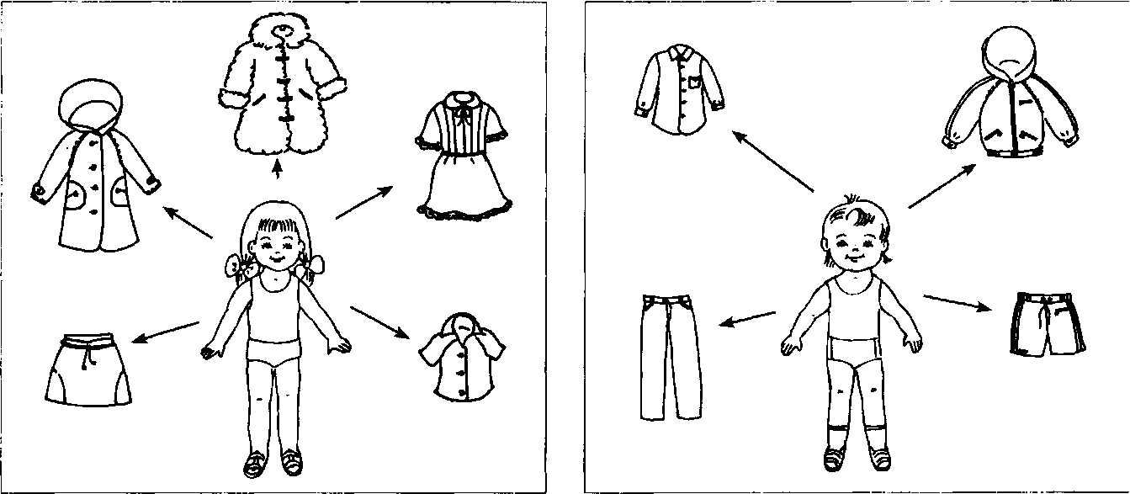

3. Нумеште ымбрэкэминтя Настей, а луй Дану жингаш.
(Блэницэ, фустицэ, вестуцэ, рокицэ, палтонаш, панталонашь, скуртицэ.)

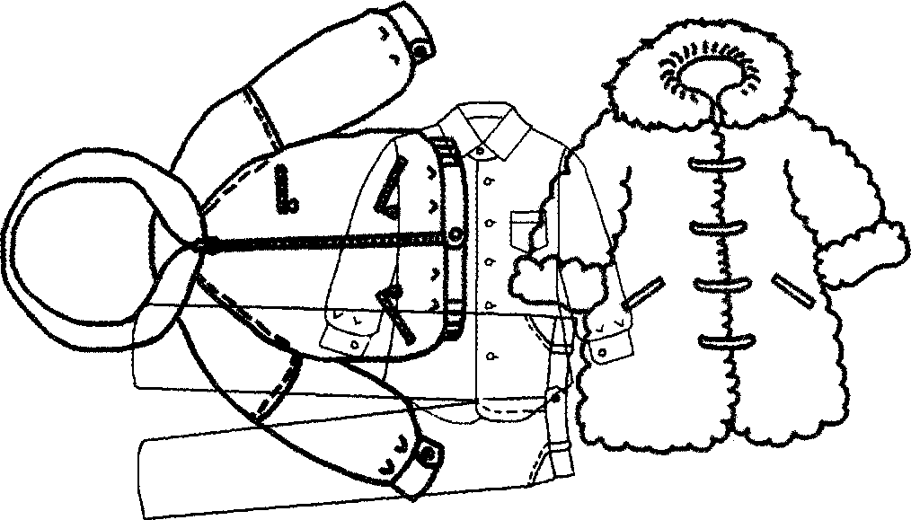

4. Гичеште, аратэ (контурязэ ку дежетул арэтэтор) ши нумеште, че стэ аич.
Нумеште ку ун кувынт.

5. Ынвацэ:
Еу ый кос луй Аричикэ
О кэмашэ фрумушикэ,
Панталонь ку бузунар
Ши-й дау о батистэ-н дар.

6. Де колорат десенеле (колорязэ мама).
7. Привеште десенеле ши спуне:

Ачест кувынт скурт «ЫН»

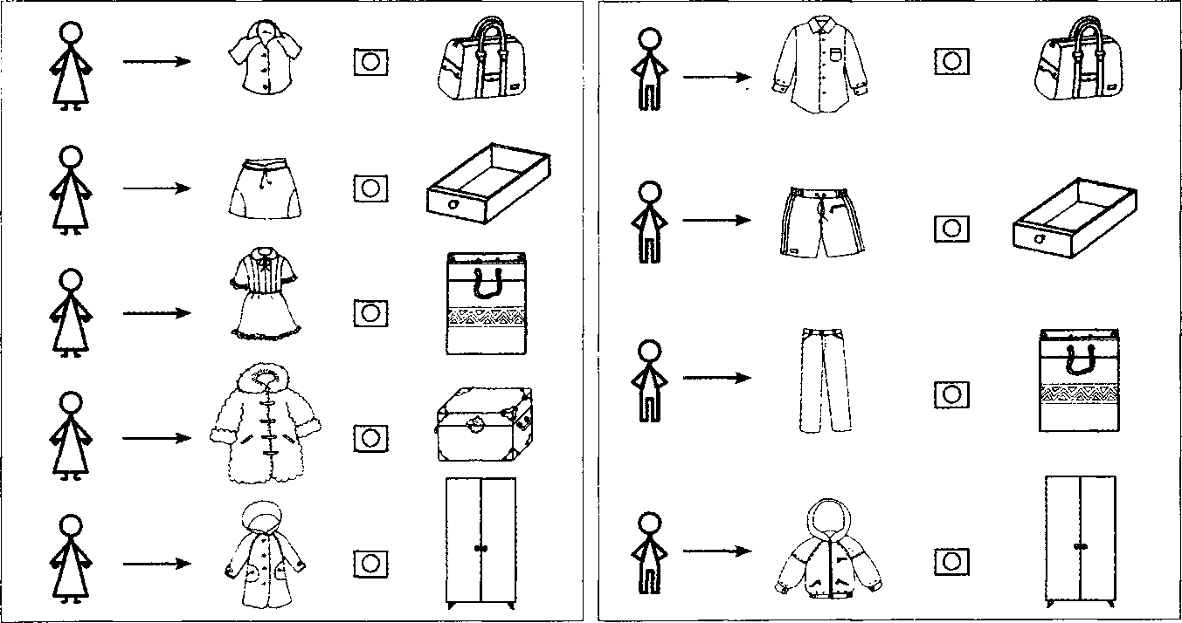

- Де унде Дана а ажунс (а луат) хайна са?
- Де унде Денис а ажунс (а луат) хайна са?

Ачест кувынт скурт «ДИН»
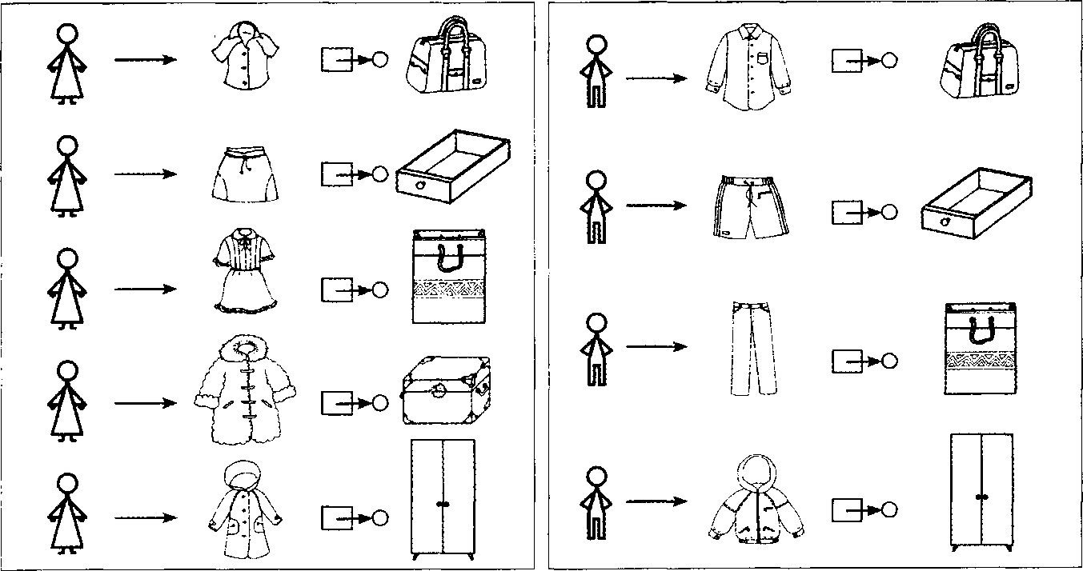

- Унде а пус (а стрынс, а атырнат) Дана хайнеле? - Дана а пус (а стрынс), веста ын жянтэ;
-Унде а пус (а стрынс, а атырнат) Денис хайнеле? - Денис а пус (а стрынс), кэмаша ын жянтэ.

ЫНСЭРЧИНАРЯ 23.
РЕПОВЕСТИРЯ ТЕКСТУЛУЙ «ЫМБРЭКЭМИНТЯ УРСУЛЕЦУЛУЙ» КУ РЕПЕР ПЕ ИМАЖИНЯ КУ КОНЦИНУТ ШИ А УНУЙ ПЛАН ДЕ ПИКТУРЭ ГРАФИКЭ

1.Привеште имажиня.

2. Де колорат триунгюл ку кафениу, кэмаша ши шортуриле - дупэ текст, фундица урсулецулуй - ку крейон рошу (колорязэ мама).

3. Аскултэ о повестире деспре ачея, кум Лина й-а кусут хайне урсулецулуй.
Лина авя ун урсулец пуфос ши кафениу.
Лина й-а кусут урсулецулуй о кэмашэ галбенэ ын булине роший.
Лина ый коасе урсулецулуй шортурь албаштри.
Урсулецул ва фи фоарте ымподобит.

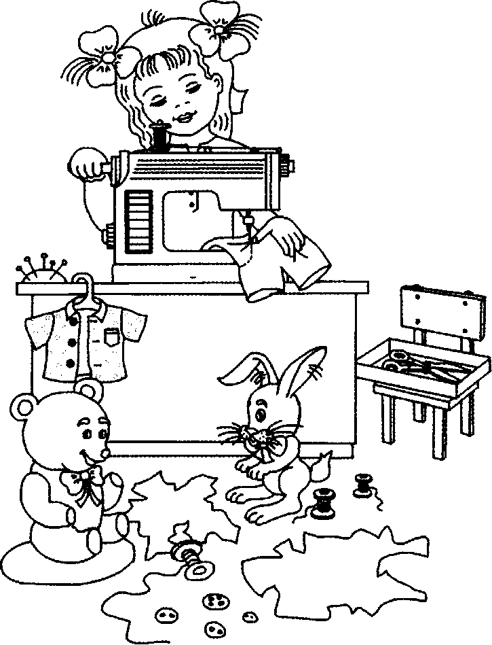

4. Аратэ ши нумеште:
- Унде есте Лина?
- Унде есте урсулецул?
- Унде есте кэмаша?
- Унде сынт шортуриле?

5. Рэспунде:
- Кум есте урсулецул?
- Че й-а кусут Лина урсулецулуй?
- Кум есте кэмаша?
- Кум сынт шортуриле?
- Кум ва фи урсулецул?

6. Аскултэ повестиря ынкэ о датэ ши повестеште ку ажуторул скемей.
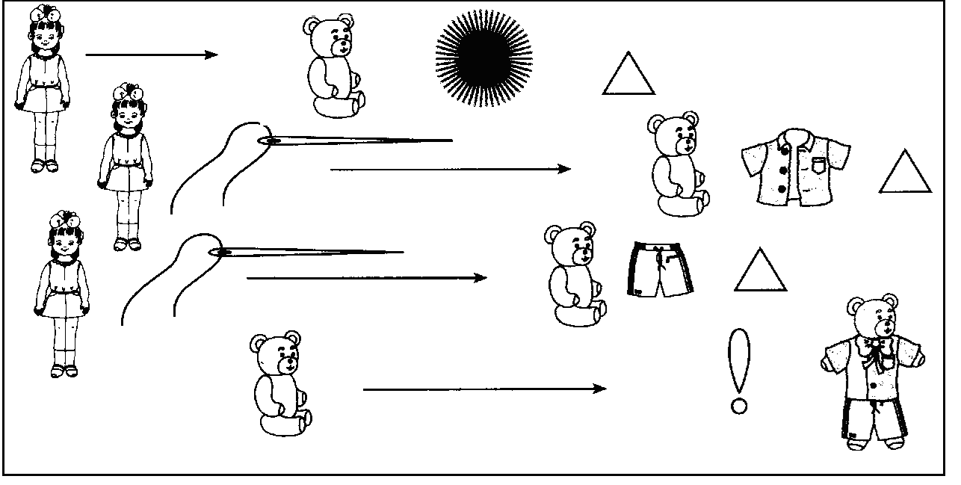

ЫНСЭРЧИНАРЯ 24. СУНЕТУЛ «А»
1. Екзерчиций пентру бузе (фиекаре екзерчициу се ындеплинеште ын фаца оглинзий де 5 орь):
- де дескис ларг гура - де ынкис;
- гэрдучанул - се аратэ динций ынкишь;
- зымбет (ну се аратэ динций);
- бузеле стрынсе, ынтинсе ынаинте тубушор;
- зымбет - тубушор.

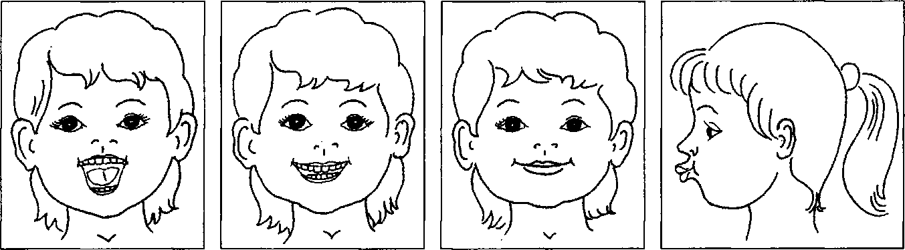

2. Жимнастика пентру дежете - (де репетат де 5 орь).
- Де ындоит ши дездоит дежетеле.
- Де ындоит кыте ун дежет ши де стрынс ын палме.

- Микуцул плынже таре: «А-а-а-а-а!». Пронунцэ «А» таре, ка микуцул.
- Мама лягэнэ фийкулица ши-й кынтэ ынчетишор: «А-а-а-а-а». Кынтэ сунетул «А» ынчет, ка мама.

3. Меморязэ! Сунетул «А» ыл вом индика ку черкулец рошу.

4. Де колорат черкулецеле ку крейон рошу (колорязэ мама).
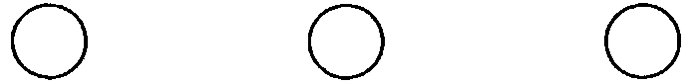
5. Апасэ пе черкулеце ку дежецелул ши пронунцэ сунетул «А».
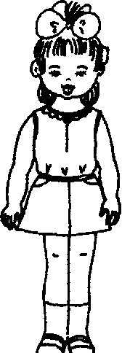
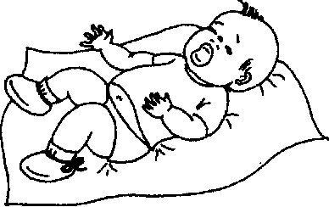
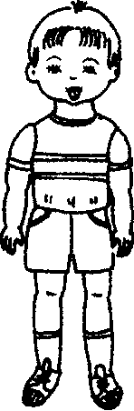

6. Ростеште сунетул «А»
Ана ростеште сунетул «А-а-а-а» лунг. Ростеште, ка Ана.
Копилул плынже таре: «А-а-а-а-а!» Ростеште «А» таре, ка копилул.

ЫНСЭРЧИНАРЯ 25. ЫНКЭЛЦЭМИНТЯ. ПРЕПОЗИЦИИЛЕ «ЫН», «ДИН»

1. Гичеште, аратэ ши нумеште (контурязэ ку дежетул арэтэтор), че сынт ын кутий.
Нумеште тоате ачестя ку ун кувынт.

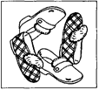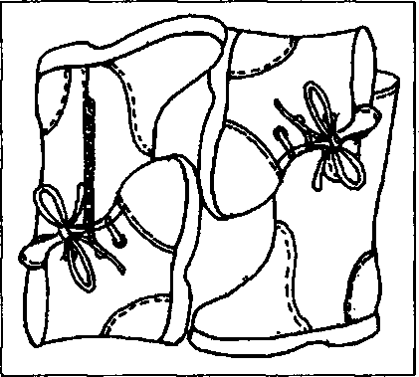

2. Де колорат десенеле (колорязэ мама).

3. Привеште десенеле.

4. Аратэ ши нумеше:
- Че аре Ана? - Ана аре пантофь (чупичь, чизме).
- Че аре Дину? - Дину аре чизме (папучь, пысле).

5. Рэспунде:
- Че а ынкэлцат Ана? - Ана а ынкэлцат пантофий (чупичий, чизмеле, сандалетеле).
- Че а ынкэлцат Дину? - Дину а ынкэлцат чизмеле (папучий, пыслеле, чупичий).
6. Аратэ ши нумеште тот, че ау ынкэлцат копиий, ку ун кувынт.
7. Нумеште ынкэлцэминтя Аней, а луй Дину жингаш - (чизмулице, папучей). Ши а.м.д.

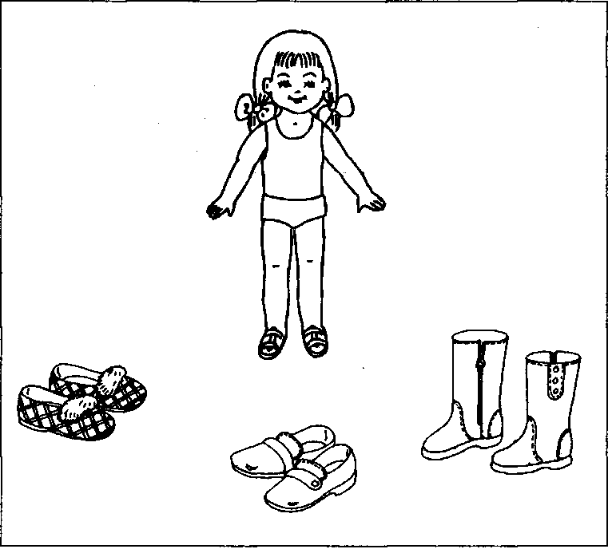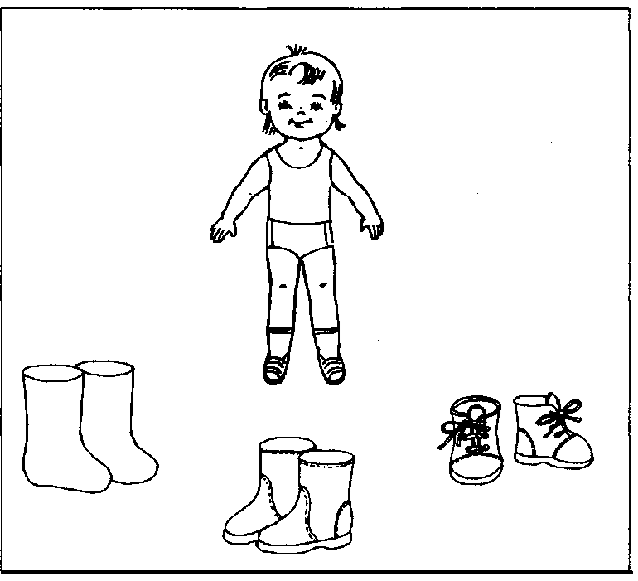

8. Гэсеште кырпала ла фиекаре чизмэ.

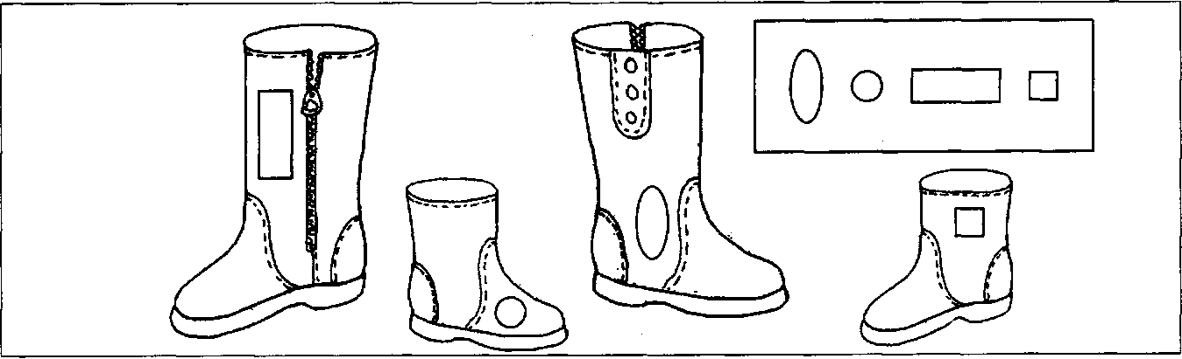

9. Привеште десенеле. Ачест кувынт скурт «ЫН»

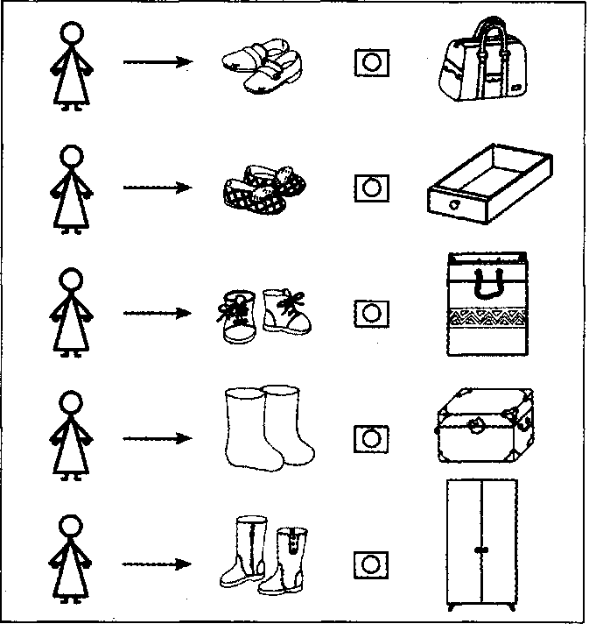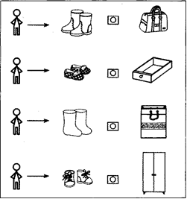

10. Ана ши Дину ау стрынс ынкэлцэминтя.
Спуне:
- Унде а стрынс (а пус) Ана ынкэлцэминтя? - Ана а стрынс (а пус) ынкэлцэминтя ын жянтэ (кутие, ладэ, куфэр, сакошэ, дулап).
- Унде а стрынс (а пус) Дину ынкэлцэминтя? - Дину а стрынс (а пус) ынкэлцэминтя
ын жянтэ (кутие, сакошэ, ладэ, дулап). Ачест кувынт скурт «ДИН».

11. Ана а ажунс (а луат) ынкэлцэминтя са. Де унде?
Дину а ажунс (а луат) ынкэлцэминтя са. Де унде?

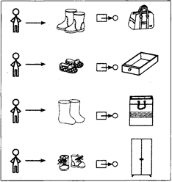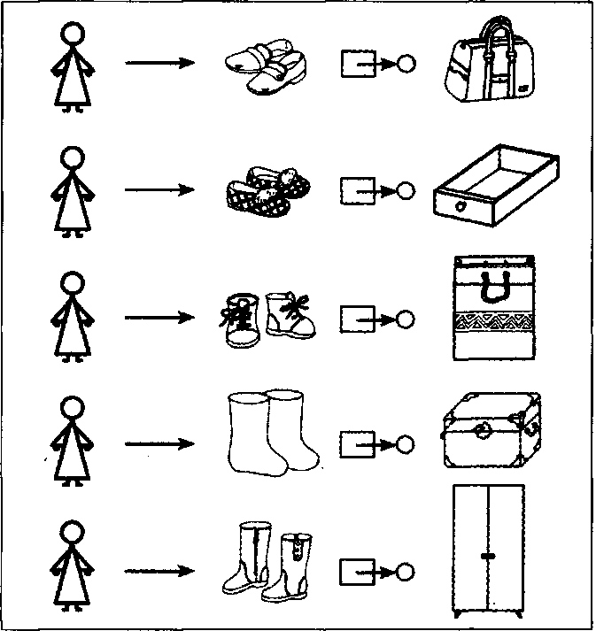

ЫНСЭРЧИНАРЯ 26. ЫНКЭЛЦЭМИНТЯ. РЕПОВЕСТИРЯ ТЕКСТУЛУЙ «ПАПУЧИЙ ЛУЙ МИХЭИЦЭ» ДУПЭ ИМАЖИНЯ КУ КОНЦИНУТ ШИ А УНУЙ ПЛАН ДЕ ПИКТУРЭ ГРАФИКЭ

1. Тоамна Михэицэ с-а плимбат ын парк.
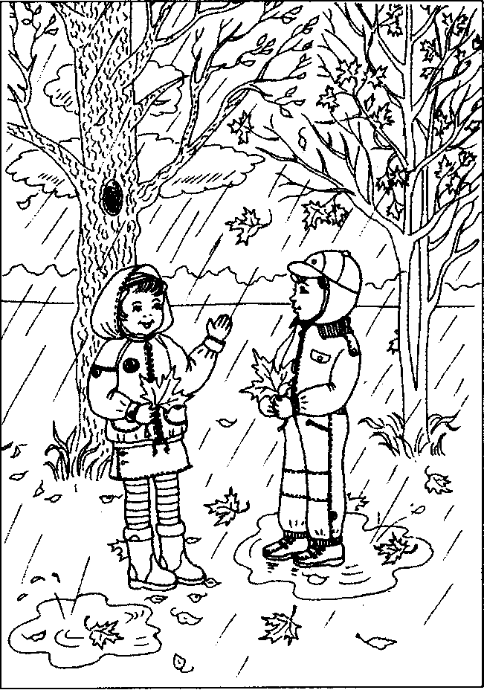
Ын парк ера норой. Акасэ Михэицэ
с-а ынторс ку папучий мурдарь.
Михэицэ а ынкэлцат чупичий,
а спэлат ши а курэцат папучий мурдарь.
Папучий ау девенит
кураць.
Папучий кураць Михэицэ й-а стрынс ын дулап.

2. Рэспундець:
- Унде с-ау плимбат копиий?
- Кум ера ын парк?
- Ын че фел де папучь с-а ынторс Михэицэ акасэ?
- Ын че с-а ынкэлцат Михэицэ акасэ?
- Че а фэкут ел ку папучий мурдарь?
- Кум ау девенит папучий?
- Унде а стрынс Михэицэ папучий кураць?

3. Аскултаць о повестире деспре ачея,
кум Михэицэ ынгрижя де ынкэлцэминтя са.
4. Аскултаць повестиря ынкэ о датэ ши
реповестиць-о ку ажуторул имажинилор.
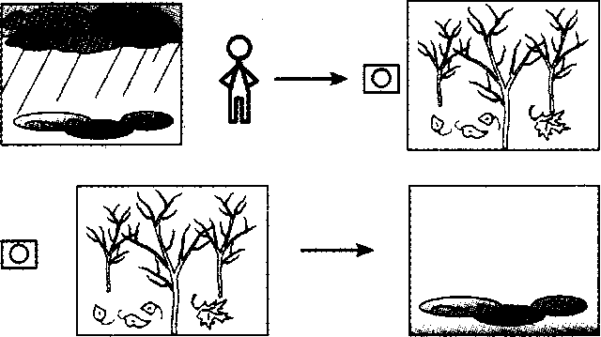

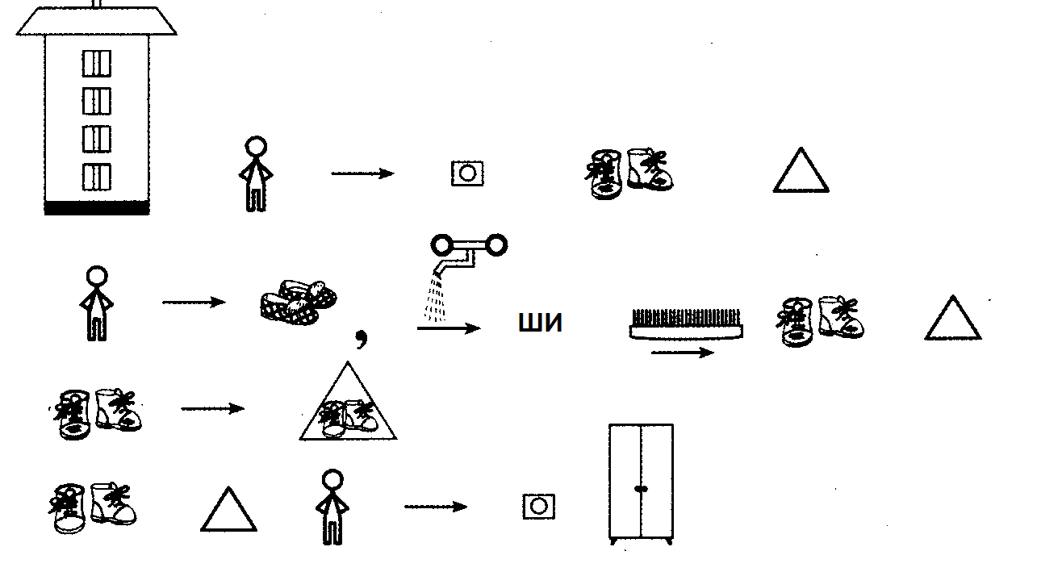

ЫНСЭРЧИНАРЯ 27. ДРЕПТУНГЮЛ

1. Меморязэ кувынтул «дрептунгь».

2. Де колорат дрептунгюриле ку кулоаря рошие, албастрэ, верде, галбенэ ши кафение (колорязэ мама).

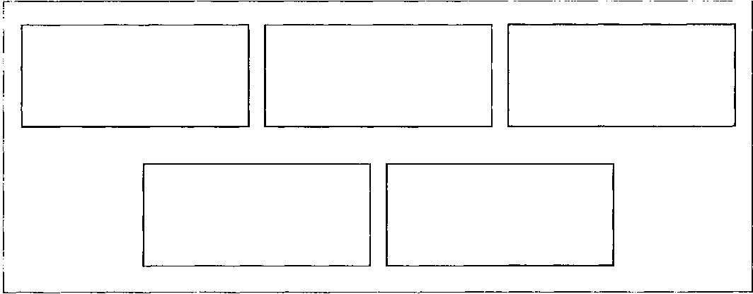
3. Нумеште, че кулоаре аре фиекаре дрептунгь.
- Ачеста есте дрептунгь рошу.
- Ачеста есте дрептунгь албастру.
- Ачеста есте дрептунгь верде.
- Ачеста есте дрептунгь кафениу.
- Ачеста есте дрептунгь галбен.
4. Привеште, че есте десенат.

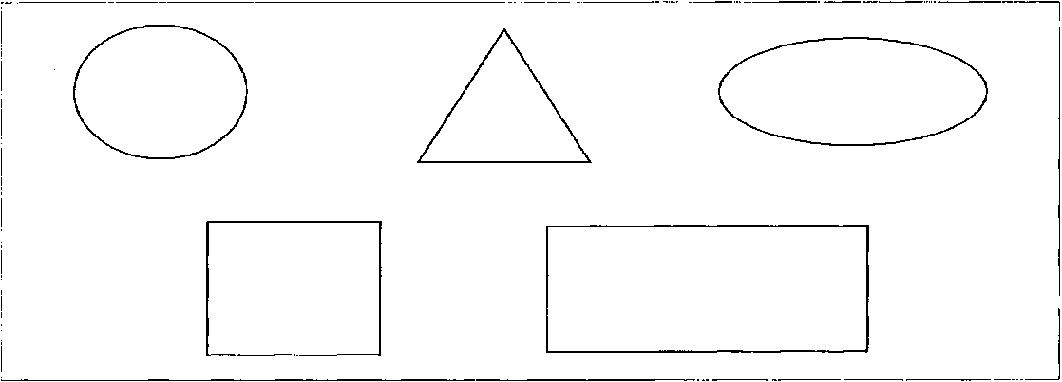

5. Аратэ ши нумеште:
- Унде есте черкул (пэтратул, триунгюл, овалул, дрептунгюл)? (Ятэ черкул (пэтратул, триунгюл, овалул, дрептунгюл).

6. Привеште ши нумеште:
- Че есте ачеста? (Ачеста есте черк (пэтрат, триунгь, овал, дрептунгь).

ЫНСЭРЧИНАРЯ 28. АНИМАЛЕЛЕ СЭЛБАТИЧЕ. ПРЕПОЗИЦИИЛЕ «СПРЕ», «ЛЫНГЭ», «ДУПЭ»
1. Де колорат имажиня (колорязэ мама).

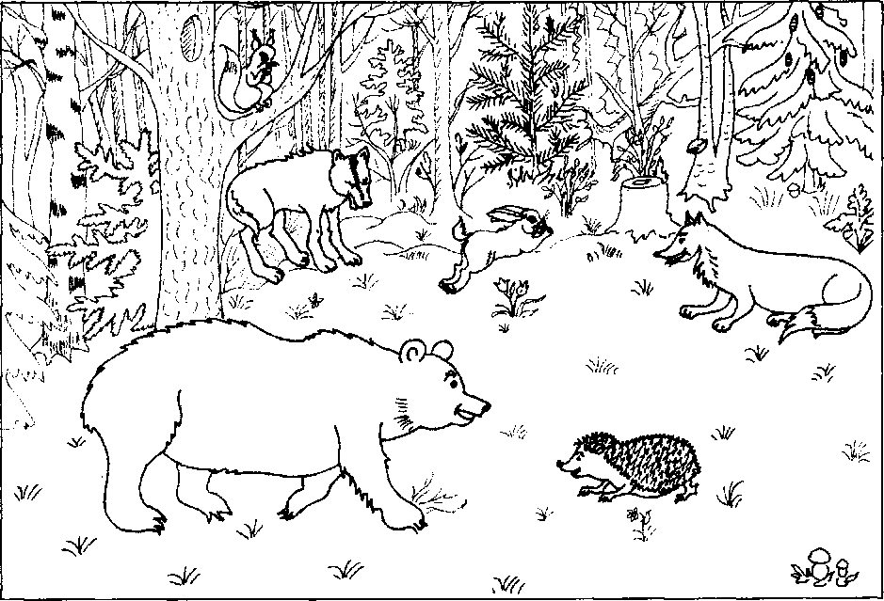

2. Аратэ ши нумеште-й пе тоць, пе чине везь пе имажине.
- Чине е ачеста? (Ачеста есте аричул (вулпя, лупул, урсул, епуреле, веверица)).
- Нумеште ку ун кувынт. (Ачестя сынт анимале сэлбатиче).
- Унде трэеск анималеле сэлбатиче? (Анималеле сэлбатиче трэеск ын пэдуре).

3. Привеште десенеле ши спуне:
- Ынкотро с-а ындрептат лупул (епуреле, вулпя, веверица, урсул, аричул)?
- Унде стэ лупул (епуреле, вулпя, веверица, урсул, аричул)?
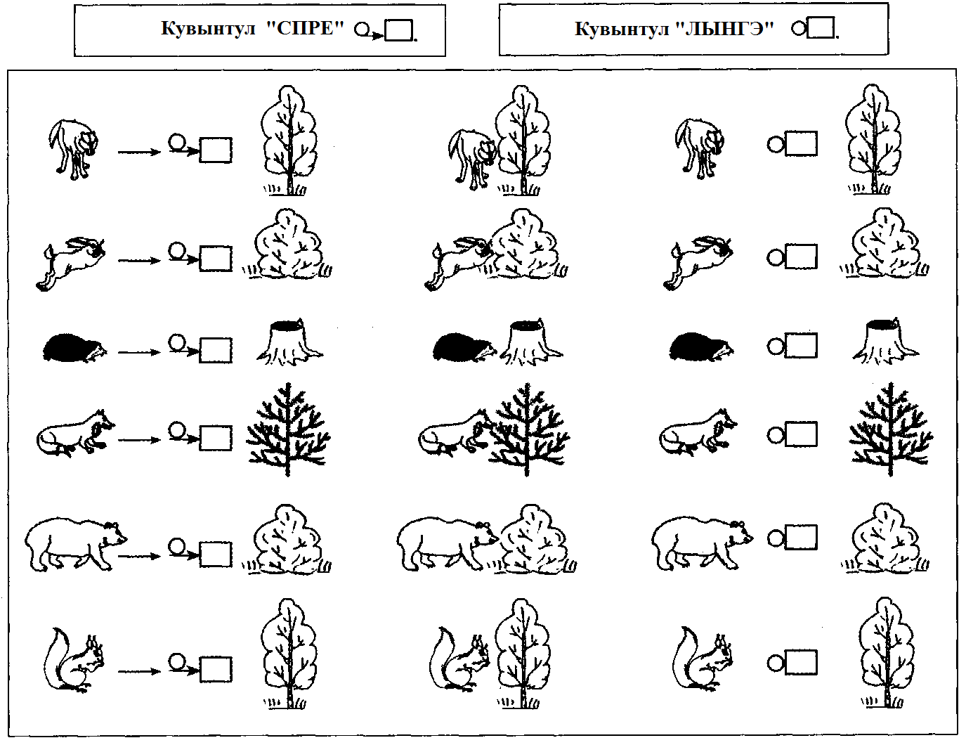

Кувынтул «ДУПЭ»
4. Привеште имажиниле ши спуне:
- Унде с-а аскунс лупул (епуреле, веверица, урсул, аричул, вулпя).
- Унде стэ лупул (епуреле, веверица, урсул)?
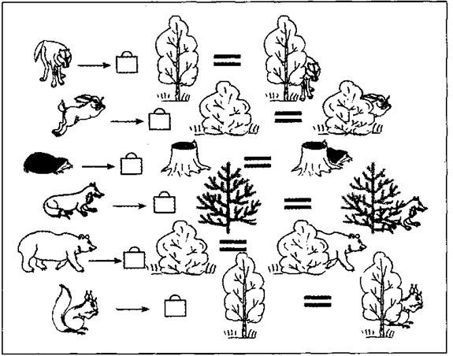

ЫНСЭРЧИНАРЯ 29. РЕПОВЕСТИРЯ ЛИНИАРЭ А ТЕКСТУЛУЙ «УРСУЛ БРУН» КУ РЕПЕР ПЕ ИМАЖИНЬ КУ ОБЬЕКТЕ

1. Екзерсэрь пентру дезволтаря моторией фине а дежетелор:
* аратэ ку дежетеле лупул;
* аратэ ку дежетеле епурашул.

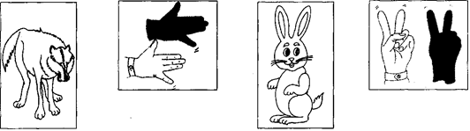
2. Привеште десенеле: лупул есте маре, дар епуреле е мик. Деспре ел се поате спуне жингаш - епураш. Лупул есте анимал, яр епурашул – анимэлуц.
- Аратэ ши нумеште пэрциле корпулуй ла луп. – Лупул аре кап.- Лупул аре нас (урекь, окь, лабе, спинаре, коадэ).
Аратэ ши нумеште пэрциле корпулуй ла епураш. – Епурашул аре кэпушор. Епурашул аре нэсук (урекюше, окишорь, лэбуце, спинэрушэ).

3. Аскултэ повестиря.
Ын пэдуре трэеште урсул маре брун. Урсул фоарте мулт юбеште вара. Вара ел ку плэчере мэнынкэ помушоаре ши мьере. Ярна урсул доарме ын бырлог.
4. Рэспунде ла ынтребэрь:
- Унде трэеште урсул?
- Че анотимп юбеште фоарте мулт урсул?
- Че мэнынкэ ку плэчере вара урсул?
- Че фаче урсул ярна?

5. Привеште имажиниле-перекь. Дупэ сэжециле индикате, алкэтуеште пропозиций.

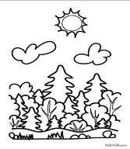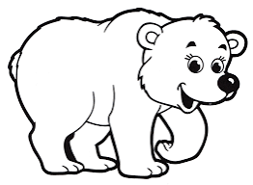

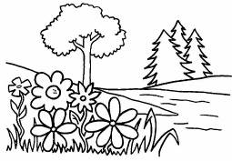

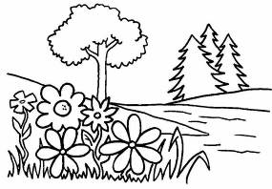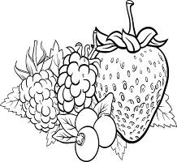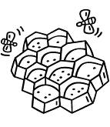

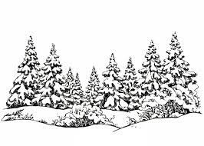

6. Реповестеште-й мамей повестиря.

ЫНСЭРЧИНАРЯ 30. СУНЕТЕЛЕ «У», «А»

1. Екзерчиций пентру бузе (фиекаре екзерчициу се ындеплинеште ын фаца оглинзий де 5 орь):
- де дескис ларг гура - де ынкис;
- гэрдучанул - се аратэ динций ынкишь;
- зымбет (ну се аратэ динций);
- бузеле стрынсе ынтинсе ынаинте тубушор;
- зымбет - тубушор.

2. Де колорат черкулецеле ку крейон рошу (колорязэ мама). Читеште дупэ симболурь:

3. Ростеште:

- Сунетул «А» лунг, скурт, таре, ынчет.

4. Читеште сунетеле дупэ симболурь. Чине кум стригэ?

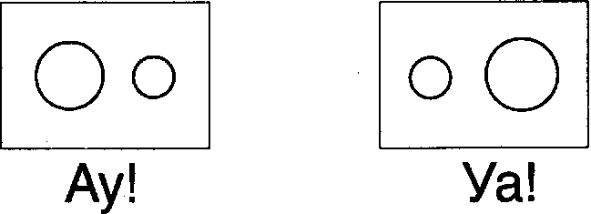

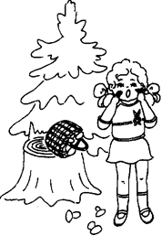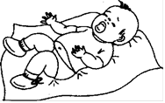

ЫНСЭРЧИНАРЯ 31. ПУИЙ АНИМАЛЕЛОР СЭЛБАТИЧЕ. СКИМБАРЯ КУВИНТЕЛОР
1. Де колорат имажиниле (мама колорязэ).
2. Спуне, чине пе чине аре? (Вулпя аре вулпишорь). (Епуреле аре епурашь). (Урсул аре урсулець). (Лупул аре лупишорь). (Аричул аре аричей).
3. Аратэ ши нумеште нумай пуий.
- Вулпишорий чине сынт? (Вулпишорий - пуий вулпий).
- Епураший чине сынт? (Епураший - пуий епурелуй).
- Урсулеций чине сынт? (Урсулеций - пуий урсулуй).
- Аричеий чине сынт? (Аричеий - пуий аричулуй).
- Лупишорий чине сынт? (Лупишорий – пуий лупулуй).

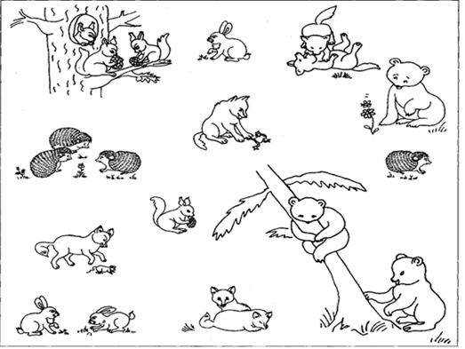

ЫНСЭРЧИНАРЯ 32. РЕПОВЕСТИРЯ ТЕКСТУЛУЙ «БЛЭНИЦЕЛЕ ЕПУРАШИЛОР» ДУПЭ ИМАЖИНЬ КУ КОНЦИНУТ ЫН СУКЧЕСИУНЕ
1. Де колорат имажиниле (мама колорязэ).

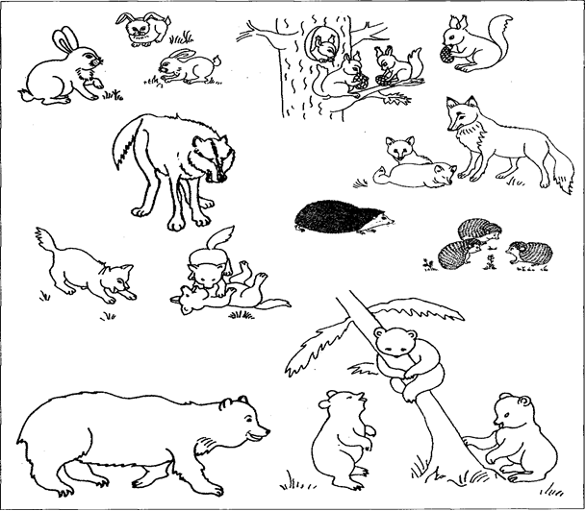
2. Рэспунде:
- Чине есте (сынт)? Мама ку урсулецул (урсулець).
- Ачеста есте урсулецул (урсулеций). Ши а.м.д.

3. Спуне:
- Чине сынт ачештя? - Ачештя сынт пуий анималелор сэлбатиче.
4. Аратэ ши нумеште:
- Унде есте урсулецул (урсулеций)? - Ятэ урсулецул (урсулеций).
- Унде есте вулпишорул (вулпишорий)? - Ятэ вулпишорул (вулпишорий).
- Унде есте епурашул (епураший)? - Ятэ епурашул (епураший).
- Унде есте аричелул (аричеий)? - Ятэ аричелул (аричеий).
- Унде есте лупушорул (лупишорий)? - Ятэ лупушорул (лупишорий)?

5. Аскултэ текстул «Блэницеле епурашилор».
Примэвара ла епуроайка-мамэ ау апэрут епурашь суришорь. Епуроайка ынвэца епураший сэ се аскундэ де фяре: луп, вулпе, буфницэ. Вара блэница лор ну ера обсерватэ пе кулоаря пэмынтулуй ши кожий де копачь.
А венит тоамна плойоасэ. Тоате фрунзеле де пе копачь ау збурат ши а кэзут прима зэпадэ. Епураший, че ау крескут, се ведяу пе зэпадэ. Тот май греу ле веня лор сэ се аскундэ де анималеле рэпитоаре.
Дар спре ярнэ лыница дин блэницеле суре а ынчепут сэ кадэ. Ын локул ей а крескут уна ноуэ албэ. Епураший ын блэницеле албе весел се ростоголяу ын зэпадэ. Ей ну ерау обсерваць де фяре. Ятэ че блэнице фолоситоаре ау епураший!

6. Рэспунде ла ынтребэрь:

- Кынд ау апэрут епурашь ла епуроайка-мамэ?

- Де че кулоаре ерау ей?

- Че ый ынвэца епуроайка пе епурашь?

- Че ый ажута пе ей блэница сурэ?

- Че с-а ынтымплат тоамна тырзиу?

- Кум с-ау скимбат блэницеле епурашилор спре ярнэ?

- Де че ей се ростоголяу весел ын зэпадэ?

7. Аминтеште-ць имажиниле. Повестеште, че а фост ла ынчепут, че – апой ши ла сфыршит.

ЫНСЭРЧИНАРЯ 33. СУНЕТУЛ «И»

1. Екзерчиций пентру бузе (фиекаре екзерчициу се ындеплинеште ын фаца оглинзий де 5 орь):
- де дескис ларг гура - де ынкис;
- гэрдучанул - се аратэ динций ынкишь;
- зымбет (ну се аратэ динций);
- бузеле стрынсе ынтинсе ынаинте тубушор;
- зымбет - тубушор.
2. Жимнастика пентру дежете (де репетат де 5 орь).
- Де ындоит ши дездоит дежетеле.
- Де ындоит кыте ун дежет ши де стрынс ын палме.
- Де стрынс ын мынэ о нукэ, де десфэкут пумнул (де 5 орь ку фиекаре мынэ).

3. Пронунцэ сунетул «И»:

*Ина ростеште сунетул «И-и-и-и!» лунг.
Пронунцэ, ка Ина.
*Игор ростеште сунетул «И» скурт.
Пронунцэ, ка Игор сунетул «И».
*Игор ростеште сунетул «И» таре.
Пронунцэ сунетул «И» ынчет.

4. Меморязэ!
Сунетул «И» ыл ынсемнэм ку дрептунгюл рошу.


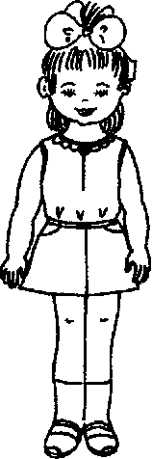
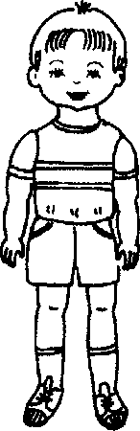
5. Де колорат дрептунгюл ку крейон рошу.

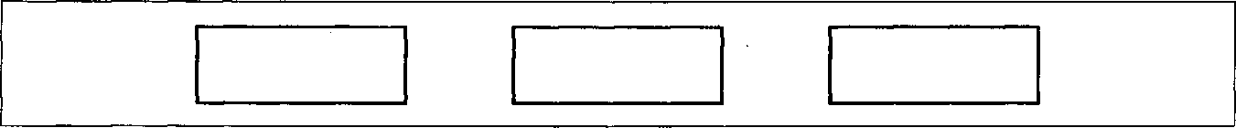

6. Апасэ ку дежетул пе дрептунгюрь ши ростеште сунетул «И».
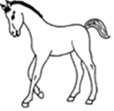
7. Ынвацэ:
Ун кэлуц микуц пе имаш фужи,
Ши кынта мэмикэй «Ии-ии!»

ЫНСЭРЧИНАРЯ 34. АНИМАЛЕЛЕ ДЕ КАСЭ. СКИМБАРЯ КУВИНТЕЛОР

1. Де колорат имажиниле (мама колорязэ).
2. Аратэ ши нумеште пе чине везь пе имажине.
- Чине е ачеста (ачаста)? Ачеста (ачаста) есте кынеле (вака, пурчелул, калул, капра, писика).
- Чине сынт ей тоць ымпреунэ? Ачестя сынт анимале де касэ.
- Унде трэеск анималеле де касэ? Анималеле де касэ трэеск лынгэ каса омулуй.

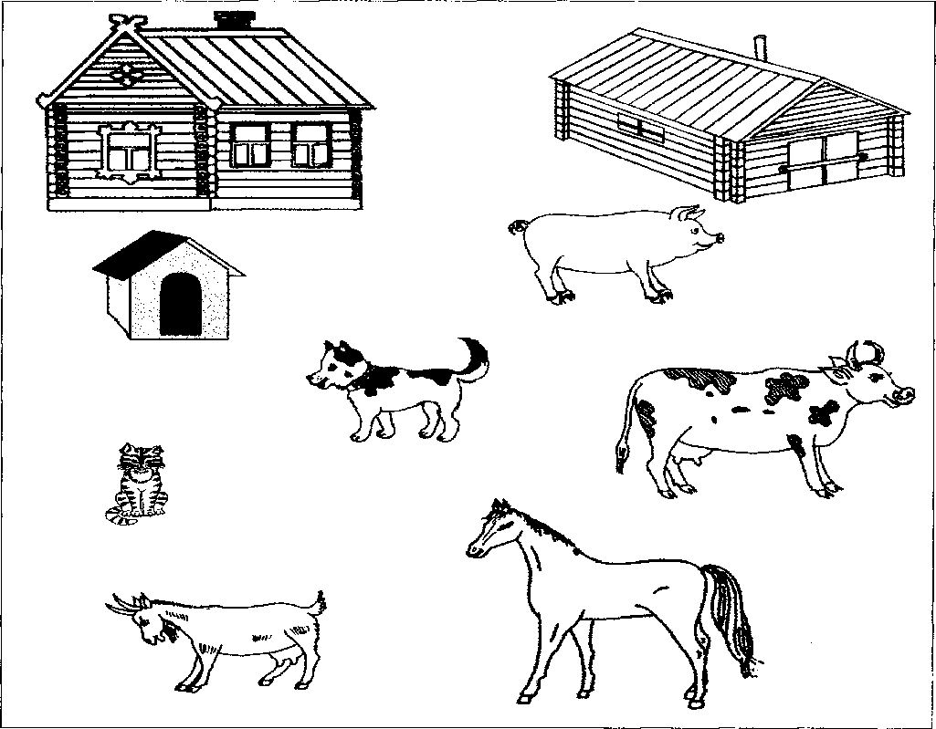

3. Аратэ ши спуне:
-Унде трэеште писика? - Писика трэеште ын касэ.
- Унде трэеште кынеле? - Кынеле трэеште ын кушкэ.
- Унде трэеште вака? - Вака трэеште ын окол.
- Унде трэеште пурчелул? - Пурчелул трэеште ын гожиняцэ.
- Унде трэеште капра? - Капра трэеште ын окол.
- Унде трэеште калул? - Калул трэеште ын гражд.

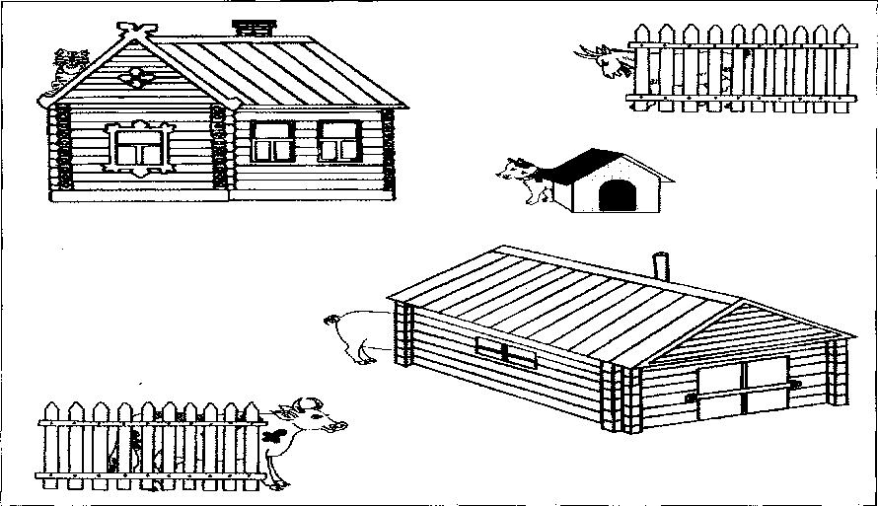
4. Привеште имажиниле де май сус. Спуне, чине ши унде с-а аскунс?

5. Спуне, че ши куй дай?

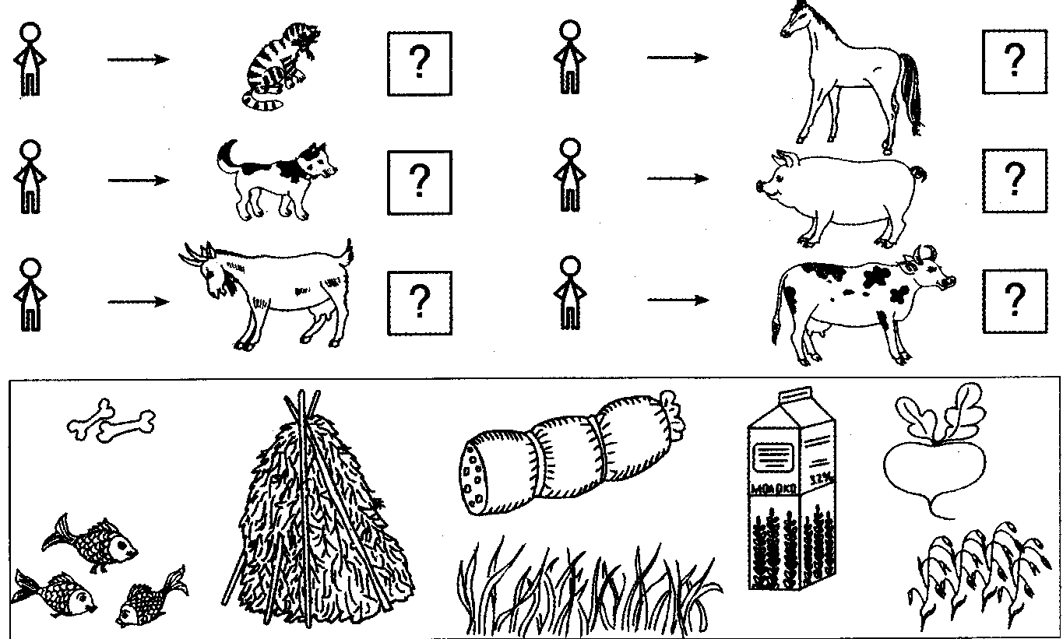

ЫНСЭРЧИНАРЯ 35. АНИМАЛЕЛЕ ДЕ КАСЭ. ПОВЕСТИРЕ ДЕСКРИПТИВЭ КУ РЕПЕР ПЕ ИМАЖИНЬ КУ ОБЬЕКТЕ ШИ ПЛАН

1. Привеште имажиня (екз. 2, акт.37).

2. Нумеште пэрциле корпулуй анималелор де касэ: кап, коарне, гыт, урекь, пичоаре, лабе, копите, гяре, коамэ, коадэ.
- Ку че есте акоперит корпул анималелор де касэ?

3. Формязэ о повестире деспре анималеле де касэ дупэ ынтребэрь ши планул ку имажинь.
- Каре сынт пэрциле корпулуй анималулуй?
- Ку че се хрэнеште анималул?
- Че фолос адуче ел?
- Унде трэеште анималул? Ын пэдуре сау лынгэ каса омулуй?
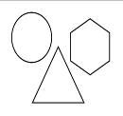 | 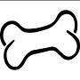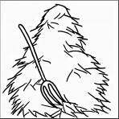 |  | 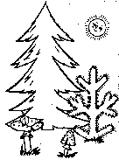
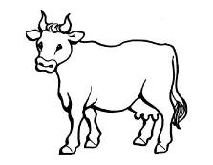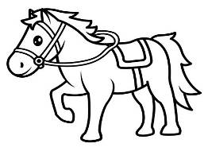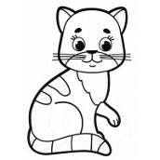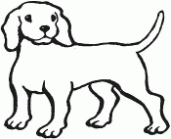

4. Привеште имажиниле.
- Чине ши че фолос адуче?
Писика принде шоаречь. Калул транспортэ греутэць.
Вака дэ лапте, унт, кашкавал. Поркул дэ карне.
Кынеле пэзеште каса. Капра дэ карне ши лапте.
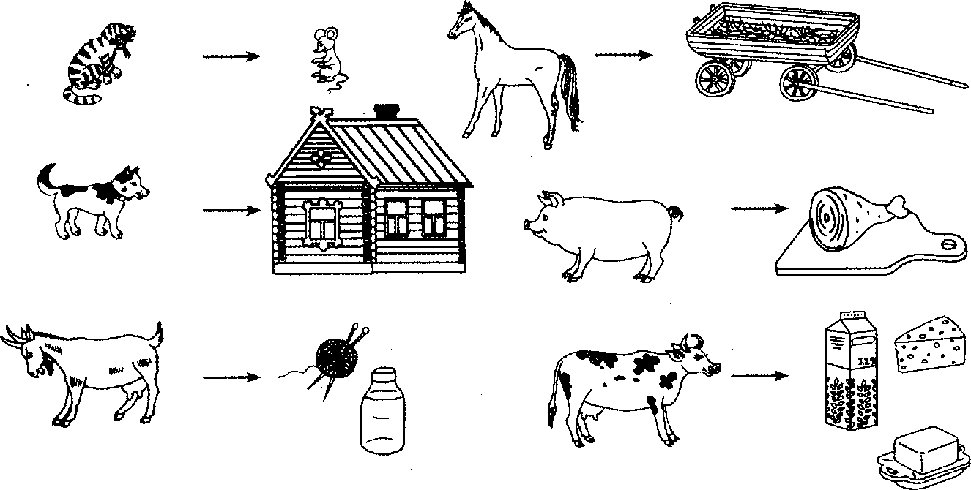

ЫНСЭРЧИНАРЯ 36. СУНЕТЕЛЕ «У», «А», «И»

1. Жимнастика артикулаторие - (фиекаре екзерчициу се ефектуязэ ын фаца оглинзий де 5 орь).
Лимбушоара с-а трезит:
* «а дескис ферястра» - гура се дескиде ларг;
* «а аерисит одая» - гура се дескиде - се ынкиде;
* «а фэкут жимнастика» - гура се дескиде, се атинже ку вырфул де колцуриле ей;
* «а фрэмынтат алуат» - гура се дескиде, лимба се скоате латэ, се мушкэ ку динций, спунынд: «та-та-та»;
* «а прэжит клэтите» - де мушкат вырфул лат ал лимбий ши а-л цине аша 5-7 секунде;
* «ле-а мынкат ку мажюн, а линс бузеле» - а линже ынчет бузеле дупэ черк, май ынтый ынтр-о парте, апой ын чялалтэ.

2. Де колорат симболуриле сунетелор ку крейон рошу (колорязэ мама).
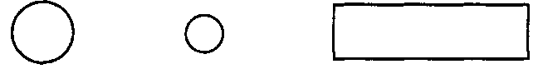
3. Аратэ, кум индикэм сунетул «А» («У», «И»). Аратэ симболул ши пронунцэ сунетул.
4. Читеште дупэ симболурь:
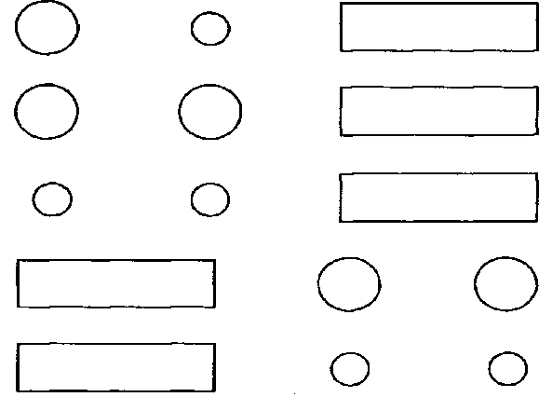
5. Пронунцэ сунетеле «У», «А», «И»:
- Таре ши ынчет;
- Лунг ши скурт;
- кынтэ.
6. Гичеште, ку че сунет ынчепе нумеле фетицелор: Улия, Ина, Ана.

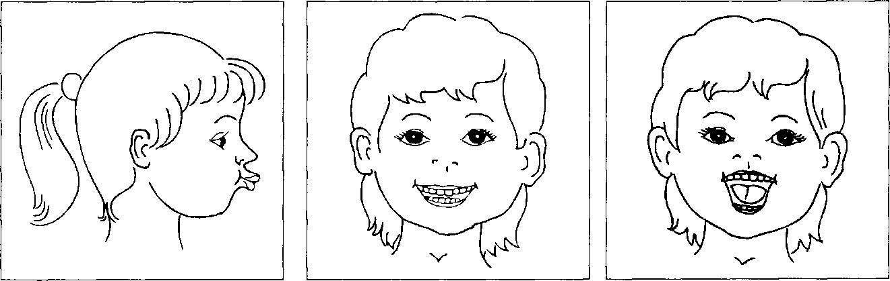

ЫНСЭРЧИНАРЯ 37. ЯРНА. ПРЕПОЗИЦИИЛЕ «ПЕ», «ДЕ ПЕ»

1. Привеште имажиня.
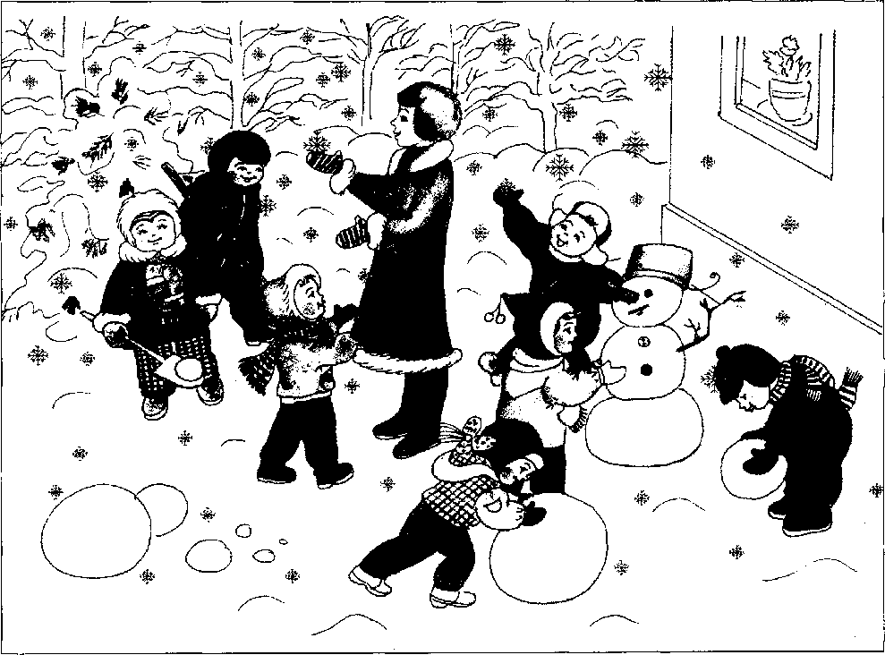

2. Рэспунде: Че анотимп есте?
- Че кад пе пэмынт?
- Кум есте тимпул афарэ?
- Кум сынт копачий ярна?
- Ын че се трансформэ апа?
- Че с-а ынтымплат ку бэлтоачеле, рыуриле, лакуриле?
- Ын че се ымбракэ ярна оамений?
- Че сэрбэтоаре ынтылнеск ярна?

3. Жокул дидактик «Уну – мулць» (ку репер пе имажиня ку концинут «Ярна»).
Ун фулг - мулць …
Ун булгэр - мулць …
Ун копил - мулць …
Ун копак - мулць …
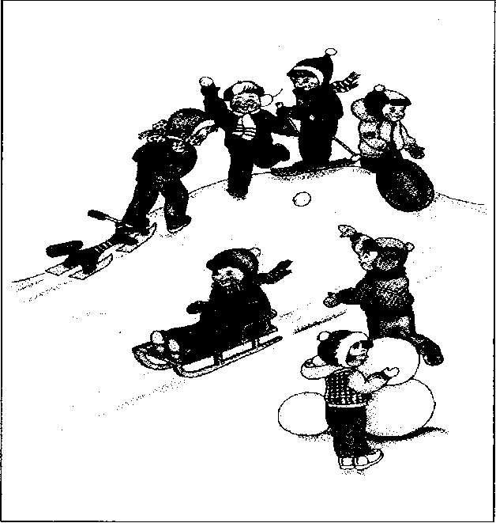
Ун ом де зэпадэ - мулць …

3. Суфлэ песте фулжь (букэць де ватэ),
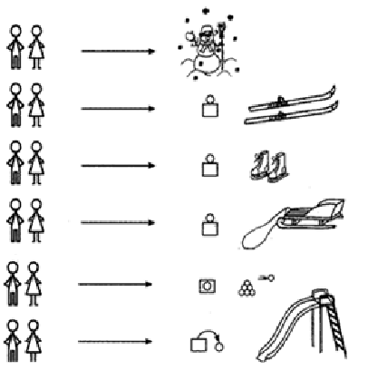
неумфлынд ображий.
4. Привеште имажиня.

Кувынтул мик «ПЕ»
Кувынтул мик «ЫН»
Кувинтеле мичь «ДЕ ПЕ»

5. Рэспунде:
- Че анотимп есте?
- Че есте пе пэмынт?
- Че фак копиий?

6. Алкэтуеште пропозиций деспре жокуриле де ярнэ але копиилор дупэ имажине ши скемэ.
МОДЕЛ: Копиий липеск
ун ом де зэпадэ.
Копиий се дау пе скиурь.
Копиий се дау пе патине.
Копиий се дау пе сание.
Копиий се жоакэ ын булгэрь де зэпадэ.
Копиий се дау де пе делушор (топогам).

7. Ынвацэ:
Ши пе друм, ши ын оградэ
Збоарэ фулжий де зэпадэ.
Збоарэ фулгушорий,
Албь ка пуфушорий.
Ын аер дансязэ,
Пе пэмынт се-ашазэ.

ЫНСЭРЧИНАРЯ 38. «ЯРНА». ПОВЕСТИРЕ КУ РЕПЕР ПЕ ИМАЖИНЯ КУ КОНЦИНУТ ШИ ПЛАН ГРАФИК
- Де колорат имажиня (колорязэ мама). 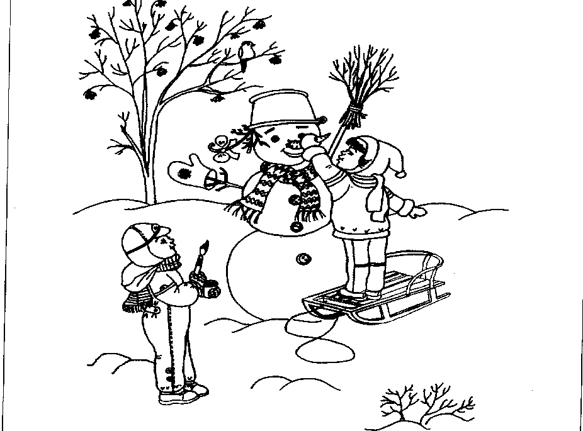
2. Привеште имажиня.
- Че анотимп есте ачеста? Де унде куношть?
3. Алкэтуеште о повестире дупэ имажинь
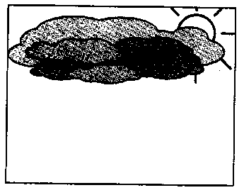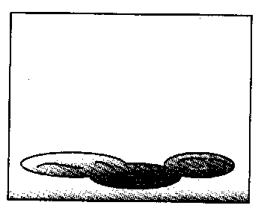
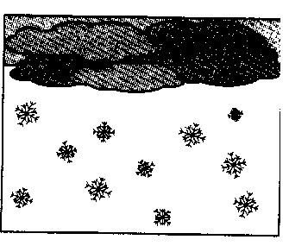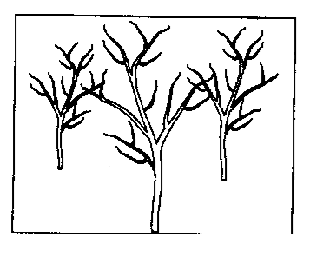
МОДЕЛ: Соареле ну ынкэлзеште. Каде зэпада. Ынгяцэ апа. Копачий стау гой.
Ачаста есте ярна.

ЫНСЭРЧИНАРЯ 39. СУНЕТЕЛЕ «У», «А»,«И» (континуаре)

1. Жимнастика артикулаторие - (фиекаре екзерчициу се ефектуязэ ын фаца оглинзий де 5 орь).
Лимбушоара с-а трезит:
* «а дескис ферястра» - гура се дескиде ларг;
* «а аерисит одая» - гура се дескиде - се ынкиде;
* «а фэкут жимнастика» - гура се дескиде, се атинже ку вырфул де колцуриле ей;
* «а фрэмынтат алуат» - гура се дескиде, лимба се скоате латэ, сэ се мушкэ ку динций, спунынд: «та-та-та»;
* «а прэжит клэтите» - де мушкат вырфул лат ал лимбий ши а-л цине аша 5-7 секунде;
* «ле-а мынкат ку мажюн, а линс бузеле» - а линже ынчет бузеле дупэ черк, май ынтый ынтр-о парте, апой ын чялалтэ;
2. Де десенат симболуриле (десенязэ мама).

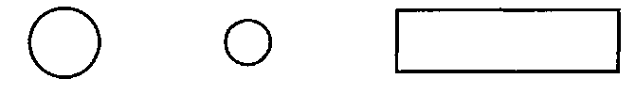
3. Аратэ симболул ши пронунцэ сунетул.

4. Жимнастика дежетелор ку нука - де репетат де 5-7 орь.
* де стрынс нука ын пумнул дрепт, де цинут пынэ ла 5, де пус пе масэ, де скутурат дин палме;
* де стрынс нука ын пумнул стынг, де цинут пынэ ла 5, де пус пе масэ, де скутурат дин палме;
* де ростоголит нука ын палме.

5. Читеште симболуриле:

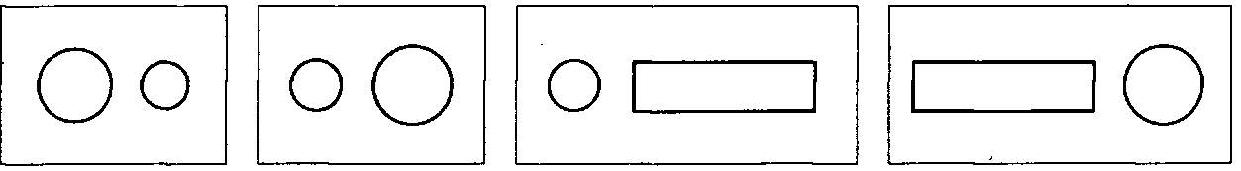

6. Спуне:
- Чине кум стригэ?

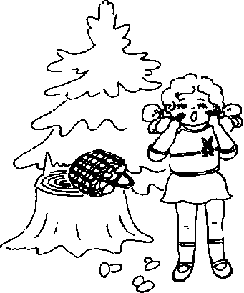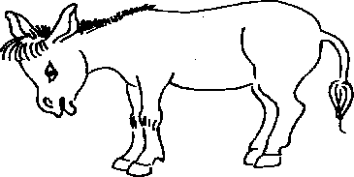

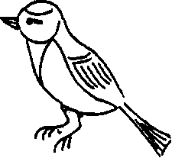

ЫНСЭРЧИНАРЯ 40. ПУИЙ АНИМАЛЕЛОР ДЕ КАСЭ. ТРАНСФОРМАРЯ КУВИНТЕЛОР

1. Привеште имажиниле.

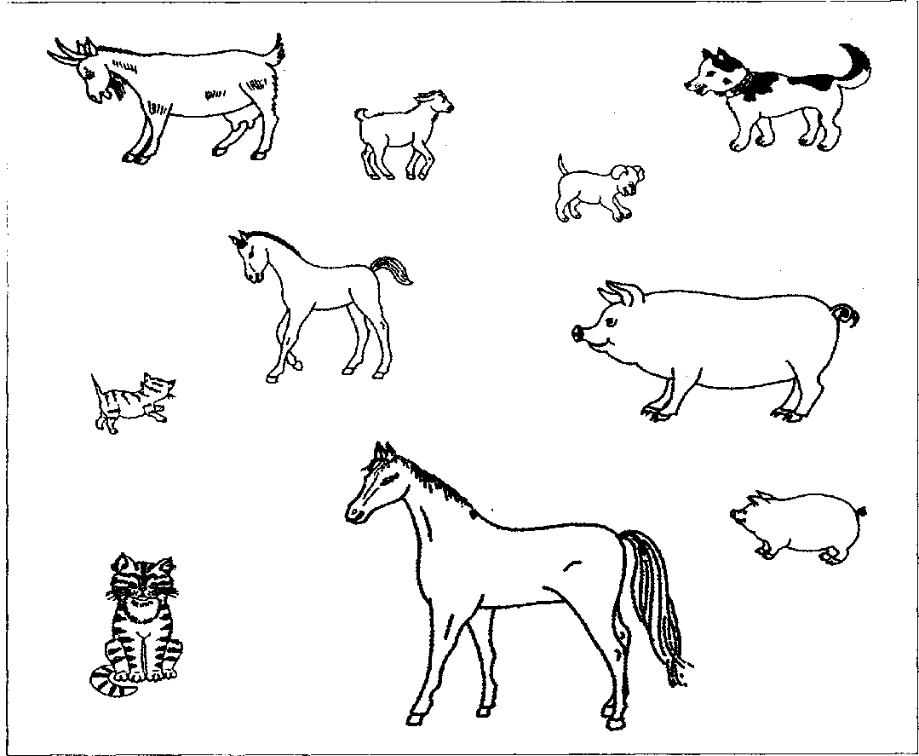

2. Нумеште:

- Чине е ачеста (ачаста)? – (Ачеста (ачаста) есте капра, писика, вака ши а.м.д.)
- Нумеште-ле ку ун кувынт. (Ачестя сынт анимале де касэ).

3. Нумеште корпул анималелор де касэ жингаш.
Кап – кэпушор
Уреке - урекюшэ
Гыт- гытишор
Пичор - пичоруш
Лабэ - лэбуцэ
Коадэ - кодицэ
Коамэ – комушоарэ

4. Привеште имажиниле.
Спуне: - Чине че аре.
- Поркул аре пурчелуш.
- Капра аре едуц.
- Вака аре вицелуш.
- Калул аре мынзишор.
- Писика аре мотэнаш.

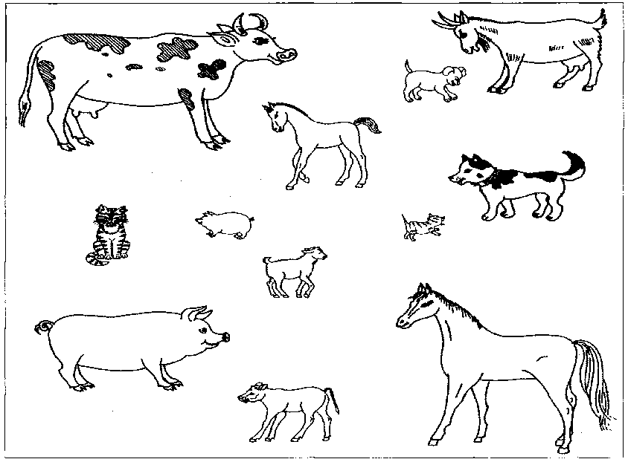

5. Аратэ – ши спуне: «Пуюл куй есте?»
- Вицелушул е (есте) пуюл вачий.
- Мынзишорул е (есте) пуюл калулуй.
- Мотэнашул е (есте) пуюл писичий.
- Пурчелушул е (есте) пуюл поркулуй.
- Едуцул е (есте) пуюл капрей.

6. Рэспунде:
- Кум стригэ писика? Че фаче еа? - Писика стригэ «мяу» - еа мяунэ.
- Кум стригэ вака? Че фаче еа? - Вака стригэ «му-у-у» - еа муже.
- Кум стригэ капра? Че фаче еа? - Капра стригэ «ме-е-е» - еа мехэе.
- Кум стригэ кынеле? Че фаче ел? - Кынеле стригэ «хам-хам» - ел хамэе (латрэ).
- Кум стригэ калул? Че фаче ел? - Калул стригэ «и- и- и» - ел некязэ.
- Кум стригэ поркул? Че фаче ел? - Поркул стригэ «грох-грох» - ел грохэе.

ЫНСЭРЧИНАРЯ 41. РЕПОВЕСТИРЯ ТЕКСТУЛУЙ «МОТАНУЛ КОТОФЕЙ» КУ РЕПЕР ПЕ ИМАЖИНЬ КУ КОНЦИНУТ ЫН СУКЧЕСИУНЕ

1. Привеште имажиниле. Спуне:
- Чине есте ачеста (сынт ачештя)? - Ачеста есте вицелуш (ачештя сынт вицелушь).
Ши а.м.д.
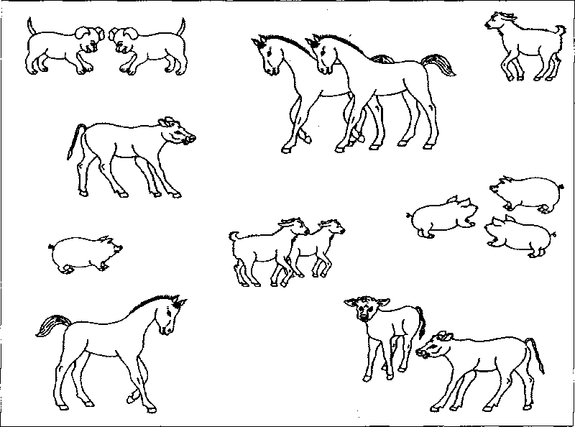
2. Аратэ – ши спуне: «Пуюл куй есте?»
- Вицелушул е (есте) пуюл вачий.
- Мынзишорул е (есте) пуюл калулуй.
- Мотэнашул е (есте) пуюл писичий.
- Пурчелушул е (есте) пуюл поркулуй.
- Едуцул е (есте) пуюл капрей.

3. Аратэ – ши спуне: «Пуий куй сынт?»
- Вицелуший сынт пуий вачий.
- Мынзишорий сынт пуий калулуй.
- Мотэнаший сынт пуий писичий.
- Пурчелуший сынт пуий поркулуй.
- Езишорий сынт пуий капрей.

4. Аскултэ текстул.
Мотанул Котофей

Одатэ, вара, ын сат, ла писика Мура ау апэрут мотэнашь. Кынд мотэнаший ау май крескут, буника й-а ымпэрцит пе ла вечинь. Ши нумай пе ун мотэнаш вэргат нимень н-а дорит сэ-л ее. Мотанул а фост лэсат акасэ ши л-ау нумит Котофей.
Мура авя грижэ де ел, ыл ынвэца сэ вынезе шоаречь. Деграбэ мотэнашул истец Котофей а крескут ши с-а префэкут ынтр-ун мотан маре ши пуфос. Мотанул Котофей ера фоарте дибач ши ын скурт тимп а девенит о адевэратэ гроазэ пентру шоаречь ши гузгань.
Буника ера фоарте мулцумитэ де вынэторул касник.

5. Рэспунде комплет ла ынтребэрь:
- Чине ау апэрут ын сат ла писика Мура?
- Че а фэкут буника, кынд мотэнаший ау крескут?
- Каре мотэнаш ну а фост луат де нимень?
- Че ыл ынвэца писика Мура?
- Кум а девенит Котофей?
- Кум ера буника фацэ де вынэторул де касэ?

7. Реповестеште текстул.

6. Привеште имажиниле.
Спуне, чине ши унде с-а аскунс?

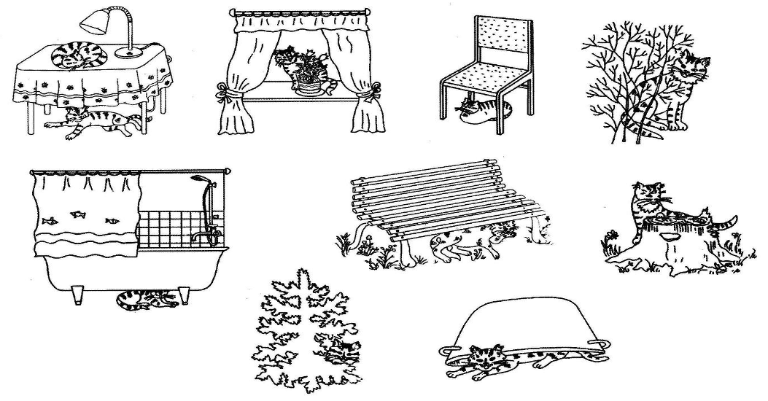

ЫНСЭРЧИНАРЯ 42. СУНЕТУЛ «О»

1. Екзерчиций пентру бузе (фиекаре екзерчициу се ындеплинеште ын фаца оглинзий де 5 орь):
- де дескис ларг гура - де ынкис;
- гэрдучанул - се аратэ динций ынкишь;
- зымбет (ну се аратэ динций);
- бузеле стрынсе, ынтинсе ынаинте тубушор;
- зымбет - тубушор;
- арэтаря ши луаря лимбий;
- де дескис гура, мишкэрь ку лимба ын дряпта-стынга.

2. Жимнастика дежетелор ку нука - де репетат де 5-7 орь.
* де стрынс нука ын пумнул дрепт, де цинут пынэ ла 5, де пус пе масэ, де скутурат дин палме;
* де стрынс нука ын пумнул стынг, де цинут пынэ ла 5, де пус пе масэ, де скутурат дин палме;
* де ростоголит нука ын палме.

3. Олгуца пронунцэ сунетул «Оооооо-ооооо!» лунг. Пронунцэ, ка Олгуца.

4. Ридикэ мыниле ын сус, десфэ-ле ын пэрць ши унеште-ле жос. Ын ачест тимп пронунцэ сунетул «О». 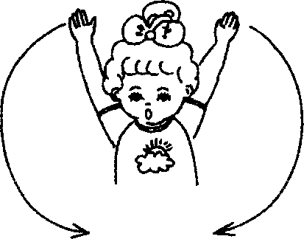

5. Осип пронунцэ сунетул «О» скурт. Пронунцэ сунетул «О», ка Осип.

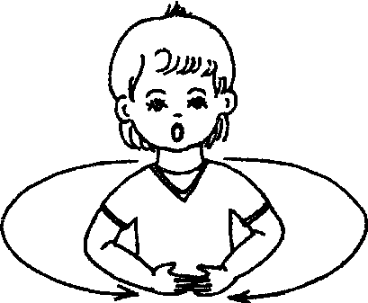
6. Унеште мыниле ынаинте, ка сэ се примяскэ ун черк. Ын ачест тимп пронунцэ сунетул «О».
7. Пронунцэ сунетул «О»:
* таре;
* ынчет;
* кынтэ.
8. МЕМОРЯЗЭ! Сунетул «О» ыл ынсемнэм ку ун овал рошу.

9. Де колорат овалеле ку крейон рошу (колорязэ мама).

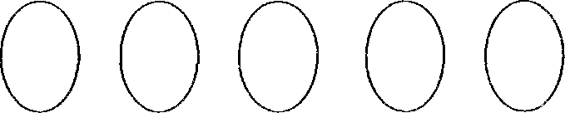
10. Апасэ пе овале ку дежетул ши пронунцэ сунетул «О».

11. Жокул дидактик «Дэруе кадоурь луй Осип ши Олгуцей».
Модел: - Еу вой дэруи луй Осип овалул. (Индикэ ку крейонул).
Ши а.м.д.
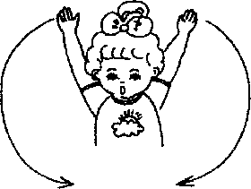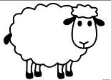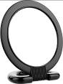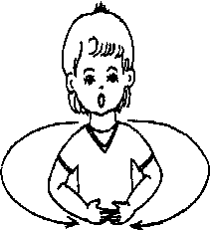

12. Меморязэ:
Урсул мьере а сервит,
Динтеле с-а-мболнэвит: «О-о-о-о-о!»

ЫНСЭРЧИНАРЯ 43. ВЕСЕЛА. ПРЕПОЗИЦИИЛЕ «ЫН», «ПЕ», «ЛЫНГЭ», «ДУПЭ», «СУБ»

1. Де колорат имажиниле (колорязэ мама).

2. Привеште имажиниле. Нумеште, че е десенат пе еле?
- Кум се нумеск ку ун кувынт?

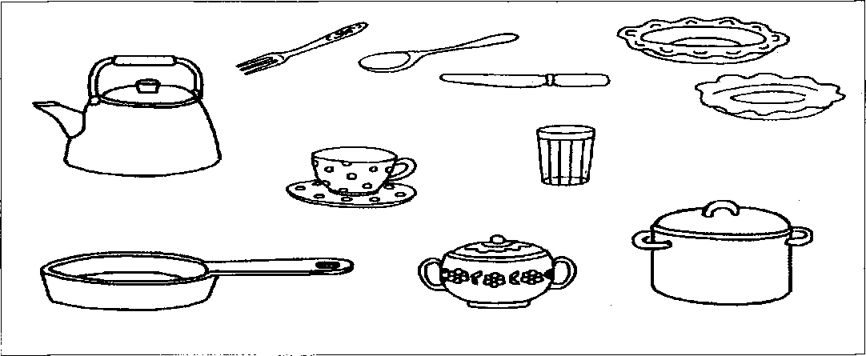

3. Дэ рэспунсул комплет:
- Ын че мама прегэтеште боршул?
- Ын че мама фербе апэ?
- Пе че мама прэжеште?
- Дин че се мэнынкэ супа?
- Дин че се мэнынкэ терч?
- Дин че се бя?
- Ку че се тае?
- Ку че се мэнынкэ супа?
- Ку че се мэнынкэ терчул?
- Ын че мама фаче инфузия де чай?
- Ын че се цине захэрул?

4. Привеште весела, аратэ ши нумеште деталииле ей: тоарта, переций, капакул, динций, фундишорул, нэсукул.

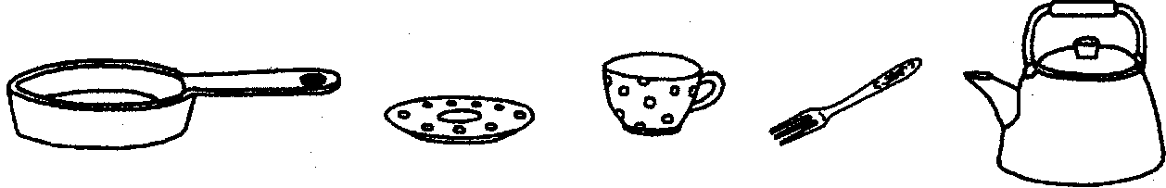

5. Рэспунде комплет ла ынтребэрь:
- Че веселэ ши де че авем невое де еа?
- Фарфурия адынкэ не требуе, ка сэ мынкэм супэ дин еа.
- Кана не требуе, ка сэ бем дин еа.
- Фарфурия прунтэ не требуе, ка сэ мынкэм терч дин еа.
- Чайникул маре не требуе, ка сэ фербем апэ ын ел.
- Чайникул мик не требуе, ка сэ фачем инфузия де чай ын ел.
- Захарница не требуе, ка сэ пунем захэрул ын еа.
- Пахарул не требуе, ка сэ бем дин ел.
- Лингура не требуе, ка сэ мынкэм борш, супэ ку еа.
- Фуркулица не требуе, ка сэ мынкэм карне ку еа.
- Куцитул не требуе, ка сэ тэем ку ел.
- Кратица не требуе, ка сэ фербем борш, супэ ын еа.
- Тигая не требуе, ка сэ прэжим ын еа.

Ачесте кувинте мичь: «ПЕ», «ЫН», «СУБ», «ЛЫНГЭ».

6. Привеште имажиниле. Рэспунде ла ынтребэрь:
- Унде стэ куцитул?
- Унде стэ кана?
- Унде стэ фарфуриоара?
- Унде стэ пахарул?
- Унде стэ лингурица?

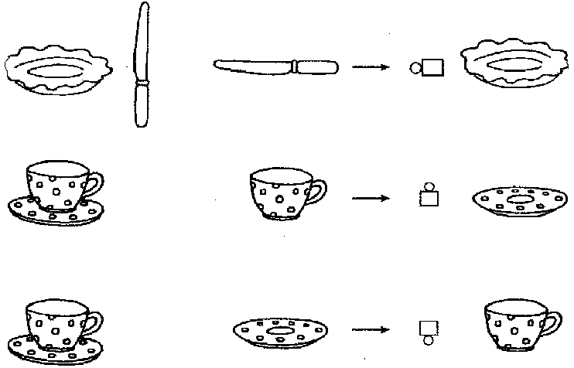

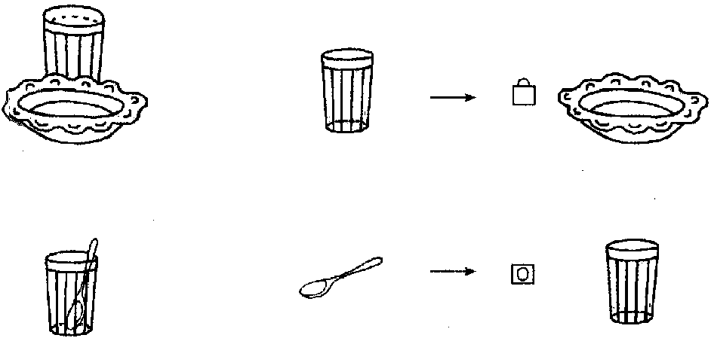

ЫНСЭРЧИНАРЯ 44. ВЕСЕЛА. ПОВЕСТИРЯ «АЖУТОРИЙ МАМЕЙ» КУ РЕПЕР ПЕ ИМАЖИНЯ КУ КОНЦИНУТ ШИ А УНУЙ ПЛАН ДЕ ПИКТУРЭ ГРАФИКЭ

1. Аратэ ши нумеште:

- Че веселэ аре пэпуша Алина? - Че веселэ аре пэпушика Алинуца?

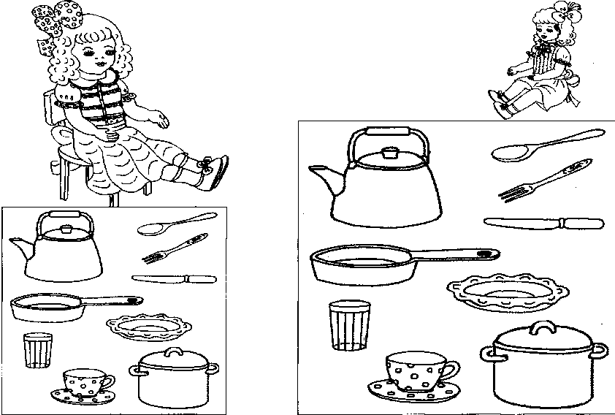

2. Нумеште весела жингаш?
Фарфурие - фарфуриоарэ Лингурэ - лингурицэ
Тигае - тигэицэ Куцит - куциташ
Пахар - пэхэруц Канэ - кэнуцэ

3. Аскултэ повестиря деспре ачея, кум копиий ажутэ мамей:

Копиий ажутэ мамей.
Петрикэ спалэ весела ку апэ калдэ.
Сэндуца штерже кэниле ку штергарул.
Мама стрынже весела пе полицэ.

4. Дэ рэспунсурь комплете:
- Че фак копиий?
- Ку че спалэ Петрикэ весела?
- Ку че Сэндуца штерже кэниле?
- Унде мама стрынже весела?

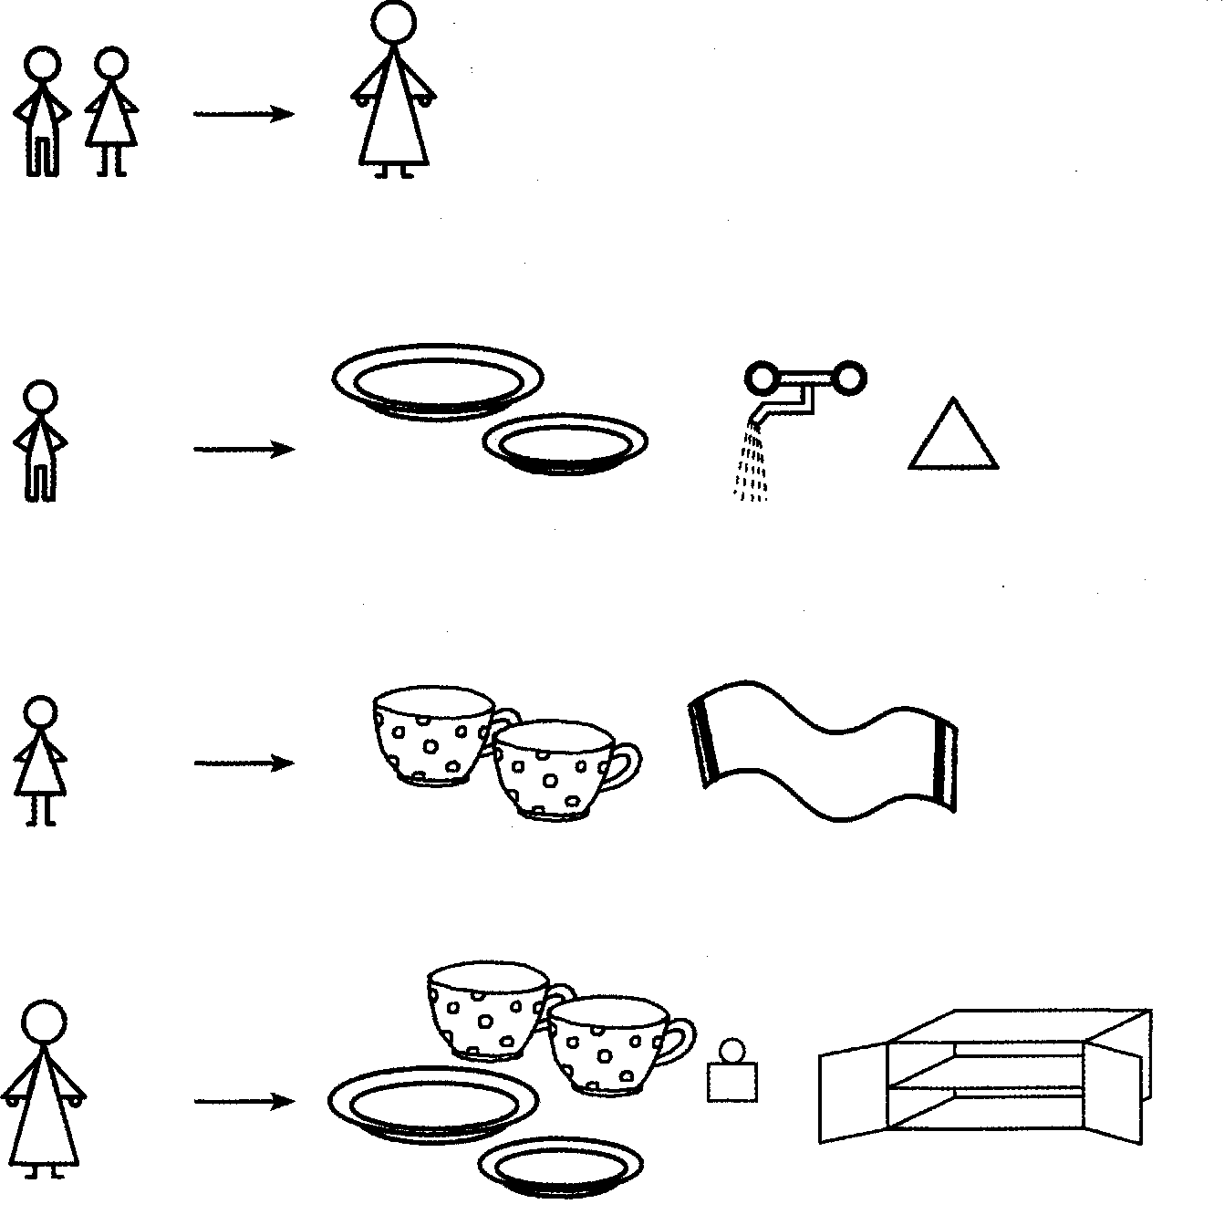
5. Реповестеште повестиря ку ажуторул скемелор ши десенелор.

ЫНСЭРЧИНАРЯ 45. СУНЕТУЛ «О» (континуаре)
1. Жимнастика артикулаторие - (фиекаре екзерчициу се ефектуязэ ын фаца оглинзий де 5 орь).
Лимбушоара с-а трезит:
* «а дескис ферястра» - гура се дескиде ларг;
* «а аерисит одая» - гура се дескиде - се ынкиде;
* «а фэкут жимнастика» - гура се дескиде, се атинже ку вырфул де колцуриле ей;
* «а фрэмынтат алуат» - гура се дескиде, лимба се скоате латэ, се мушкэ ку динций, спунынд: «та-та-та»;
* «а прэжит клэтите» - де мушкат вырфул лат ал лимбий ши а-л цине аша 5-7 секунде;
* «ле-а мынкат ку мажюн, а линс бузеле» - а линже ынчет бузеле дупэ черк, май ынтый ынтр-о парте, апой ын чялалтэ;
* «а плекат ла плимбаре» - а дескиде гура, а скоате вырфул аскуцит ал лимбий, а-л цине аша 5-10 секунде, де а-л аскунде;
* «с-а дат ын скрынчоб» - гура се дескиде, лимба се ридикэ ла буза де сус се кобоарэ ла чя де жос;
* «а кумпэрат коврижь» - бузеле се фак овал ши се цин ын аша позицие 5-7 секунде.

2. Де колорат овалеле ку крейон рошу (колорязэ мама).

3. Апасэ пе овале ку дежетул ши пронунцэ сунетул «О» (1, 2, 3 орь).
4. Пронунцэ сунетул «О» ку мишкэрь.
Фэ ун инелуш, унинд дежетул маре ку чел арэтэтор. Апой унеште дежетул маре ку чел мижлочиу, ку чел инелар, ку чел мик. Ефектуязэ ачест екзерчициу ку мына стынгэ, апой ку амбеле мынь ымпреунэ.

5. Пронунцэ сунетул «О» (де 5 орь):
- лунг;
- скурт;
- ынчет;
- таре;
- кынтэ.

6. Привеште, че есте десенат пе имажинь. Корект ши лунг пронунцэ сунетул «О»:
Ооо-оо-оицэ, ооо-ооо-вал, ооо-ооо-оглиндэ, Ооо-оолгуца.

ЫНСЭРЧИНАРЯ 46. АНУЛ НОУ. ПРЕПОЗИЦИИЛЕ «ПЕ», «ДЕ ПЕ»

1. Де колорат брадул ши жукэрииле де пе ел (колорязэ мама).

2. Спуне:
- Ку че ай ымподобит брадул? Еу ам ымподобит брадул ку ун фелинар.
3. Повестеште, фолосинд скема, кум с-а примит брадул (брадул ши триунгюл де колорат ку крейон верде).

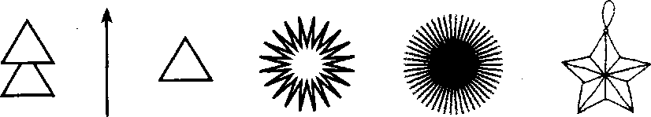

Брадул есте ыналт, верде, гимпос, пуфос, ымподобит.

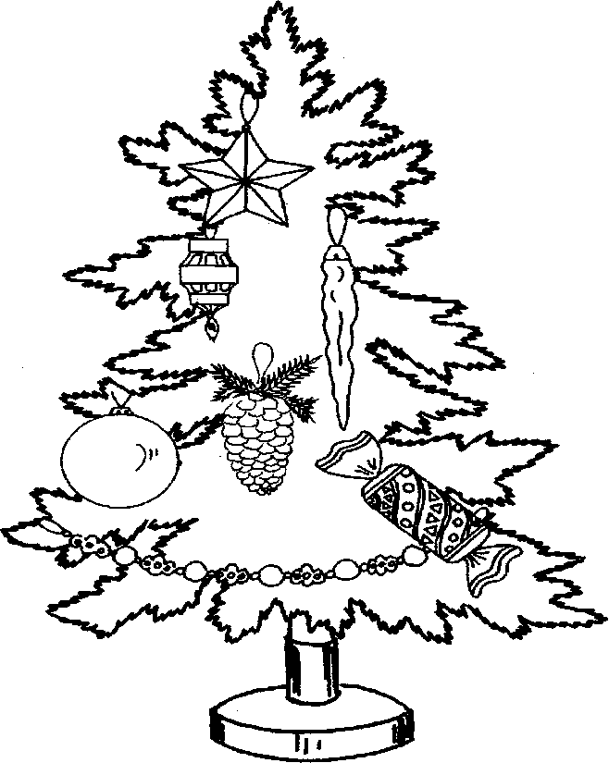

ЫНСЭРЧИНАРЯ 47. «ЛА БРАДУЛ ДЕ АНУЛ НОУ».
РЕПОВЕСТИРЯ ТЕКСТУЛУЙ КУ РЕПЕР ПЕ ИМАЖИНЯ КУ КОНЦИНУТ ШИ А УНУЙ ПЛАН ДЕ ПИКТУРЭ ГРАФИКЭ

1. Привеште имажиня.

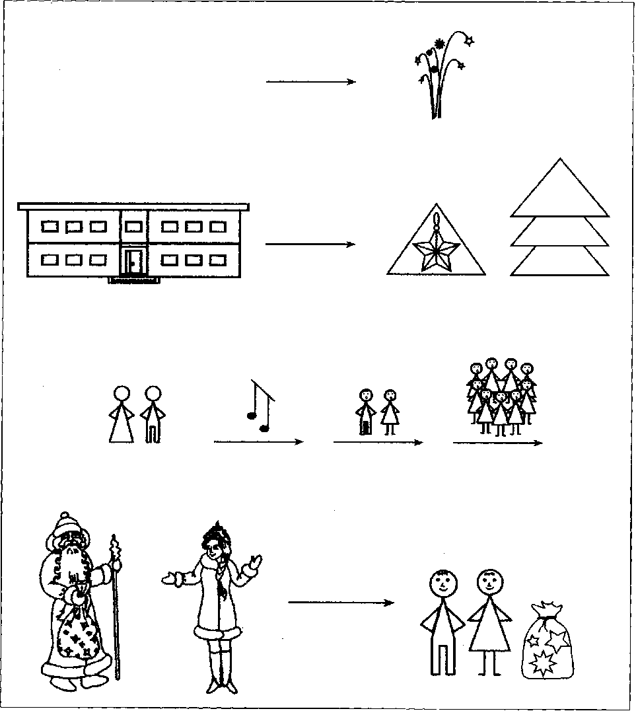

2. Аскултэ повестиря.

А венит Анул Ноу. Ын грэдиницэ а фост ымподобит ун брад.
Копиий кынтау, речитау поезий ши дансау.
Мош Жерилэ ши Алба-ка-Зэпада ау дэруит копиилор кадоурь.

Алкэтуеште о повестире дупэ скемэ.

3. Формязэ повестиря дупэ скемэ.

ЫНСЭРЧИНАРЯ 48. ЯРНА. КУЛОАРЯ АЛБЭ

1. Ынвацэ: Албэ, албэ ла кулоаре
Е зэпада кэзэтоаре.
Песте тот зэпадэ албэ
Не адуче ярна драгэ,
Сэ не букурэм, войничь,
Ярна а венит аич!
Де че кулоаре ярна-й, пичь?
2. Аратэ ши спуне, де че кулоаре есте зэпада, фуларул, баба де зэпадэ …
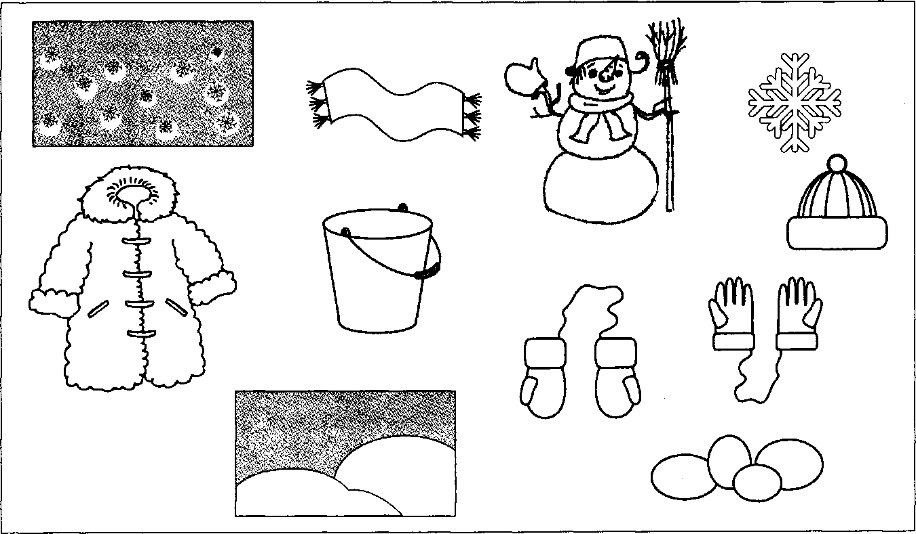

Зэпадэ албэ Фулг алб Мэнушь албе
Фулар алб Кэчулэ албэ Коколошь албь
Бабэ де зэпадэ албэ Кэлдаре албэ Троене албе

3. Ал 4-ля е де присос. Де колорат фигуриле жеометриче (колоряэ мама)
* пэтрателе – ку кулоаре рошие, пе ал 2-ля де лэсат алб;
* триунгюриле – кафений, ал 4-ля де лэсат алб;
* овалеле – албастре, ал 3-ля де лэсат алб;
* дрептунгюриле – верзь, 1-ул де лэсат алб.

Спуне, че фигурэ е де присос, ын фиекаре рынд. Де че?

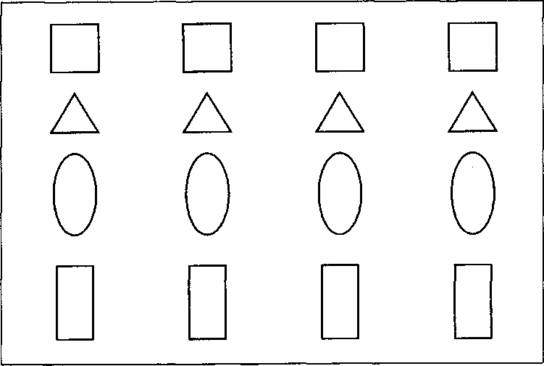

ЫНСЭРЧИНАРЯ 49. ПЭСЭРИЛЕ ДЕ КАСЭ. СКИМБАРЯ КУВИНТЕЛОР

1. Де колорат имажиниле (колорязэ мама).
- Пе чине везь? - Чине сынт тоць ымпреунэ?

- Ачестя сынт пэсэрь де касэ.
- Де че ачесте пэсэрь се нумеск де касэ?
-Унде трэеск еле?

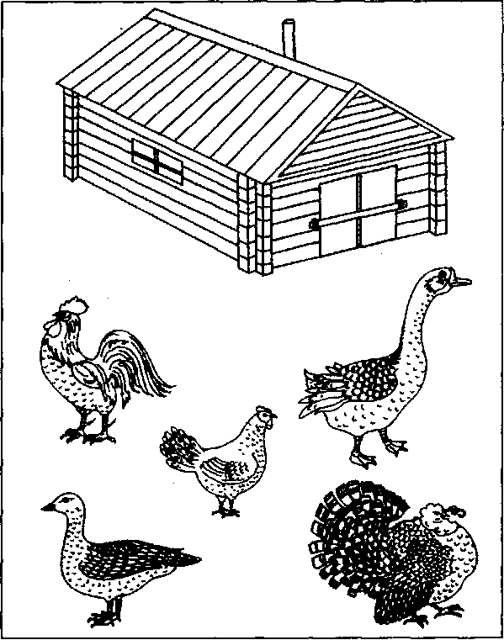

2. Привеште имажиниле. Аратэ ши спуне:

- Ку че фетицеле хрэнеск пэсэриле де касэ?
- Ку че ту вей хрэни пэсэриле де касэ? - Грэунце, терч.

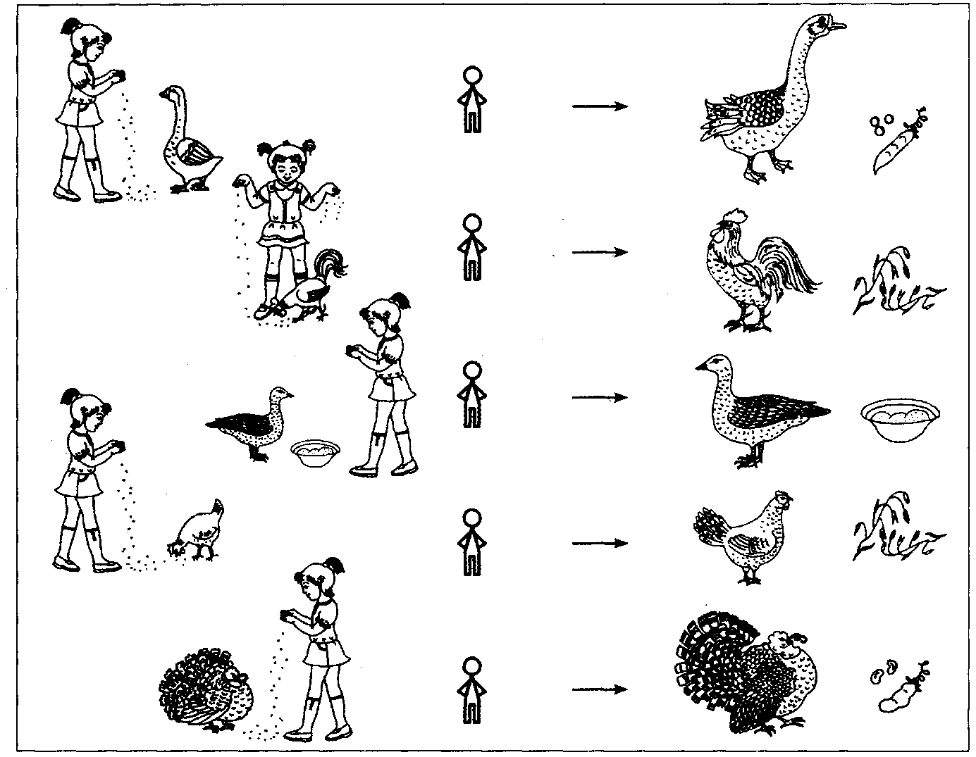

3. Привеште имажиниле. Фэ ку дежецелеле ла фел. Спуне, чине с-а примит?

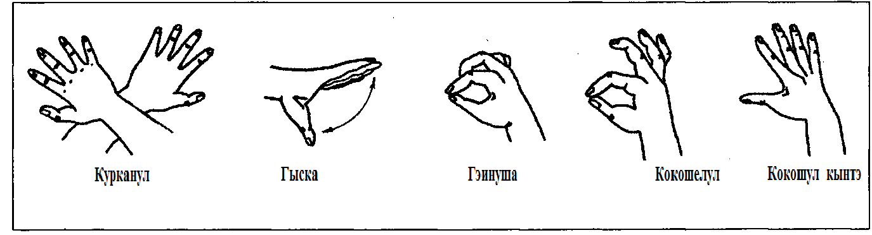

ЫНСЭРЧИНАРЯ 50. РЕПОВЕСТИРЯ ЛИНИАРЭ А ТЕКСТУЛУЙ «ПУИШОРИЙ» КУ РЕПЕР ПЕ ИМАЖИНЬ КУ УН ОБЬЕКТ
1. Привеште имажиниле.

2. Нумеште ши аратэ пэрциле корпулуй ла кокош: капул, гытул, чокул, лабеле, пичоареле, коада, кряста, арипиле, бэрбица.

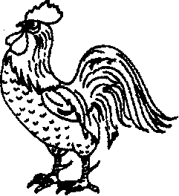
3. Ку че есте акоперит корпул пэсэрилор де касэ.
4. Аскултэ текстул «Пуишорий».
Тоатэ вара буника Оля а ынгрижит пуишорий. Ей чугуляу хранэ дин хрэнитоаре ши бяу апэ куратэ. Ын скурт тимп пуишорий ау крескут ши с-ау трансформат ын гэинуше ши кокошел. Гэинушиле тинере фэчяу пентру буника Оля оуэ проаспете.

5. Рэспунде ла ынтребэрь:
- Де чине а ынгрижит буника Оля тоатэ вара?
- Че чугуляу пуишорий дин хрэнитоаре? Дар че бяу ей?
- Ын чине с-ау префэкут ей, кынд ау крескут марь?
- Че дэдяу гэинушиле тинере буникэй?

6. Реповестеште текстул.

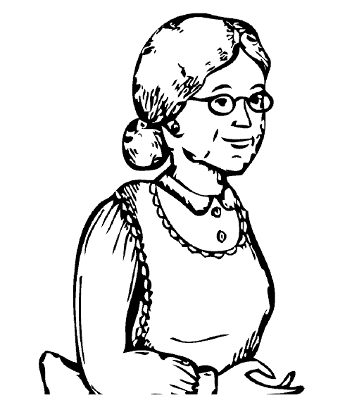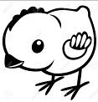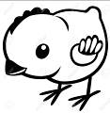
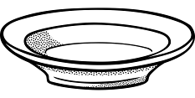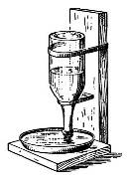

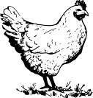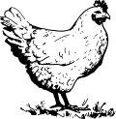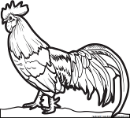

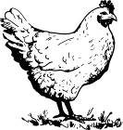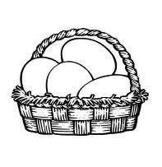

7. Гичь, чине с-а аскунс? Аратэ ши нумеште пэсэриле де касэ.

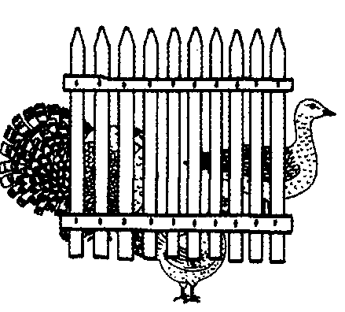
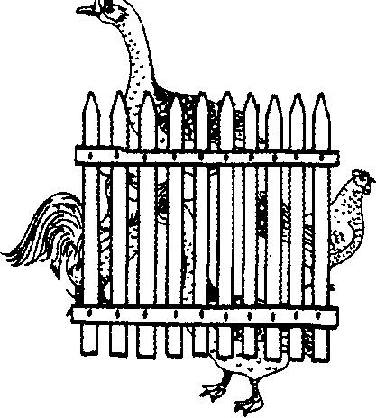

6. Нумеште жингаш.
Гэинэ - гэинушэ чок - чокушор
Гыскэ - гыскулицэ арипэ - арипьоарэ
Кокош - кокошел коадэ - кодицэ
Куркан - куркэнаш панэ - пенишоарэ
Рацэ - рэцушкэ лабэ - лэбуцэ

ЫНСЭРЧИНАРЯ 51. ЫНЭЛЦИМЯ

1. Колорязэ десенеле (колорязэ мама).
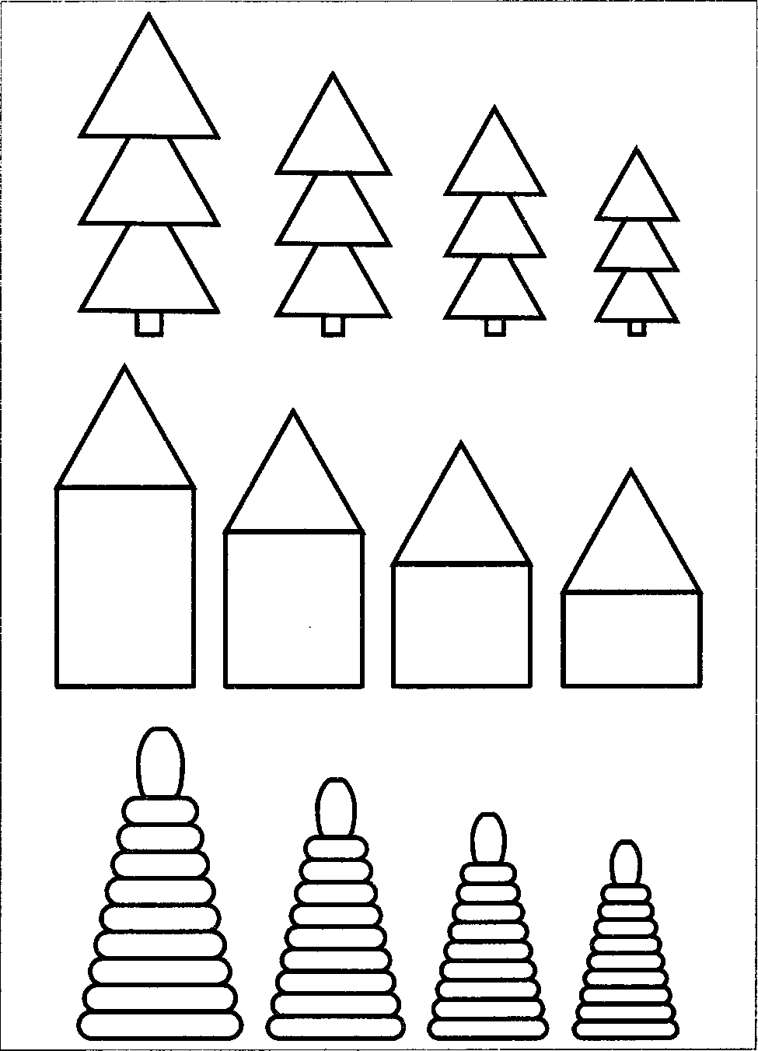
2. Компарэ обьектеле дупэ ынэлциме:
- Ачеста (ачаста) есте брадул (турнул, пирамида) ыналт (э).
- Ачеста (ачаста) есте брадул (турнул, пирамида) май жос (жоасэ).
- Ачеста (ачаста) есте брадул (турнул, пирамида) ши май жос (жоасэ).
- Ачеста (ачаста) есте брадул (турнул, пирамида) чел (чя) май жос (жоасэ).

3. Аратэ ши нумеште:
- Унде есте брадул (турнул, пирамида) ыналт (э)? (Ятэ брадул (турнул, пирамида) ыналт (э)).
- Унде есте брадул (турнул, пирамида) май жос (жоасэ)? (Ятэ брадул (турнул, пирамида) май жос (жоасэ)).
- Унде есте брадул (турнул, пирамида) ши май жос (жоасэ)? (Ятэ брадул (турнул, пирамида) ши май жос (жоасэ)).
- Унде есте брадул (турнул, пирамида) чел (чя) май жос (жоасэ)? (Ятэ брадул (турнул, пирамида) чел (чя) май жос (жоасэ)).

ЫНСЭРЧИНАРЯ 52. ПУИЙ ПЭСЭРИЛОР ДЕ КАСЭ. СКИМБАРЯ КУВИНТЕЛОР
1. Де колорат имажиниле (колорязэ мама).

2. Привеште имажиниле.
- Чине сынт ачестя? - Ачестя сынт пэсэрь де касэ.

3. Нумеште пэсэриле матуре.

4. Нумеште пуий.

5. Аратэ ши спуне:
- Чине ши че аре?
- Гэина аре пуишор.
- Гыска аре бобочел (гыскулицэ).
- Курканул аре куркэнаш.
- Раца аре рэцушкэ.

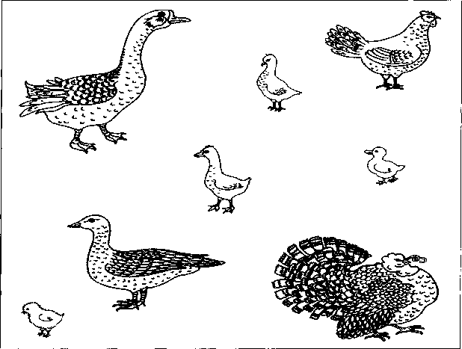

6. Ал куй есте пуишорул?
- Пуишорул есте ал гэиний.
- Бобочелул (гыскулица) есте ал (а) гыштей.
- Рэцушка есте а рацей.
- Куркэнашул есте ал курканулуй.

ЫНСЭРЧИНАРЯ 53. РЕПОВЕСТИРЯ ТЕКСТУЛУЙ «ГЫСКА ШИ БОБОЧЕИЙ» КУ РЕПЕР ПЕ ИМАЖИНЬ КУ КОНЦИНУТ ЫН СУКЧЕСИУНЕ

1. Де колорат имажиниле (колорязэ мама).

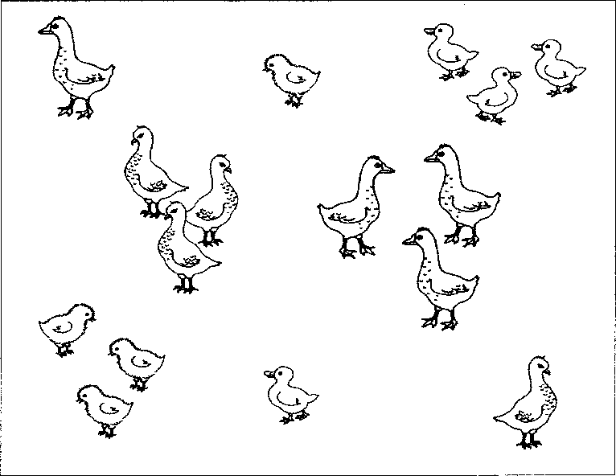

2. Аратэ ши нумеште:
- Чине есте? - Чине сынт? Ачеста есте пуишор. Ачештя сынт пуишорь.

3. Нумеште жингаш пуишорий
Пуй - пуишор - пуишорь Рэцушкэ - рэцуште
Бобок - бобочел – бобочей Гыскулицэ - гыскулице
Куркэнаш - куркэнашь

4. Аскултэ текстул «Гыска ши бобочеий».
Одатэ о гыскэ маре сурэ а фэкут ынтр-ун куйбар дин пае проаспете кытева оуэ.
О лунэ ынтрягэ стэтя еа пе оуэ.
Ын сфыршит дин еле с- ау ивит бобочей мичь, акопериць ку пуфушор галбен.
Ын скурт тимп бобочеий ау крескут. Клэтинынду-се пе лэбуцеле сале мичь, ей мержяу дупэ гыска-мамэ ла яз.
Ла яз ей ынотау ши се скуфундау дупэ планте акватиче густоасе ши рэкушорь. Гыска фоарте мулт се мындря ку микуций ей истець.

7. Рэспунде ла ынтребэрь:
- Че с-а ынтымплат ын куйбарул гыштей суре?
- Че фэчя еа о лунэ ынтрягэ?
- Чине с-ау ивит ла гыскэ дин оуэ?
- Кум ерау бобочеий?
- Унде й-а кондус ынтр-о зи гыска-мамэ?
- Кум се депласау бобочеий?
- Че фэчяу бобочеий ла яз?
- Кум се атырна гыска фацэ де бобочеий сэй?

8. Реповестеште текстул.

ЫНСЭРЧИНАРЯ 54. СТРУКТУРА СИЛАБИКЭ
1. Ачештя сынт спиридуший Аки, Оки, Уки ши Ики. Че сунет пронунцэ фиекаре дин ей? Аратэ спиридушул ши пронунцэ сунетул, пе каре ел ыл ростеште.

2. Гичь, кум се нумеште? Аратэ, унде е Аки, Оки, Уки ши Ики?

Ростеште клар нумеле лор. Те-ай гындит, чине ши унде есте?

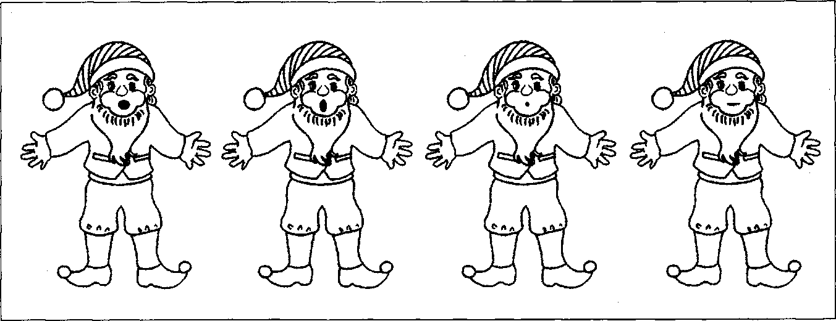

3. Пронунцэ ши бате дин палме кувинтеле, аратэ пе имажине.

а-пэ брэ-дуць са-ни-е па-ти-не
ба-бэ ка-сэ пэ-ду-ре зэ-па-дэ
фум мэ-ту-рэ ски-урь пыр-ти-е

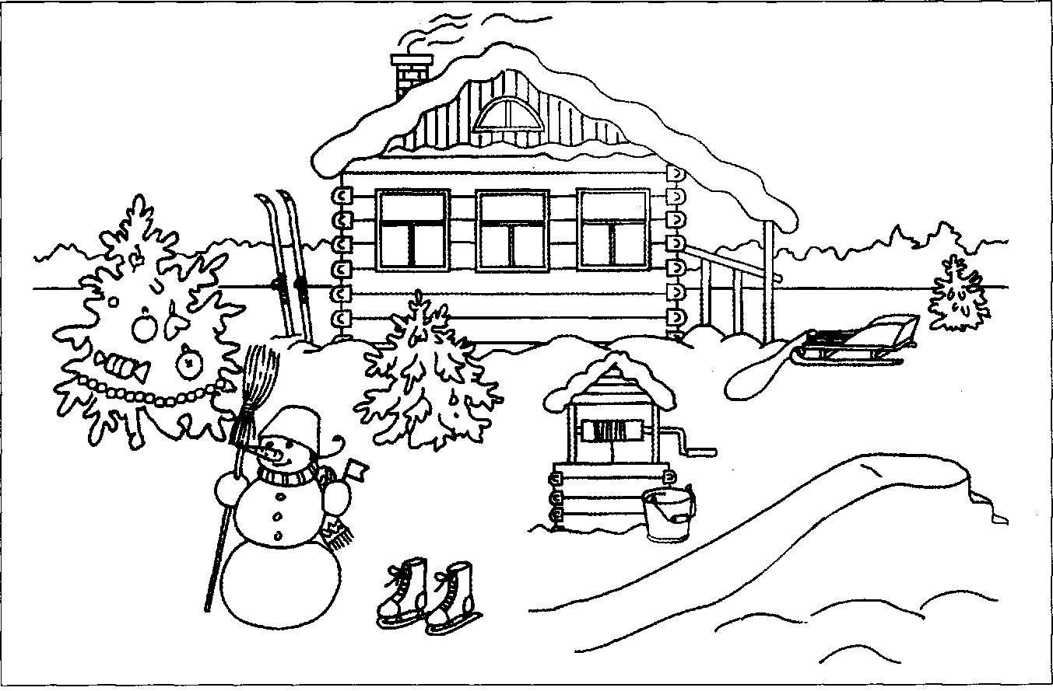

ЫНСЭРЧИНАРЯ 55. КАСА ШИ ПЭРЦИЛЕ ЕЙ. СКИМБАРЯ КУВИНТЕЛОР

1.Де колорат имажиня (колорязэ мама).

2. Привеште ши аратэ пэрциле касей: перете, ферястрэ, праг, ушэ, акопериш, хожяг, етаж (нивел), фундацие, скарэ.

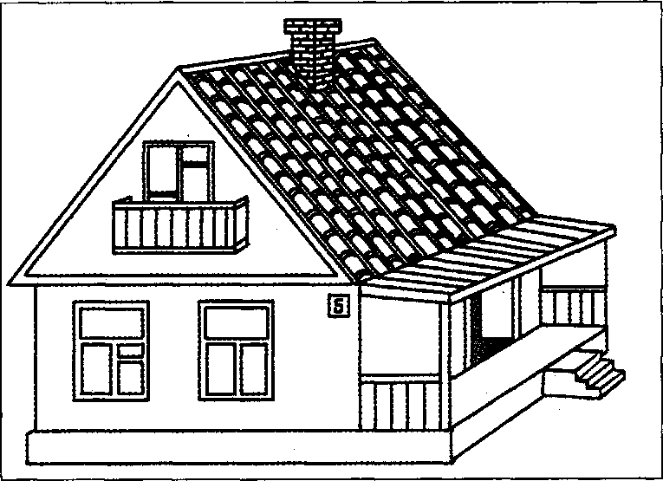

3. Нумеште ла нумэрул плурал.
Касэ - касе
Ферястрэ - ферестре
Перете - перець
Акопериш - акоперишурь
Хожяг - хожягурь
Балкон - балкоане
Скарэ - скэрь
Ушэ - ушь
Праг - прагурь
Етаж (нивел) - етаже (нивеле)

4. Дэ рэспунсурь комплете ла урмэтоареле ынтребэрь:
- Кыте етаже сынт ын фиекаре касэ? (нумэрэ де жос). (Ун етаж, доуэ етаже, трей етаже.) Ши а.м.д.
- Аратэ ши спуне, унде есте примул етаж (нивел)?
- Аратэ ши спуне, унде есте ултимул етаж (нивел)?
- Кыте акоперишурь (хожягурь, ушь) сынт?
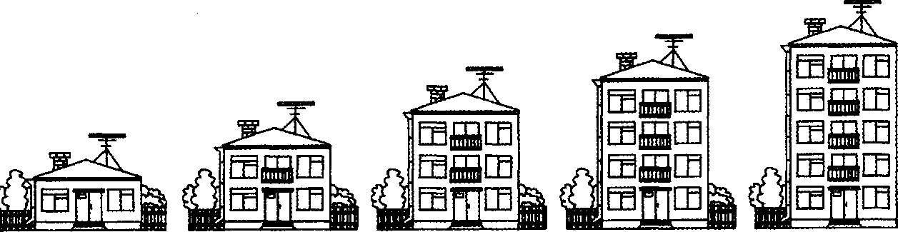
5. Екзерсаря «Нумеште жингаш».
Касэ – кэсуцэ
Ферястрэ – фереструйкэ
Праг – прэгушор
Перете - перецел
Ушэ – ушицэ
Балкон – балконаш

ЫНСЭРЧИНАРЯ 56. КАСА. РЕПОВЕСТИРЯ ЛИНИАРЭ А ТЕКСТУЛУЙ «ЕУ СЫНТ КАСЭ» КУ РЕПЕР ПЕ ИМАЖИНЬ КУ УН ОБЬЕКТ

1. Привеште имажиня:
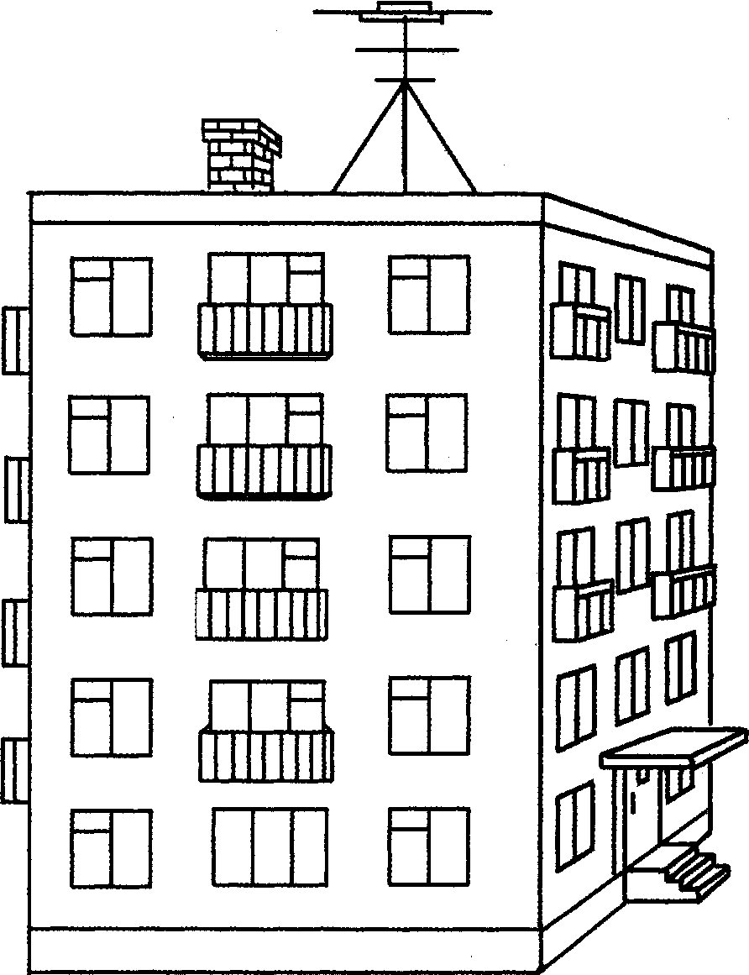

2. Рэспунде комплет ла ынтребэрь:
- Че се афлэ сус пе касэ? - Сус пе касэ се афлэ акоперишул.
- Че есте жос суб касэ? - Жос суб касэ есте фундация.
- Че стэ ын фаца ей? – ын фаца ей стэ прагул.
- Че пот фи ын спателе ей? - Ын спателе ей пот фи балкоане.
- Че пот фи ын дряпта ей? - Ын дряпта ей пот фи ушь.
- Че пот фи ын стынга ей? - Ын стынга ей пот фи балкоане.

3. Фолосинд кувинтеле: ын сус, ын жос, ла дряпта, ла стынга, ынаинте, ын урмэ, дэ рэспунсурь комплете:
- Унде есте антена?
- Унде есте фундаментул?
- Унде есте прагул?
- Унде сынт балкоане?
- Унде сынт ушь?

4. Екзерсаря «Аскултэ атент текстул».
Еу сынт о касэ конструитэ дин кэрэмидэ (пятрэ, лемн). Пэрциле меле сынт: переций, акоперишул, уша, ферястра, прагул, хожягул.
Ын мине трэеште фамилия: тата, мама ши копиий. Фамилия фаче ордине ку аспираторул, кэлдаре ши кырпэ, перие, детерженць.
Еу стрэлуческ де курэцение.

5. Рэспунде комплет ла ынтребэрь:
- Чине ешть ту?
- Каре сынт пэрциле тале?
- Чине трэеште ын тине?
- Ку че фаче ордине фамилия?
- Кум ешть ту?

6. Привеште имажиниле-перекь. Формулязэ дупэ еле пропозиций, ка сэ се примяскэ о повестире.

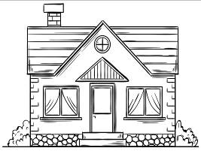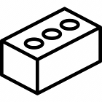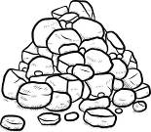

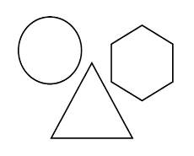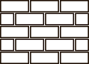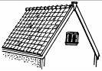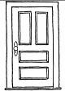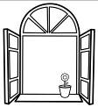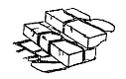
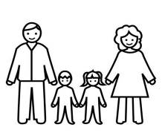
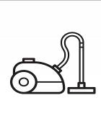


ЫНСЭРЧИНАРЯ 57. КУЛОАРЯ. ФИГУРИЛЕ ЖЕОМЕТРИЧЕ

1 Аратэ ши нумеште фигуриле жеометриче.

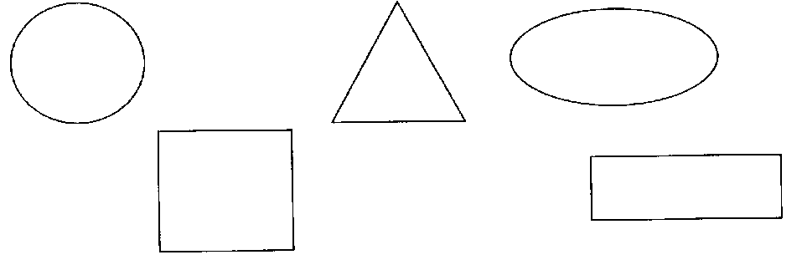

2. Привеште десенеле, аратэ ши нумеште фигуриле жеометриче, дин каре сынт алкэтуите.

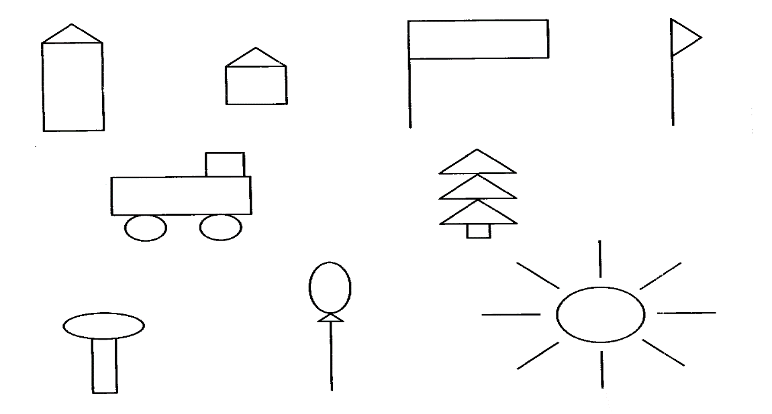

ЫНСЭРЧИНАРЯ 58. МОБИЛА. ПРЕПОЗИЦИИЛЕ «ЫН», «ДИН», «ПЕ» «ДЕ ПЕ», «ЛЫНГЭ»
1. Де колорат имажиниле.

2. Привеште имажиниле. Нумеште:
- Че е десенат пе еле?
- Кум се нумеск тоате ку ун кувынт?

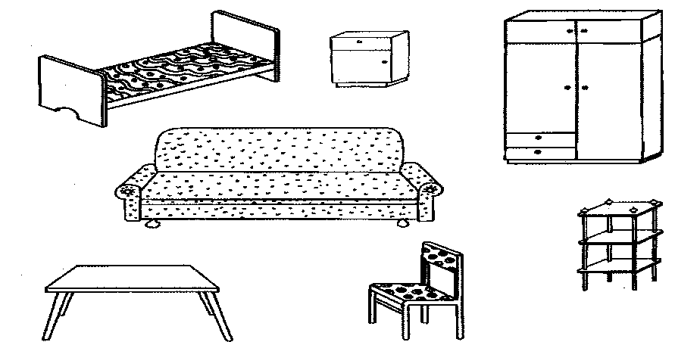
4. Рэспунде комплет ла ынтребэрь:
- Пе че се кулкэ?
- Пе че се ашазэ?
- Пе че дорм?
- Пе че пун кэрциле?
- Унде се пун албитуриле, хайнеле?
- Пе че се поате де пус телевизорул? Ла каре мобилэ се поате де ашезат ши де десенат? Де ашезат ши де луат прынзул? Де ашезат ши де читит?

5. Каре мобилэ ши пентру че сервеште?
- Скаунул сервеште, пентру а не ашеза.
- Дулапул сервеште, пентру а стрынже албитуриле, хайнеле.
- Патул сервеште, пентру а не кулка.
- Диванул сервеште, пентру а се одихни.
- Ноптиера сервеште, пентру а стрынже косметика.
- Етажера сервеште, пентру а пуне кэрциле.
- Маса сервеште, пентру а мынка (серви маса).
6. Де колорат имажиниле.

7. Привеште имажиниле.
- Че е десенат пе еле? Нумеште ла нумэрул сингулар ши плурал. МОДЕЛ: - Ачеста есте диван. Ачестя сынт диване.
- Че сынт тоате ачестя?
- Нумеште мобила жингаш.

Масэ - мэсуцэ Месе - мэсуце
Скаун - скэунел Скауне - скэунеле
Пат - пэтук Патурь - пэтукурь
Дулап - дулэпьор Дулапурь - дулэпьоаре

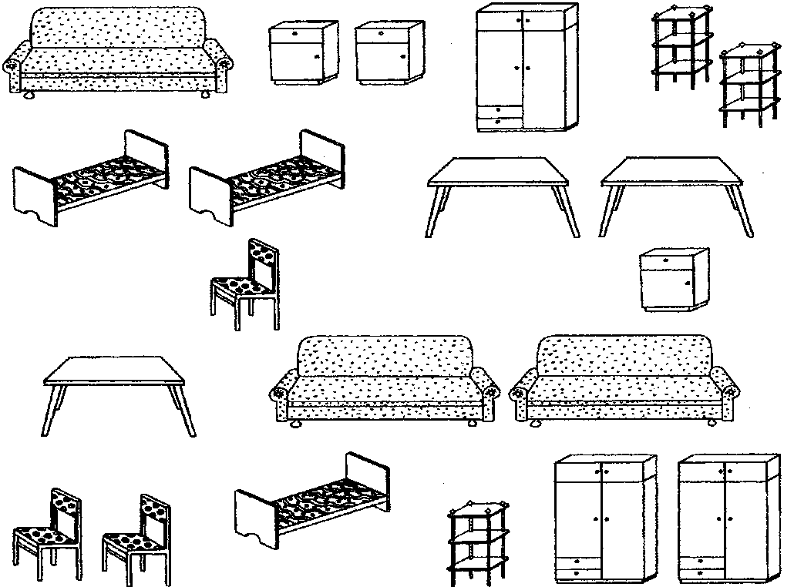

8. Привеште имажиниле.

9. Рэспунде ла ынтребэрь:

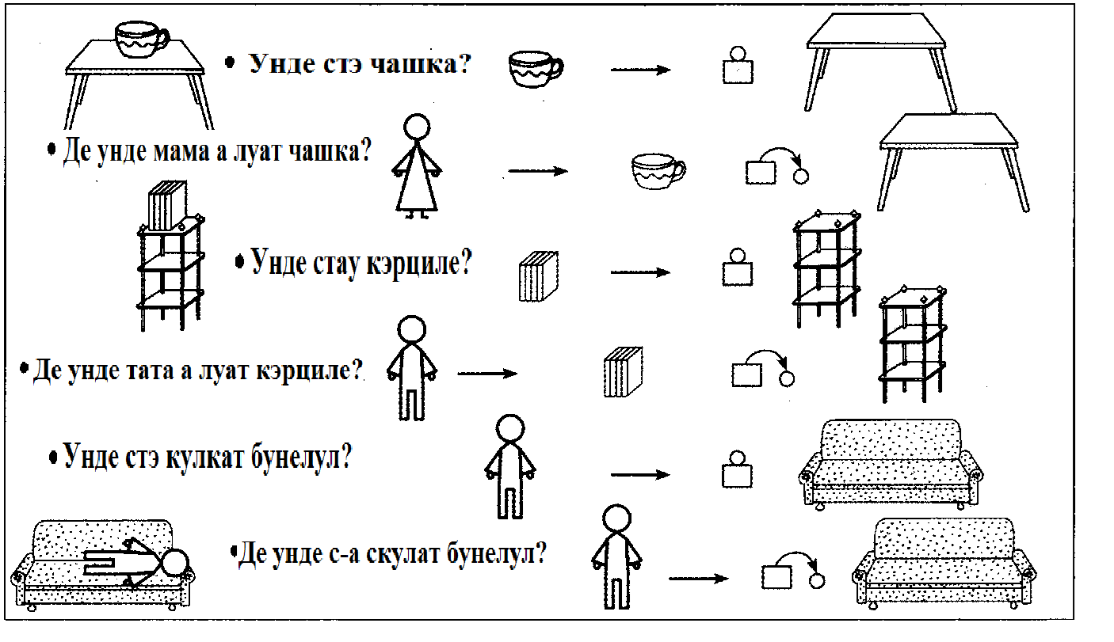
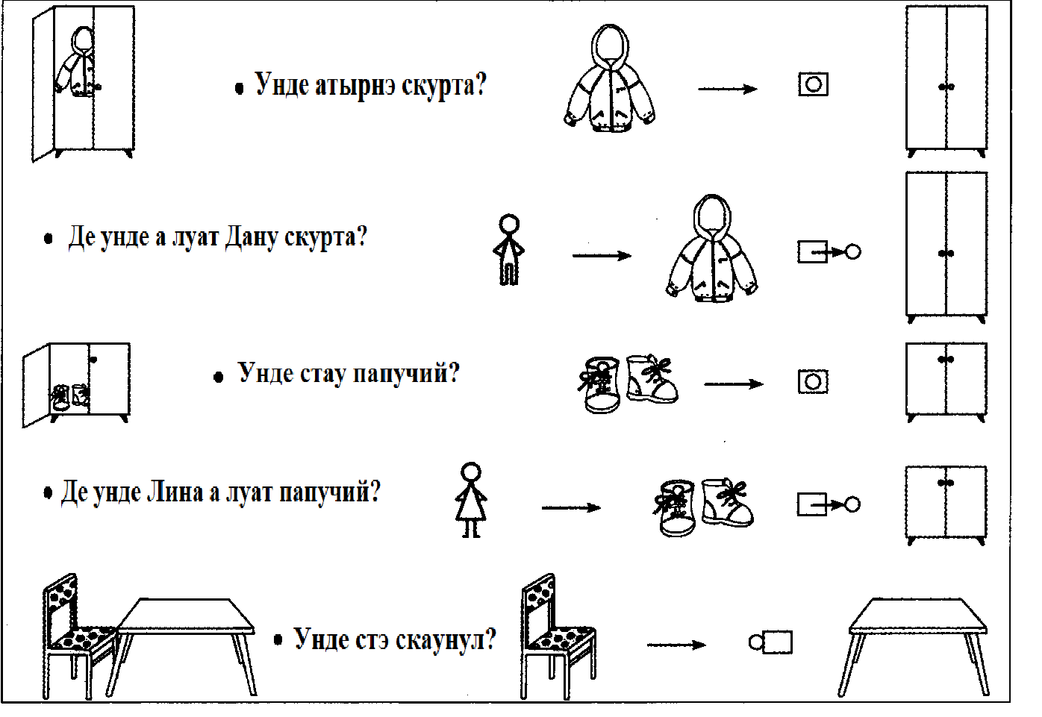

ЫНСЭРЧИНАРЯ 59. РЕПОВЕСТИРЯ ТЕКСТУЛУЙ «МОБИЛА НОУЭ» КУ РЕПЕР ПЕ ИМАЖИНЯ КУ КОНЦИНУТ

1.Привеште имажиниле.

2. Рэспунде ла ынтребэрь. Утилизязэ корект кувинтеле «дупэ», «суб».
- Унде стэ кэлуцул(пэпуша, епурашул, кынеле, минжя)?
-Унде есте кынеле, писика, машина, шоричелул (сынт чупичий)?

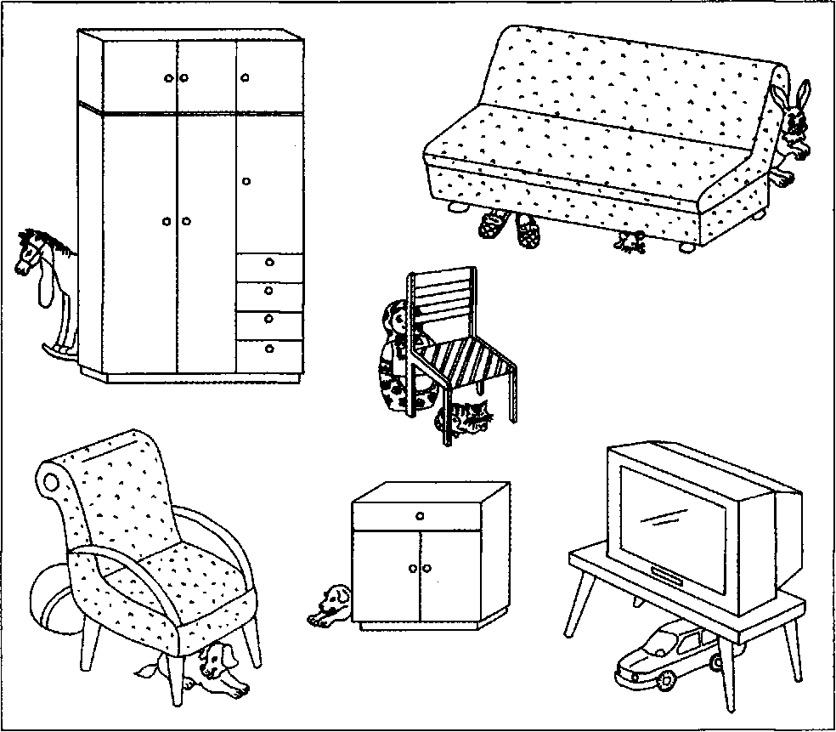

3. Читеште дупэ скемэ

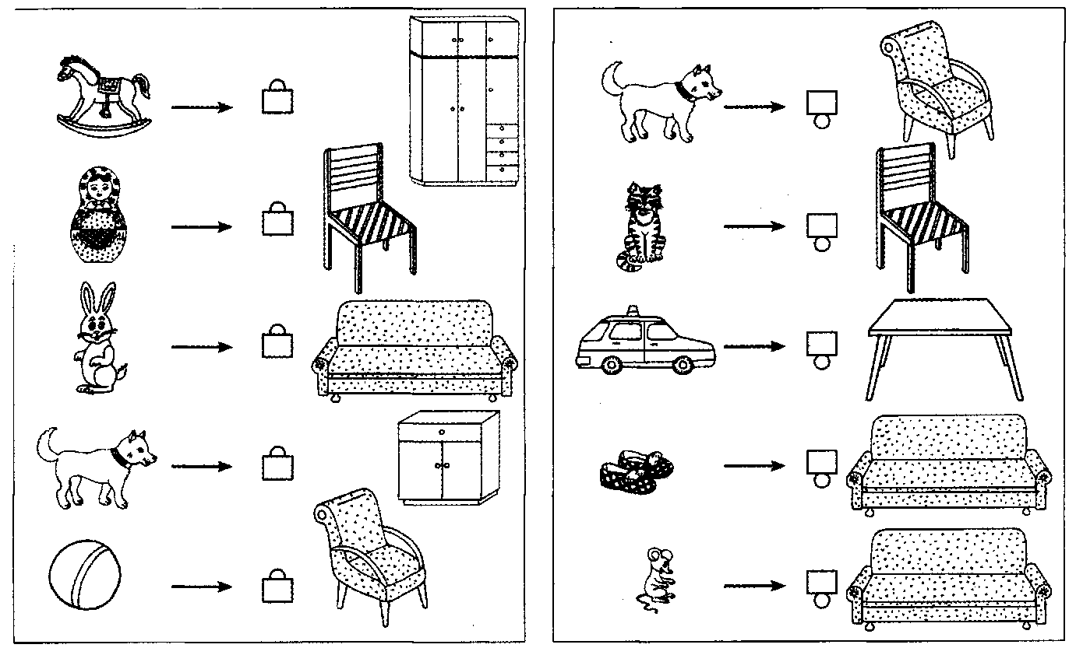

4. Привеште имажиниле. Колорязэ имажиня. Колорязэ мама.

5. Рэспунде ла ынтребэрь. Утилизязэ корект кувинтеле: «СПРЕ», «ДЕ ЛА»

- Ынкотро а збурат флутурашул? Спре че вине мотэнашул?
- Ынкотро се тырэште броаска цестоасэ?
- Де унде вине писика?
- Де унде а плекат писика?

- Де унде а плекат машина? Де унде с-а ростоголит минжя?

6. Читеште дупэ скемэ.

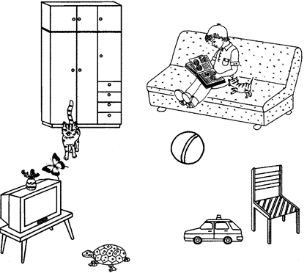

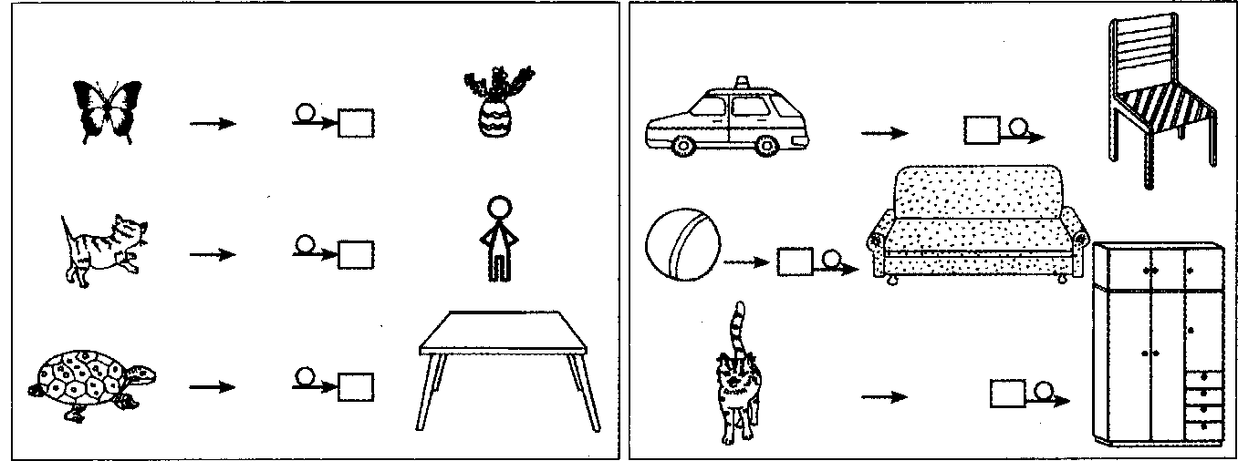

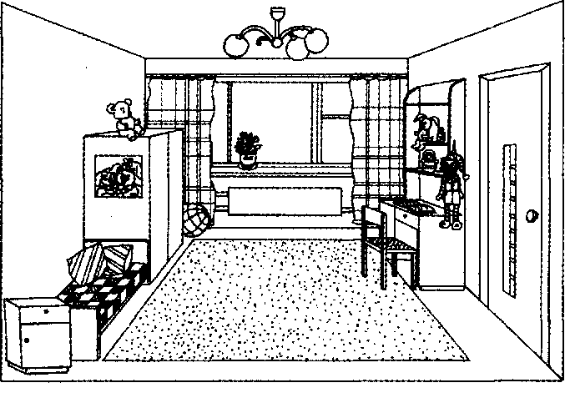
7. Привеште имажиня.

8. Аскултэ повестиря деспре ачея, кум тата а кумпэрат мобилэ ноуэ:

Тата а кумпэрат мобилэ ноуэ.
Дулапул л-ау пус ын одая маре.
Лынгэ дулап ау пус патул.
Спре пат ау трас ноптиера.
Скаунул л-ау пус лынгэ масэ.
Фрумос есте ын одае.

9. Дэ рэспунсурь деплине ла ынтребэрь:
- Че а кумпэрат тата?
- Унде ау пус дулапул?
- Унде ау пус патул?
- Унде ау трас ноптиера?
- Унде ау пус скаунул?
- Кум есте ын одае?

10. Реповестеште ку ажуторул имажиний.

ЫНСЭРЧИНАРЯ 60. ДИФЕРЕНЦИЕРЯ СУНЕТЕЛОР «У», «О»

1. Жимнастика артикулаторие - (фиекаре екзерчициу се ефектуязэ ын фаца оглинзий де 5 орь).
Лимбушоара с-а трезит:
* «а дескис ферястра» - гура се дескиде ларг;
* «а аерисит одая» - гура се дескиде - се ынкиде;
* «а фэкут жимнастика» - гура се дескиде, се атинже ку вырфул де колцуриле ей;
* «а фрэмынтат алуат» - гура се дескиде, лимба се скоате латэ, се мушкэ ку динций, спунынд: «та-та-та»;
* «а прэжит клэтите» - де мушкат вырфул лат ал лимбий ши а-л цине аша 5-7 секунде;
* «ле-а мынкат ку мажюн, а линс бузеле» - а линже ынчет бузеле дупэ черк, май ынтый ынтр-о парте, апой ын чялалтэ;
* «а плекат ла плимбаре» - а дескиде гура, а скоате вырфул аскуцит ал лимбий, а-л цине аша 5-10 секунде, а-л аскунде;
* «с-а дат ын скрынчоб» - гура се дескиде, лимба се ридикэ ла буза де сус ши кобоарэ ла чя де жос;
* «а кумпэрат коврижь» - бузеле се фак овал ши се цин ын аша позицие 5-7 секунде.

2. Ридикэ мыниле ын сус, десфэ-ле ын пэрць ши унеште-ле жос, кум ай десена ун овал. Ын ачест тимп пронунцэ сунетул «О».

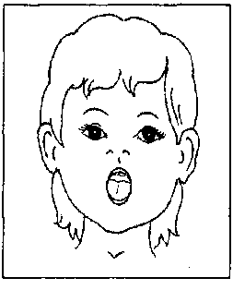

3. Фэ бузеле тубушор, ындряптэ мыниле де ла пепт ынаинте, ши пронунцэ сунетул «У».
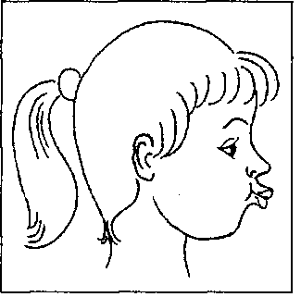

4. Пронунцэ сунетул «О», апой «У»:
*лунг ши скурт;
*ынчет ши таре;
*кынтэ.

5. Де колорат черкуриле ши овалеле ку крейон рошу (колорязэ мама).

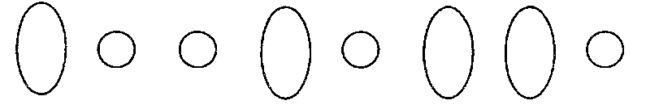

6. Апасэ пе овале ку дежетул арэтэтор ши ростеште сунетул «О», апасэ пе черкурь – «У».

7. Аста е Улия. Че сунет пронунцэ еа?

8. Аста е Олгуца. Че сунет пронунцэ еа?
9. Дэ-й ын дар Улией ши Олгуцей дарурь.
- Че ый вей дэруи Улией? - Еу ый вой дэруи Улией урсулецул.
- Че ый вей дэруи Олгуцей? - Еу ый вой дэруи Олгуцей оглинда.
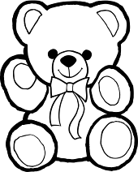

ЫНСЭРЧИНАРЯ 61. ФАМИЛИЯ МЯ. СКИМБАРЯ КУВИНТЕЛОР
1. Привеште имажиня:
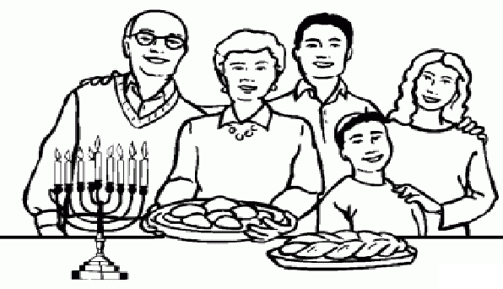

2. Нумеште, пе чине везь.

3. - Кум ый вей нуми ку ун сингур кувынт?

4. Рэспунде комплет ла ынтребэрь:
- Чине аре чя май маре вырстэ? - Бунелул ши буника ау чя май маре вырстэ.
- Чине аре чя май микэ вырстэ? - Чя май микэ вырстэ ау копиий.

5. Нумеште жингаш:
Мама - … Буникул - …
Тата - … Сора - …
Буника - … Фрате -…

ЫНСЭРЧИНАРЯ 62. ПОВЕСТИРЯ «ФАМИЛИЯ МЯ» ДУПЭ ИМАЖИНЯ КУ КОНЦИНУТ
1. Привеште имажиниле ши спуне, чине че фаче?

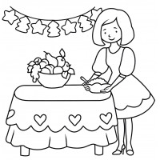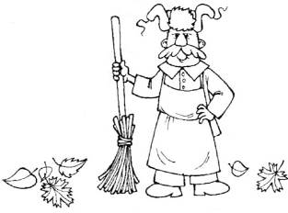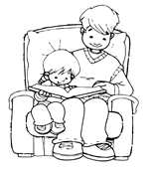
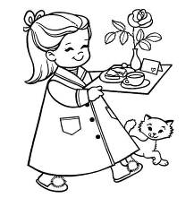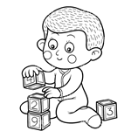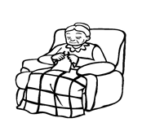

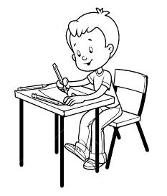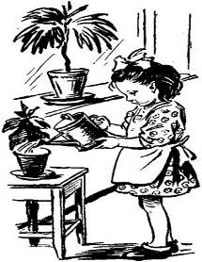

2. Чине ку че се окупэ акасэ?
Бунелул …. Мэмика …
Буника … Фрателе …
Тэтикул … Сора …

3. Екзерсаря «Повестеште, чине ку че се окупэ ын фамилия та», ка сэ се примяскэ о повестире.

4. Ынвацэ:
Ам о касэ луминоасэ
Ши трэеск ын еа
Ку мэмика, ку тэтикул,
Ку буника, ку бунелул,
Ку о суриоарэ,
Ка о флоричя.

ЫНСЭРЧИНАРЯ 63. МЭРИМЯ. ЫНЭЛЦИМЯ (континуаре)

1. Де колорат десенеле.

2. Аратэ ши нумеште:
- Унде есте каса ыналтэ (фелинарул, дулапул ыналт)? (Ятэ каса ыналтэ (фелинарул, дулапул ыналт)).
- Унде есте каса (фелинарул, дулапул май жос) май жоасэ? (Ятэ каса (фелинарул, дулапул май жос) май жоасэ).
- Унде есте каса (фелинарул, дулапул ши май жос) ши май жоасэ? (Ятэ каса (фелинарул, дулапул ши май жос) ши май жоасэ).
- Унде есте каса (фелинарул, дулапул чел май жос) чя май жоасэ? (Ятэ каса (фелинарул, дулапул чел май жос) чя май жоасэ).

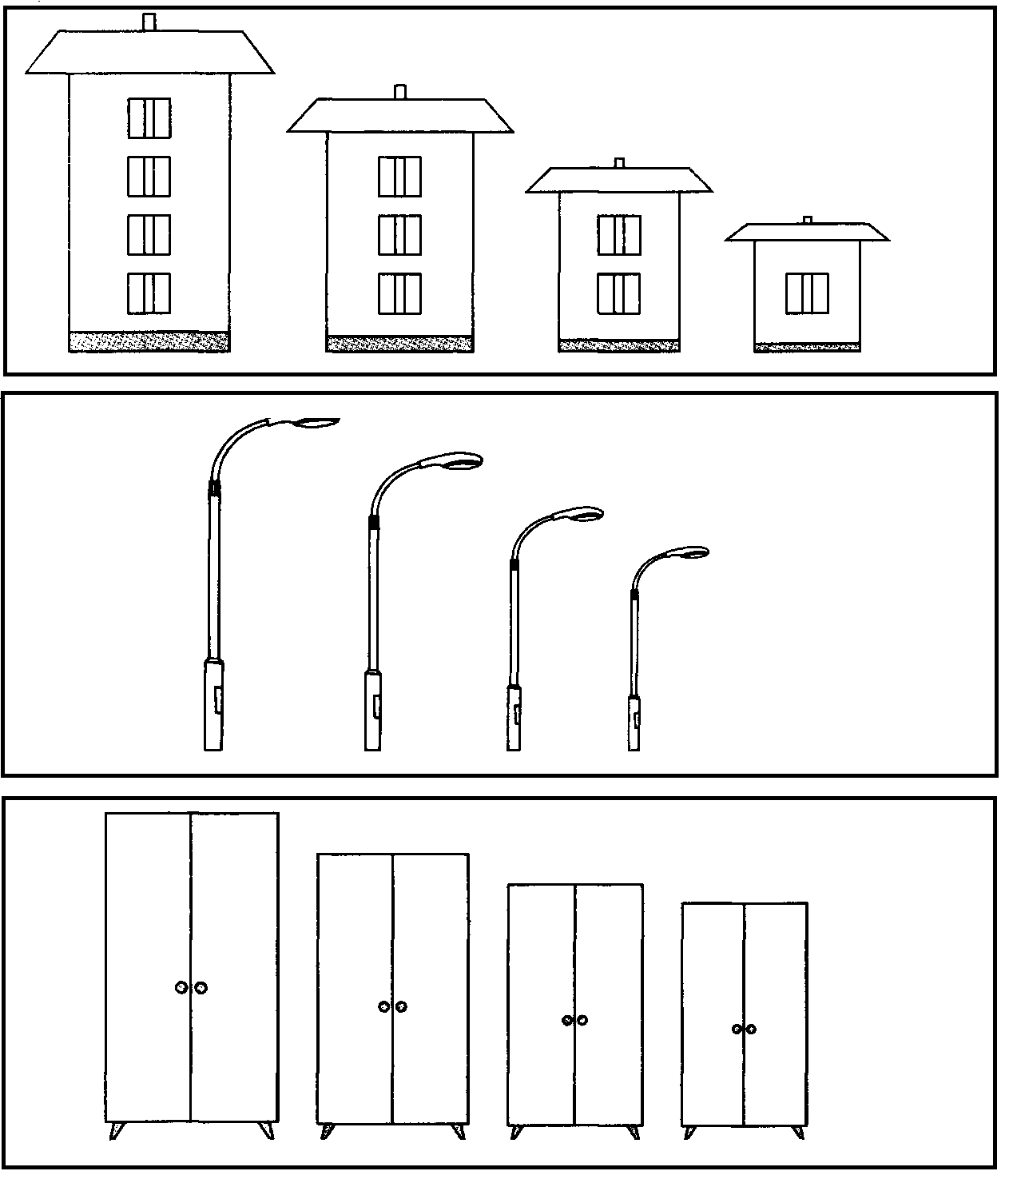

3. Рэспунде:
- Кум есте каса ачаста (фелинарул, дулапул ачеста)? (Каса ачаста есте ыналтэ). (Фелинарул, (дулапул) ачеста есте ыналт). (Каса ачаста есте май жоасэ). (Фелинарул, (дулапул) ачеста есте май жос). (Каса ачаста есте ши май жоасэ). (Фелинарул, (дулапул) ачеста есте ши май жос). (Каса ачаста есте чя май жоасэ). (Фелинарул, (дулапул) ачеста есте чел май жос).

ЫНСЭРЧИНАРЯ 64. ПРОДУСЕЛЕ АЛИМЕНТАРЕ. СКИМБАРЯ КУВИНТЕЛОР

1. Привеште ши нумеште имажиниле. Нумеште тот ку ун кувынт.
- Че фачем ку продуселе алиментаре?
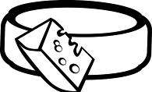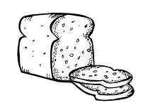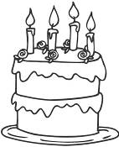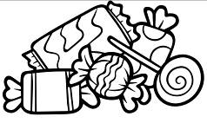

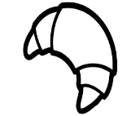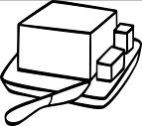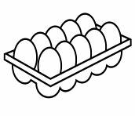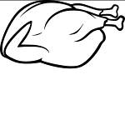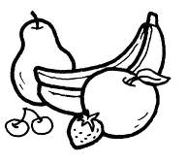

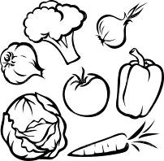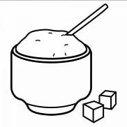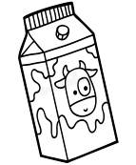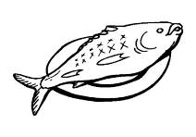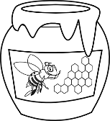

2. Екзерсаря «Нумеште жингаш»
Борш – … боршишор Оу - … оушор
Супэ – … супушоарэ Терч – …терчишор
Пыне – … пыникэ Карне – … кэрницэ
Захэр – … зэхэрел Брынзэ – … брынзикэ,
Бомбоанэ – … бомбоникэ Ковриг – … коврижел
Унт –… унтишор Торт – … тортишор
3. Екзерсаря «Че ши унде стэ ла букэтэрие?»
- Унде стэ захэрул? (Захэрул стэ ын захарницэ).
- Унде стау бомбоанеле? (Бомбоанеле стау ын бомбониерэ).
- Унде стэ унтул? (Унтул стэ ын унтиерэ).
- Унде стэ саря? (Саря стэ ын солницэ).
- Унде стау фруктеле? (Фруктеле стау ын фруктиерэ).
- Унде стэ чаюл? (Чаюл стэ ын чайник.)
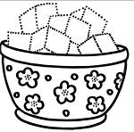 | 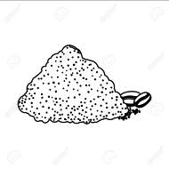
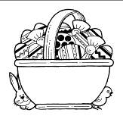 | 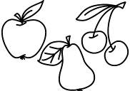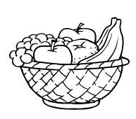
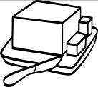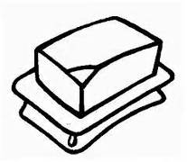 | 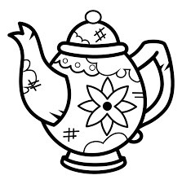

ЫНСЭРЧИНАРЯ 65. РЕПОВЕСТИРЯ ЛИНИАРЭ А ТЕКСТУЛУЙ «ПЫРЖОАЛЕЛЕ» КУ РЕПЕР ПЕ ИМАЖИНЬ КУ УН ОБЬЕКТ

1. Жокул ку минжя «Ал патруля есте де присос»
Пэпушэ, будинкэ, кефир, тартинэ.
Яурт, брынзэ, смынтынэ, урс.
Рошие, канэ, морков, замэ.
Кашкавал, дулап, унт, макароане.
Врабие, пифтеле, винегрет, ынгецатэ.
Торт, арич, бомбоане, сармале.
Лапте, пирамидэ, оу, плэчинте.
Кук, сос, бискуиць, салатэ.
2. Аскултэ текстул «Пыржоалеле».
Мама а кумпэрат ла магазин ун пакет де пыржоале. Пыржоалеле мама ле-а прэжит пе тигае.
Дин тигае мама а пус пыржоалеле ын фарфурие. Фарфурия ку пыржоале мама а пус-о пе масэ.
3. Рэспунде комплет ла ынтребэрь:
- Че а кумпэрат мама ла магазин?
- Пе че а прэжит мама пыржоалеле?
- Дин че а пус мама пыржоалеле ын фарфурие?
- Унде а пус мама фарфурия ку пыржоале?

4. Реповестеште текстул, привинд ла имажиниле-перекь ку обьекте.

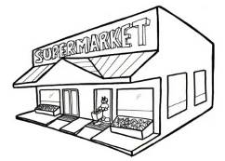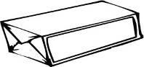
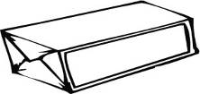
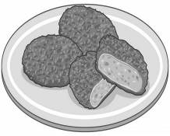

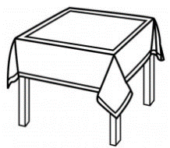
3. Привеште ши нумеште имажиниле (пифтеле, салам, яурт, пыржоале, бискуиць, кашкавал, унт, коврижь, пыне). Групязэ, ынконжурынд ку крейонул, продуселе препарате дин: карне, лапте, фэинэ.
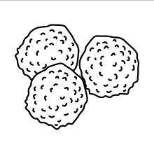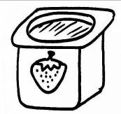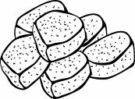

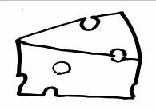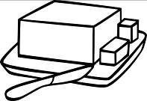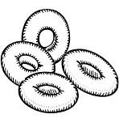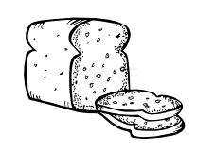

ЫНСЭРЧИНАРЯ 66. СУНЕТЕЛЕ «А», «У», «О», «И»

1. Екзерчиций пентру бузе (фиекаре екзерчициу се ындеплинеште ын фаца оглинзий де 5 орь):

- гэрдучанул - се аратэ динций ынкишь;
- зымбет (ну се аратэ динций);
- бузеле стрынсе ынтинсе ынаинте тубушор;
- зымбет - тубушор;
- арэтаря ши луаря лимбий;
- де дескис гура, мишкэрь ку лимба ын дряпта-стынга.

2. Симболуриле сунетелор де колорат ку крейон рошу (колорязэ мама).

3. Аратэ, кум ной ынсемнэм сунетул «А» («У», «И», «О»)?
Аратэ симболул ши пронунцэ сунетул.


4. Читеште дупэ симболурь:

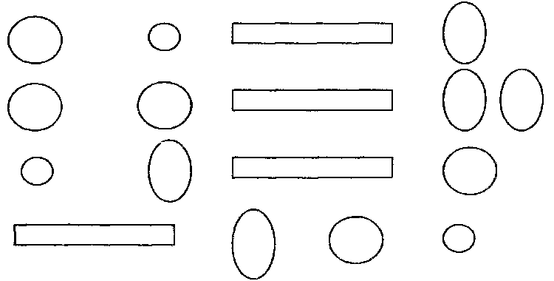

5. Пронунцэ сунетеле «А» («У», «И», «О»):

* таре ши ынчет;
* лунг ши скурт;
* кынтэ.
6. Ачестя сынт суриоареле Олгуца, Улия, Ала ши Ина. Гичеште ши аратэ, чине ши унде есте!

7. Читеште симболуриле.
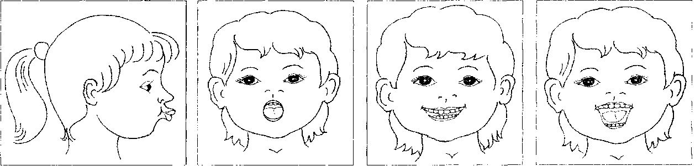

ЫНСЭРЧИНАРЯ 67. ПРОФЕСИИЛЕ. СКИМБАРЯ КУВИНТЕЛОР

1. Привеште имажиниле.
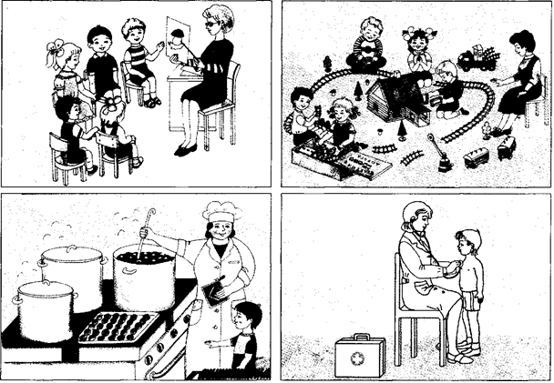
2. Аратэ ши нумеште:
- Чине есте ачеста?
- Че фаче логопедул (едукаторул, букэтарул, медикул)?

3. Алеже обьектеле нечесаре пентру лукрул логопедулуй, едукаторулуй, букэтарулуй, медикулуй.
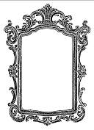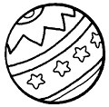
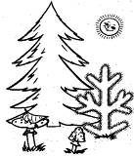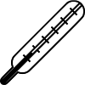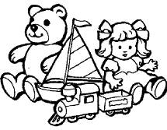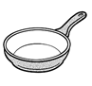

4. Нумэрэ пынэ ла дой: логопедул, едукаторул, букэтарул, медикул.
Ун логопед - дой логопезь.
Ун едукатор – дой едукаторь.
Ун медик – дой медичь.
Ун букэтар – дой букэтарь.

ЫНСЭРЧИНАРЯ 68. РЕПОВЕСТИРЯ ЛИНИАРЭ А ТЕКСТУЛУЙ «КУМ ЛУКРЯЗЭ ПОШТА» КУ РЕПЕР ПЕ ИМАЖИНЬ КУ УН ОБЬЕКТ

1. Привеште имажиниле. Спуне пе чине везь. Нумеште ку ун кувынт (професий).

2. Екзерсаря «Чине че фаче?»
Рэспунде ла ынтребэриле:
- Че фаче пикторул?
- Че фаче пошташул?
- Че фаче букэтарул?
- Че фаче медикул?
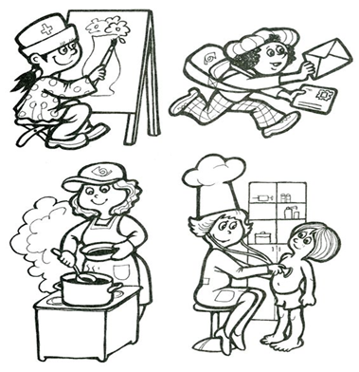
3. Аскултэ текстул «Кум лукрязэ пошта».

Оамений адук ла поштэ колете, скрисорь ши пакете. Колетеле, скрисориле ши пакетеле се ынкаркэ ын машинэ.
Машина адуче мэрфуриле поштале ла авион. Авионул дуче колетеле, скрисориле ши пакетеле ын алте ораше.

4. Рэспунде ла ынтребэрь:
- Че адук оамений ла поштэ?
- Ын че се ынкаркэ колетеле, скрисориле ши пакетеле?
- Унде адуче машина мэрфуриле поштале?
- Унде дуче авионул колетеле, скрисориле ши колетеле?

5. Привеште имажиниле–перекь ши реповестеште текстул.

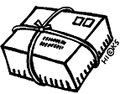

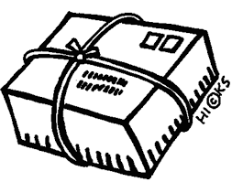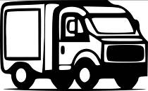

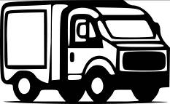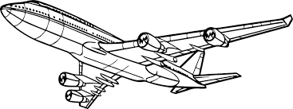



ЫНСЭРЧИНАРЯ 69. КУЛОАРЯ. ФИГУРИЛЕ ЖЕОМЕТРИЧЕ (континуаре)

1. Привеште имажиниле, спуне, че есте десенат пе еле.

2. Аратэ ши нумеште фигуриле жеометриче.
- Че обьекте ши ку че фигурэ жеометрикэ се асямэнэ? (Картя се асямэнэ ку дрептунгюл). (Часул се асямэнэ ку пэтратул).

3. Унеште фиекаре обьект ку фигура жеометрикэ кореспунзэтоаре ей.

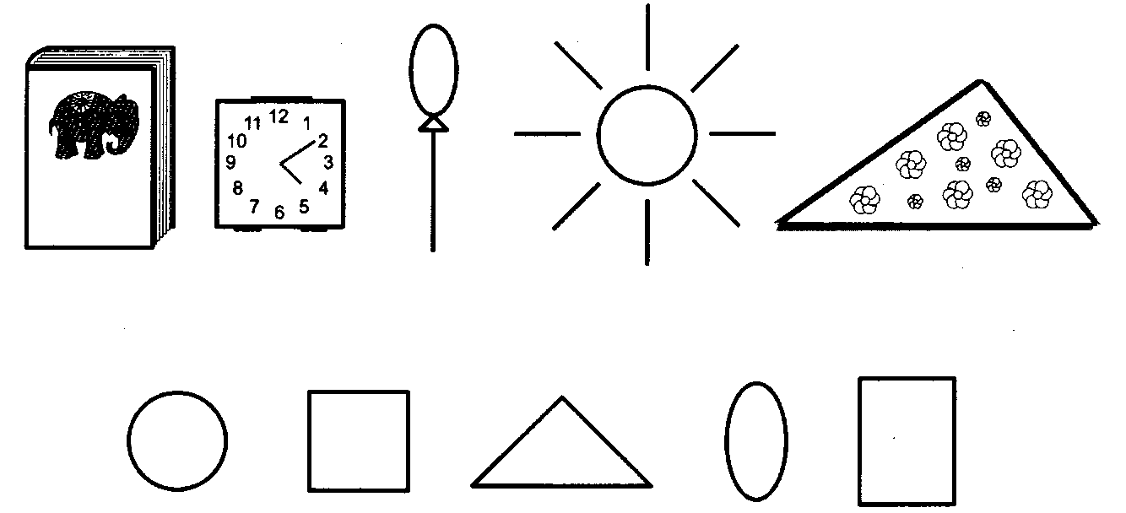

ЫНСЭРЧИНАРЯ 70. ЗИУА МАМЕЙ. КООРДОНАРЯ КУВИНТЕЛОР ЫН ПРОПОЗИЦИЙ ЫН ЖЕН, НУМЭР ШИ КАЗ
1. Привеште имажиниле.

2. Спуне, чине ши кум ый ажутэ мамей?

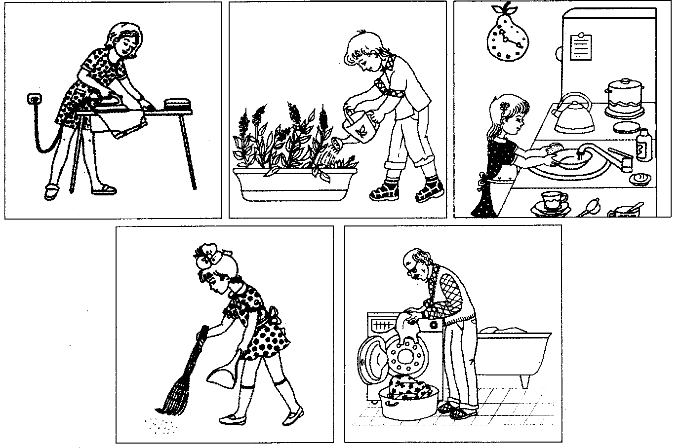
3. Повестеште, чине ши кум о ажутэ пе мама, фолосинд скема.

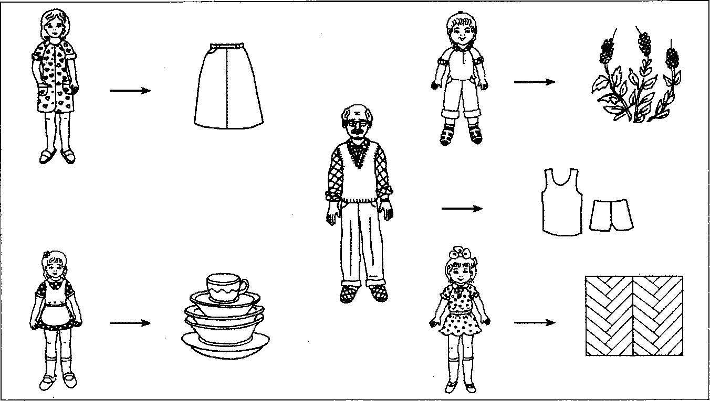

ЫНСЭРЧИНАРЯ 71. РЕПОВЕСТИРЯ ТЕКСТУЛУЙ «ЗИУА МАМЕЙ» КУ РЕПЕР ПЕ ИМАЖИНЯ КУ КОНЦИНУТ ШИ А УНУЙ ПЛАН ДЕ ПИКТУРЭ ГРАФИКЭ

1. Привеште имажиня.

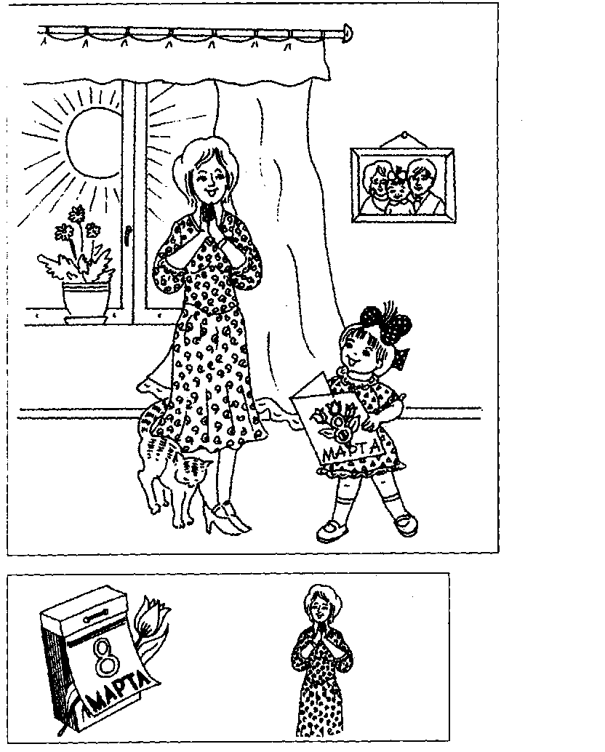
2. Аскултэ повестиря «Кум Вика а феличитат-о пе мама ку сэрбэтоаря де 8 Мартие» ши повестеште:
8 Мартие - есте сэрбэтоаря мамей.
Вика й-а десенат мамей о феличитаре.
Пе феличитаре Вика а десенат флорь.
Флориле де пе феличитаре й-ау плэкут фоарте мулт мамей.

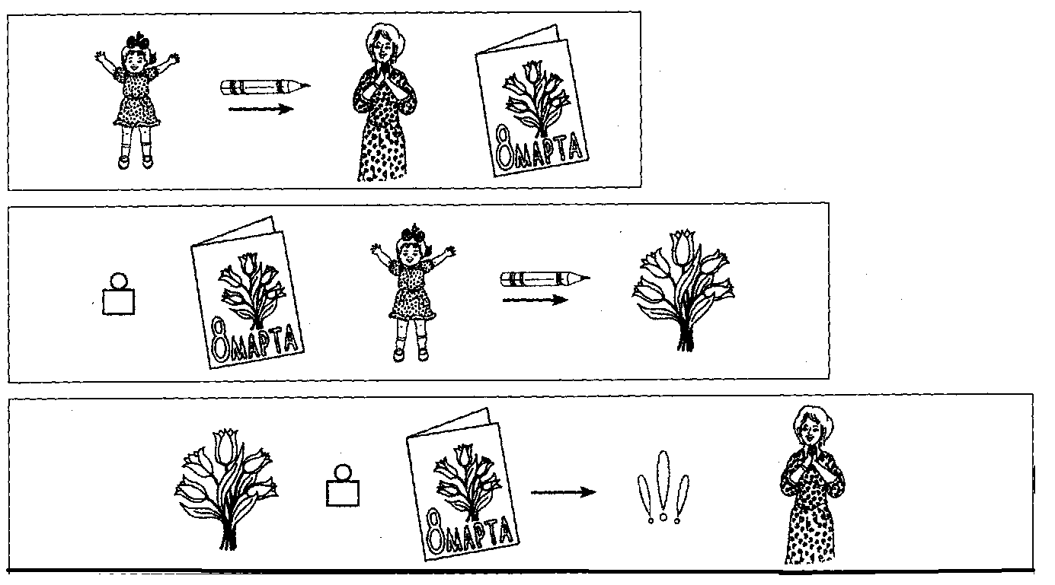

3. Ынвацэ:
Пе феличитаре
Еу десенез о флоаре.
Мама се ва букура,
Кынд о вой феличита!

4. Десенязэ о феличитаре пентру мама.

ЫНСЭРЧИНАРЯ 72. СУНЕТУЛ «Э»
1. Жимнастика артикулаторие - (фиекаре екзерчициу се ефектуязэ ын фаца оглинзий де 5 орь).
Лимбушоара с-а трезит:
* «а дескис ферястра» - гура се дескиде ларг;
* «а аерисит одая» - гура се дескиде - се ынкиде;
* «а фэкут жимнастика» - гура се дескиде, се атинже ку вырфул де колцуриле ей;
* «а фрэмынтат алуат» - гура се дескиде, лимба се скоате латэ, се мушкэ ку динций, спунынд: «та-та-та»;
* «а прэжит клэтите» - де мушкат вырфул лат ал лимбий ши а-л цине аша 5-7 секунде;
* «ле-а мынкат ку мажюн, а линс бузеле» - а линже ынчет бузеле дупэ черк, май ынтый ынтр-о парте, апой ын чялалтэ;
* «а плекат ла плимбаре» - а дескиде гура, а скоате вырфул аскуцит ал лимбий, а-л цине аша 5-10 секунде, де а-л аскунде;
* «с-а дат ын скрынчоб» - гура се дескиде, лимба се ридикэ ла буза де сус ши кобоарэ ла чя де жос;
* «а кумпэрат коврижь» - бузеле се фак овал ши се цин ын аша позицие 5-7 секунде.
* «а плекат акасэ сэ се кулче» - бузеле немишкате, пе жумэтате дескисе.

2. МЕМОРЯЗЭ! Сунетул «Э» се ынсямнэ ку жумэтате де черк.

3. Де колорат жумэтэциле де черкурь - симболуриле сунетулуй «Э» - ку крейон рошу.

4. Апасэ пе жумэтэциле де черк ку дежетул арэтэтор ши пронунцэ сунетул «Э».

5. Пронунцэ сунетул «Э»:
* лунг; *скурт; * таре; * ынчет; * кынтэ.

ЫНСЭРЧИНАРЯ 73. ПРИМЭВАРА. ПРЕПОЗИЦИИЛЕ «ПЕ», «ДЕ ПЕ»

1. Аминтеште-ць, че се ынтымплэ примэвара?
2. Кынтэ кынтекул пикэтурий де апэ, фэкынд акчент пе кувынтул евиденцият.
Пик - пик
Пик – пик – пик
Пик – пик - пик
Пик - пик

Ачест кувынт скурт «ПЕ» Ачесте кувинте скурте «ДЕ ПЕ»

3. Рэспунде ла ынтребэрь дупэ скемэ:

- Унде с-а топит зэпада? - Де унде пикурэ апа?

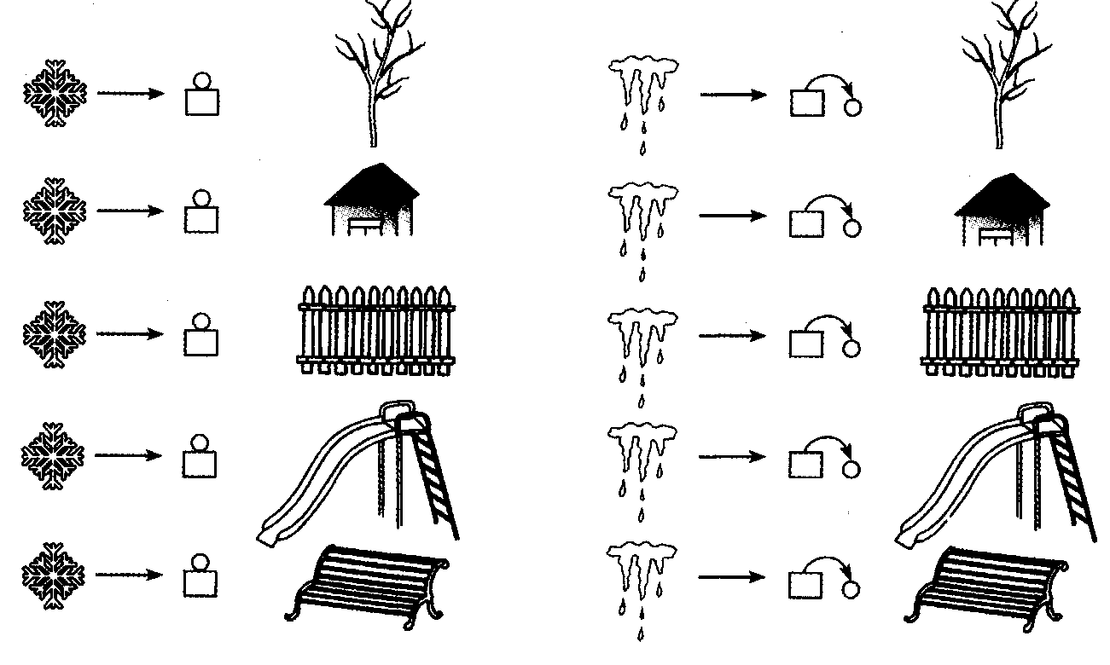
- Унде с-а топит зэпада? - Де унде пикурэ апа?

ЫНСЭРЧИНАРЯ 74. РЕПОВЕСТИРЯ ТЕКСТУЛУЙ «ПРИМЭВАРА» КУ РЕПЕР ПЕ ИМАЖИНЯ КУ КОНЦИНУТ ШИ ИМАЖИНЬ-ОБЬЕКТЕ КУ КОНЦИНУТ

1. Де колорат имажиня (колорязэ мама).

2. Привеште имажиня.

3. Дэ рэспунс комплет ла ынтребэрь:
- Че фаче соареле? - Соареле есе де дупэ норь.
- Кум а девенит тимпул афарэ? - Тимпул афарэ с-а ынкэлзит.
- Че се ынтымплэ ку зэпада? - Зэпада се топеште.
- Че фак пыраеле? - Пыраеле кург ла вале.
- Че се ивеск пе пэмынт? - Пе пэмынт се ивеск пете негре.
- Че креск пе еле? - Пе еле креск флорь, ярбэ.
- Че шь-ау скос копиий? - Копиий шь-ау скос палтоанеле, чизмеле.
- Че анотимп ал анулуй есте? - Есте примэвара.

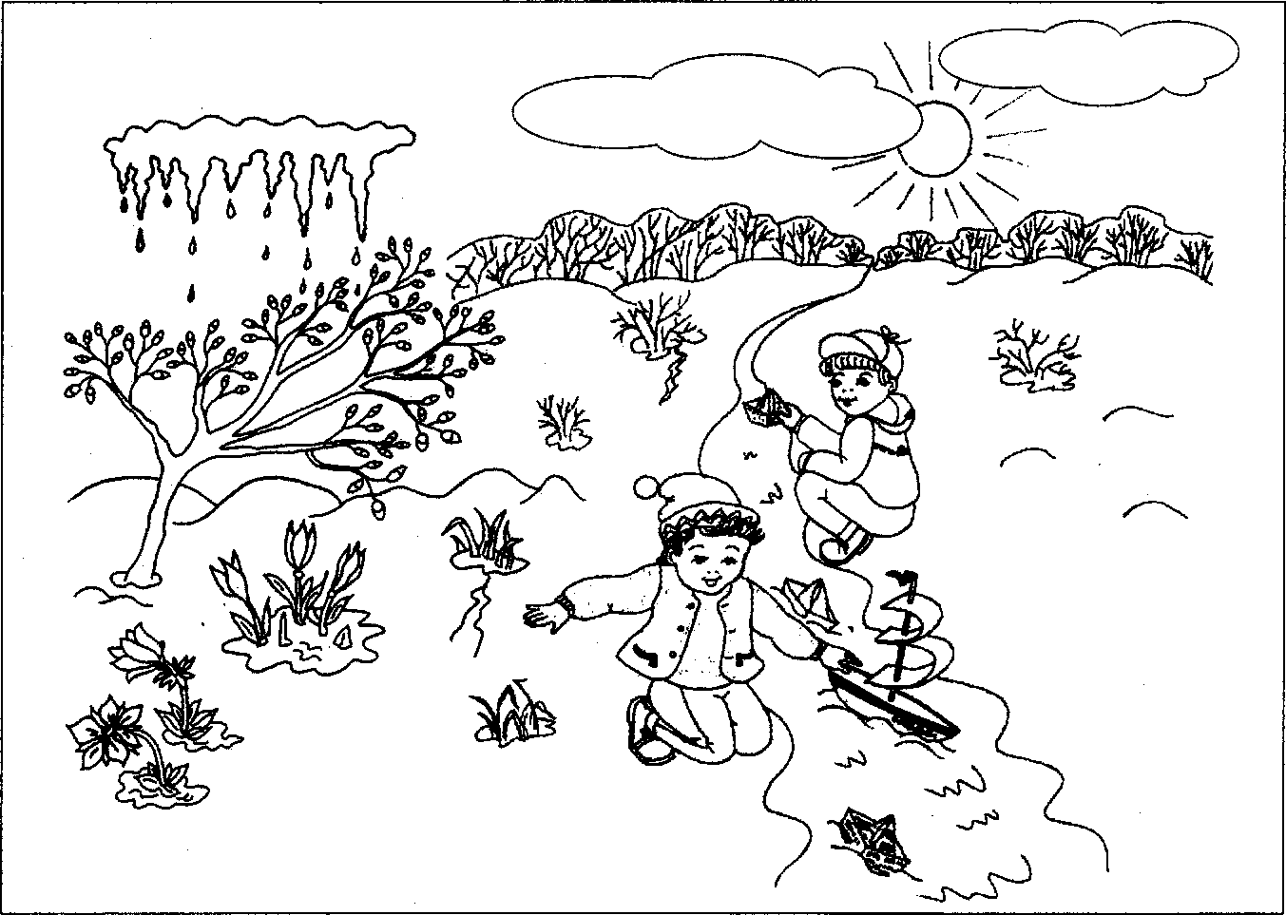
4. Аскултэ повестиря «Примэвара» ши реповестеште:

Соареле ынкэлзеште пэмынтул. Зэпада се топеште. Апар гиочеий. Ачаста есте примэвара.
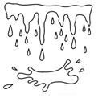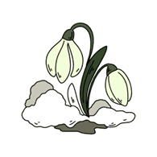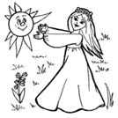

4. Ынвацэ:
Вине примэвара зымбитоаре,
Зэпада се топеште суб пичоаре.
Пете негре се вэд пе пэмынт,
Ла примэварэ тэлпиле калде сынт.

ЫНСЭРЧИНАРЯ 75. ДИФЕРЕНЦИЕРЯ СУНЕТЕЛОР «И», «Э»

1. Жимнастика артикулаторие - (фиекаре екзерчициу се ефектуязэ ын фаца оглинзий де 5 орь).
Лимбушоара с-а трезит:
* «а дескис ферястра» - гура се дескиде ларг;
* «а аерисит одая» - гура се дескиде - се ынкиде;
* «а фэкут жимнастика» - гура се дескиде, се атинже ку вырфул де колцуриле ей;
* «а фрэмынтат алуат» - гура се дескиде, лимба се скоате латэ, се мушкэ ку динций, спунынд: «та-та-та»;
«а прэжит клэтите» - де мушкат вырфул лат ал лимбий ши де а-л цине аша 5-7 секунде;
* «ле-а мынкат ку мажюн, а линс бузеле» - а линже ынчет бузеле дупэ черк, май ынтый ынтр-о парте, апой ын чялалтэ;
* «а плекат ла плимбаре» - а дескиде гура, а скоате вырфул аскуцит ал лимбий, а-л цине аша 5-10 секунде, де а-л аскунде;
* «с-а дат ын скрынчоб» - гура се дескиде, лимба се ридикэ ла буза де сус ши кобоарэ ла чя де жос;
* «а кумпэрат коврижь» - бузеле се фак овал ши се цин ын аша позицие 5-7 секунде;
* «а плекат акасэ сэ се кулче» - бузеле немишкате, пе жумэтате дескисе.

2. Десфэ мыниле ын пэрць. Жос, унеште-ле ын аша фел, ка палмеле сэ привяскэ ын сус. Ын ачест тимп, ростеште сунетул «Э».

3. Де ла мижлокул пептулуй десфэ мыниле ын пэрць. Ындеплининд ачастэ екзерсаре, ростеште сунетул «И».

4. Пронунцэ сунетул «Э», апой «И» лунг, скурт, ынчет, таре.
5. Де колорат дрептунгюриле ши жумэтэциле де черкурь ку крейон рошу (колорязэ мама).
6. Апасэ ку дежецелул пе дрептунгюрь ши ростеште сунетул «И», апасэ ку дежецелул пе жумэтэциле де черк ши ростеште сунетул «Э».

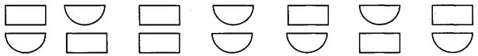

ЫНСЭРЧИНАРЯ 76. ТРАНСПОРТУЛ. ПРЕПОЗИЦИИЛЕ «ЫН», «ПЕ», «ЛЫНГЭ», «СПРЕ – ЫНКОТРО»

1. Де колорат имажиня (колорязэ мама).

2. Привеште имажиниле.

3. Спуне, че е десенат пе еле.

4. Рэспунде:
- Де че е невое де транспорт? – Де транспорт е невое, ка сэ дукэ оамень, греутэць (марфэ).

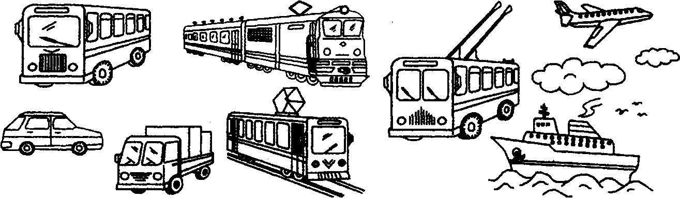
5. Нумеште ши аратэ:
- Унде есте аутобузул? - Унде сынт аутобузеле?
- Унде есте тролейбузул? - Унде сынт тролейбузеле?
- Унде есте машина? - Унде сынт машиниле?
- Унде есте вапорул? - Унде сынт вапоареле?
- Унде есте камионул? - Унде сынт камиоанеле?
- Унде есте трамваюл? - Унде сынт трамваеле?
- Унде есте тренул? - Унде сынт тренуриле?

6. Нумеште фелуриле де транспорт ла нумэрул плурал:

Аутобуз - аутобузе
Тролейбуз - тролейбузе
Машина - машинь
Вапор - вапоаре
Камион - камиоане
Трамвай - трамвае

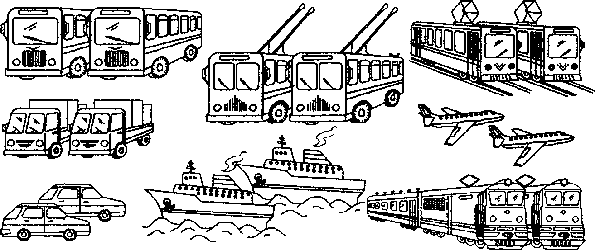

ЫНСЭРЧИНАРЯ 77. РЕПОВЕСТИРЯ ТЕКСТУЛУЙ «ЫН ОСПЕЦИЕ ЛА БУНЕЙ» КУ РЕПЕР ПЕ ИМАЖИНЬ КУ КОНЦИНУТ ЫН СУКЧЕСИУНЕ
1. Привеште десенеле.
2. Рэспунде ла ынтребэрь:
- Пе че мерже аутобузул? - Аутобузул мерже пе шося.
- Пе че мерже тренул? - Тренул мерже пе шине (каля фератэ).
- Ынкотро се ындряптэ аутобузул? - Аутобузул се ындряптэ спре стацие.
- Ынкотро се ындряптэ тренул? - Тренул се ындряптэ спре гарэ.
- Ынкотро се ындряптэ камионул? - Камионул се ындряптэ спре гараж.
- Унде с-а оприт аутобузул? - Аутобузул с-а оприт ла стацие.
- Унде а венит камионул? – Камионул а венит ын гараж.
- Унде а сосит тренул? - Тренул а сосит ын гарэ.
- Де унде а плекат аутобузул? - Аутобузул а плекат де ла стацие.
- Де унде а плекат камионул? - Камионул а плекат дин гараж.
- Де унде а плекат тренул? - Тренул а плекат дин гарэ.
- Пе че плутеште вапорул? - Вапорул плутеште пе апэ.
- Де че с-а апропият вапорул? - Вапорул с-а апропият де мал (дебаркадер).
- Де унде а плекат вапорул? - Вапорул а плекат де ла мал (дебаркадер).
- Унде збоарэ авионул? - Авионул збоарэ ын чер.
- Де унде а збурат (а деколат) авионул? - Авионул а збурат де пе пэмынт.
- Де унде с-а лэсат авионул? - Авионул с-а лэсат дин чер.
- Унде а атеризат авионул? - Авионул а атеризат пе пэмынт.
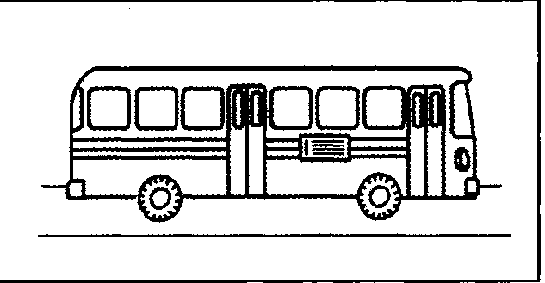
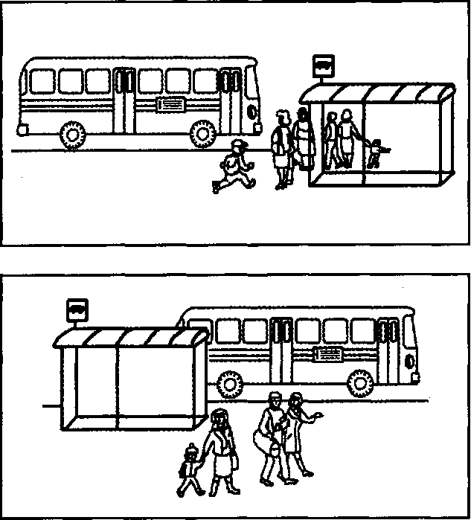

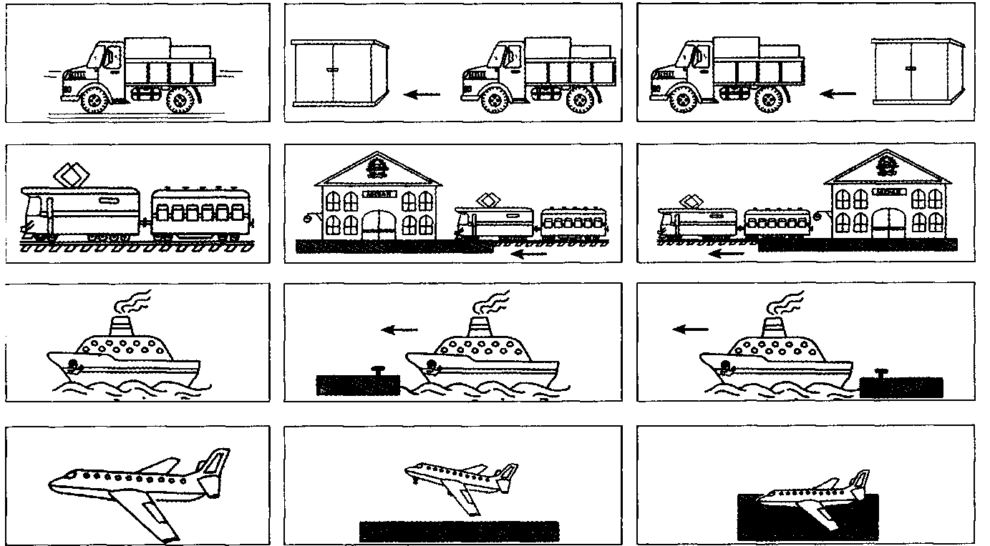

3.Аскултэ текстул «Ла буней».

Ынтр-о зи де варэ Мэриуца ши Ионел ымпреунэ ку пэринций с-ау порнит ын оспецие ын сат ла буней. Диминяца тоатэ фамилия а стрынс лукруриле ши тата а кемат таксиул. Ку таксиул ау ажунс ла гара феровиарэ.
Ла гара феровиарэ мама а кумпэрат патру билете ши тоць с-ау ашезат ын вагон. Ку тренул ау ажунс ла стация нечесарэ.
Ла стацие тоць ау ынкэркат лукруриле ын аутобуз ши ау ажунс ын сатул Трей езь. Ын сат пе мама, тата, Мэриуца ши Ионел й-ау ынтылнит бунеий.

4. Рэспунде ла ынтребэрь:

- Кынд а авут лок ачастэ историе?
- Чине с-а порнит ын кэлэторие?
- Ла чине с-ау порнит Мэриуца ши Ионел ымпреунэ ку пэринций сэй?
- Унде трэяу бунеий Мэриуцей ши ай луй Ионел?
- Кынд фамилия с-а порнит ын кэлэторие?
- Ын че с-ау уркат ей ла ынчепут? Ынкотро?
- Че ау фэкут ла гара феровиарэ?
- Ку че ау плекат ей ын кэлэторие де ла гара феровиарэ?
- Унде с-ау оприт?
- Ку че ау порнит май департе?
- Кум се нумя сатул буникэй ши ал бунелулуй?
- Чине й-а ынтылнит ын сат пе кэлэторь?

5. Реповестеште текстул.

ЫНСЭРЧИНАРЯ 78. СУНЕТЕЛЕ «А», «У», «И», «О», «Э»,

1. Жимнастика артикулаторие - (фиекаре екзерчициу се ефектуязэ ын фаца оглинзий де 5 орь).
Лимбушоара с-а трезит:
* «а дескис ферястра» - гура се дескиде ларг;
* «а аерисит одая» - гура се дескиде - се ынкиде;
* «а фэкут жимнастика» - гура се дескиде, се атинже ку вырфул де колцуриле ей;
* «а фрэмынтат алуат» - гура се дескиде, лимба се скоате латэ, се мушкэ ку динций, спунынд: «та-та-та»;
* «а прэжит клэтите» - де мушкат вырфул лат ал лимбий ши а-л цине аша 5-7 секунде;
* «ле-а мынкат ку мажюн, а линс бузеле» - а линже ынчет бузеле дупэ черк, май ынтый ынтр-о парте, апой ын чялалтэ;
* «а плекат ла плимбаре» - а дескиде гура, а скоате вырфул аскуцит ал лимбий, а-л цине аша 5-10 секунде, де а-л аскунде;
* «с-а дат ын скрынчоб» - гура се дескиде, лимба се ридикэ ла буза де сус ши кобоарэ ла чя де жос;
* «а кумпэрат коврижь» - бузеле се фак овал ши се цин ын аша позицие 5-7 секунде;
* «а плекат акасэ сэ се кулче» - бузеле немишкате, пе жумэтате дескисе.

2. Де колорат симболуриле сунетелор ку крейон рошу (колорязэ мама).

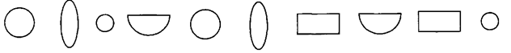
3. Читеште симболуриле сунетелор. Аратэ симболул ши ростеште сунетул.

4. Привеште пэпушиле.
Пэпуша маре ростеште сунетеле «А», «У», «Э», «И», «О» таре, пэпуша май микэ - май ынчет, дар пэпуша чя май микэ - ши май ынчет.
Ростеште сунетеле «А», «У», «Э», «И», «О», ка пэпуша маре - таре,
ка пэпуша май микэ - май ынчет, ка пэпуша чя май микэ - ши май ынчет.

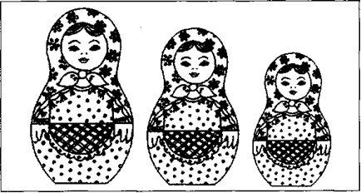

5. Че сунет пронунцэ фиекаре пэпушэ?

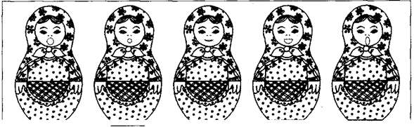

6. Привеште имажиниле. Нумеште, че е десенат пе еле. Ку че сунет ынчепе фиекаре кувынт?
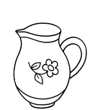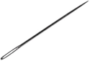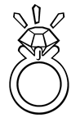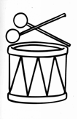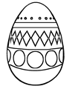

7. Ку че сунет се терминэ кувынтул «тобэ»?

8. Дэруе пэпушилор кадоурь. Куй ши че кадоу ый вей дэруи?

ЫНСЭРЧИНАРЯ 79. ПЭСЭРИЛЕ ДЕ ЛА НОЙ. СКИМБАРЯ КУВИНТЕЛОР

1. Де колорат имажиниле.

2. Привеште имажиниле.

3. Спуне, чине е десенат пе еле.

- Кум се нумеск тоате ымпреунэ? - Еле се нумеск пэсэрь седентаре.
- Ку че есте акоперит корпул пэсэрилор? - Корпул пэсэрилор есте акоперит ку пене.
- Ку че есте акоперит корпул пицигоюлуй (хулубулуй, врабией, чорий)?

МОДЕЛ: - Корпул пицигоюлуй есте акоперит ку пене.
- Че пот фаче пэсэриле? - Пэсэриле пот збура.
- Че поате фаче пицигоюл (хулубул, врабия, чоара)?

МОДЕЛ: Пицигоюл поате збура. Пицигоюл поате чугули. Пицигоюл поате бя апэ. Пицигоюл поате сэ мяргэ.

4. Аратэ ши нумеште пэрциле корпулуй пэсэрилор.

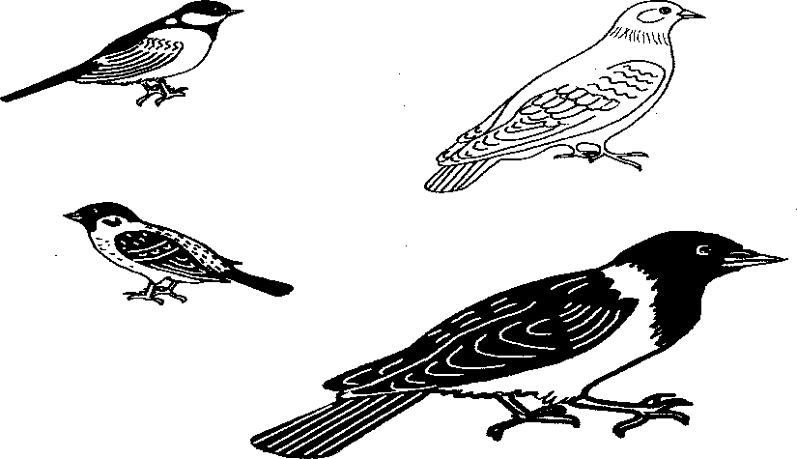

5. Рэспунде:
- Кыте лэбуце (арипь, чокурь, окь, капурь, козь) ау пэсэриле?

6. Привеште имажиниле ши рэспунде ла ынтребэриле:
- Чине есте ачаста (ачеста)? Чине сынт ачестя (ачештя)?
Чоарэ - чорь Хулуб – хулубь (порумбел – порумбей)
Врабие - врэбий Чокэнитоаре - чокэниторь

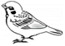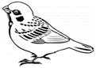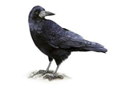
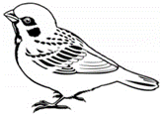
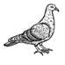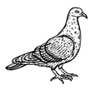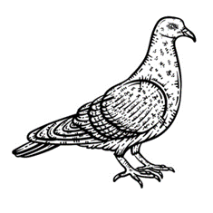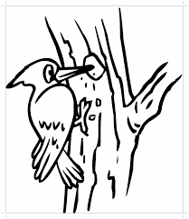

7. Привеште имажиниле.
Алкэтуеште дупэ еле пропозиций ку кувынтул «ДЕАСУПРА».
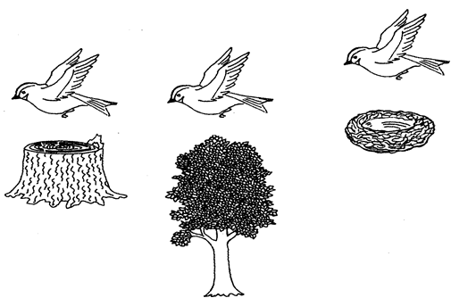
8. Привеште ши спуне:
- Ку че ышь вор хрэни пэсэриле пуишорий?

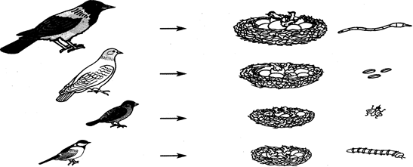

9. Ынвацэ поезия:

Есе афарэ Мэриуца.
Ку семинце ын мынуцэ.
- Пэсэреле седентаре,
Ятэ, в-ам адус мынкаре
Ши фэрымитурь де пыне
Пентру азь ши пентру мыне.

ЫНСЭРЧИНАРЯ 80. РЕПОВЕСТИРЯ ТЕКСТУЛУЙ «ПЭСЭРИЛЕ ПРИМЭВАРА» КУ РЕПЕР ПЕ ИМАЖИНЯ КУ КОНЦИНУТ ШИ ИМАЖИНЬ ОБЬЕКТЕ КУ КОНЦИНУТ

- Аскултэ атент текстул «Пэсэриле примэвара».
Примэвара пэсэриле конструеск куйбурь. Куйбуриле ле ымплетеск пе копачь. Ын чокурь еле адук кренгуце ши ле ымплетеск, ка пе ун кош. Ышь ажутэ ку лэбуцеле.
Кынд куйбул есте гата, пэсэриле адук ын куйб ярбэ ускатэ, пенишоаре, букэцеле де лынэ. Ын куйб се примеште ун аштернут моале ши кэлдуц.
Дупэ ачаста пэсэриле ын куйб депун оуэ ши ынчеп сэ ле ынкэлзяскэ. Дин оуэ есе пуишорь.

- Привеште имажинле. Рэспунде комплет ла ынтребэрь:
- Че конструеск пэсэриле примэвара?
МОДЕЛ: - Примэвара пэсэриле конструеск куйбурь.

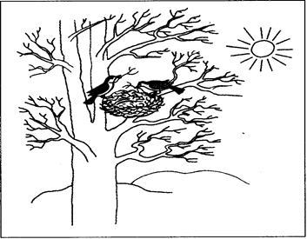

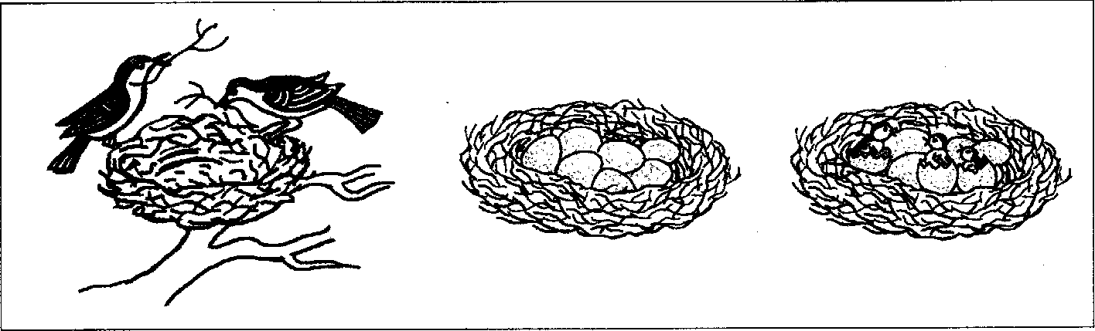

- Унде пэсэриле ышь ымплетеск куйбуриле?
- Пэсэриле ышь ымплетеск куйбуриле пе копачь.
- Дин че пэсэриле конструеск куйбурь?
- Пэсэриле конструеск куйбурь дин кренгуце.
- Че адук пэсэриле ын куйбурь?
- Пэсэриле адук ын куйбурь ярбэ ускатэ, пенишоаре, букэцеле де лынэ.
- Кум се примеште аштернутул ын куйбурь?
- Аштернутул ын куйбурь се примеште моале.
- Че депун пэсэриле ын куйбурь?
- Пэсэриле депун ын куйбурь оуэ.
- Чине вор еши дин оуэ?
- Дин оуэ вор еши пуишорь.

З. Привеште имажиниле ши реповестеште текстул.

4. Привеште скема. Алкэтуеште пропозиций ку кувинтеле: «ПЕ», «ДЕ ПЕ», «ЛА», «ДЕ ЛА - ДИНСПРЕ», «ЛЫНГЭ», «СУБ», «ДЕАСУПРА», фолосинд скема.

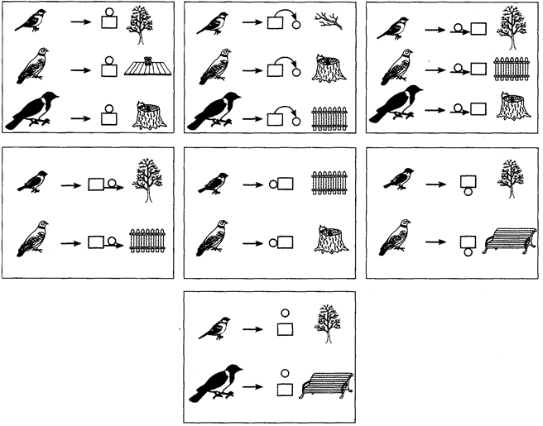

5. Нумеште пэсэриле куноскуте. Репетэ, кум еле стригэ:

- Чоара стригэ: «Кар!» «Кар!» «Кар!» - Чоара кронкэнеште.
- Врабия стригэ: «Чип - чирип, чип- чирип!» - Врабия чирипеште.
- Хулубул стригэ: «Гурлу-гурлу-гурлу!» - Хулубул гурлуеште.
- Пицигоюл стригэ: «Тин-тин-тин!» - Пицигоюл тинкэеште.

ЫНСЭРЧИНАРЯ 81. СУНЕТУЛ «Ы»

1. Жимнастика артикулаторие (фиекаре екзерчициу се ефектуязэ ын фаца оглинзий де 5 орь).
Лимбушоара с-а трезит:
* «а дескис ферястра» - гура се дескиде ларг;
* «а аерисит одая» - гура се дескиде - се ынкиде;
* «а фэкут жимнастика» - гура се дескиде, се атинже ку вырфул де колцуриле ей;
* «а фрэмынтат алуат» - гура се дескиде, лимба се скоате латэ, се мушкэ ку динций, спунынд: «та-та-та»;
* «а прэжит клэтите» - де мушкат вырфул лат ал лимбий ши, а-л цине ын аша позицие 5-7 секунде;
* «ле-а мынкат ку мажюн, а линс бузеле» - а линже ынчет бузеле дупэ черк, май ынтый ынтр-о парте, апой ын чялалтэ;
* «а плекат ла плимбаре» - а дескиде гура, а скоате вырфул аскуцит ал лимбий, а-л цине аша 5-10 секунде, а-л аскунде;
* «с-а дат ын скрынчоб» - гура се дескиде, лимба се ридикэ ла буза де сус ши кобоарэ ла чя де жос;
* «а кумпэрат коврижь» - бузеле се фак овал ши се цин ын аша позицие 5-7 секунде;
* «а плекат акасэ сэ се кулче» - бузеле немишкате, пе жумэтате дескисе.
2. МЕМОРЯЗЭ! Сунетул «Ы» ыл ынсемнэм ку жумэтате де овал.

3. Де колорат симболуриле сунетулуй ку крейон рошу (колорязэ мама).
4. Апасэ ку дежецелул пе жумэтэциле де овал ши ростеште сунетул «Ы» (1, 2, 3 орь.)
5. Пронунцэ сунетул «Ы» (де 5 орь).
6. Ростеште сунетул «Ы»:
* лунг;
* скурт;
* ынчет;
* таре;
* кынтэ.

7. Нумеште пе имажине:
Вапорул маре клаксонязэ таре: «Ы». Вапорул май мик клаксонязэ май ынчет «Ы». Дар вапорул чел май мик клаксонязэ чел май ынчет.

8. Вапоареле шь-ау скимбат локул.

9. Гындеште-те ши спуне (клаксонязэ):

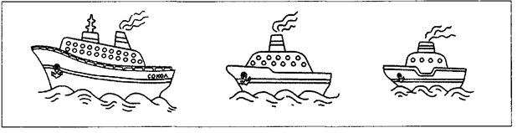

10. Кум клаксонязэ вапорул мик (вапорул май маре, вапорул чел май маре)?

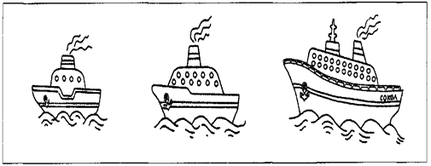

ЫНСЭРЧИНАРЯ 82. ИНСЕКТЕЛЕ. СКИМБАРЯ КУВИНТЕЛОР
1. Де колорат имажиниле.
2. Привеште имажиниле, спуне, чине е десенат пе фиекаре дин еле?
3. МЕМОРЯЗЭ! Ачестя сынт инсекте.
4. Аратэ ши нумеште пэрциле корпулуй инсектелор (корпул, капул, мустэчоареле,
арипиле, лэбуцеле).

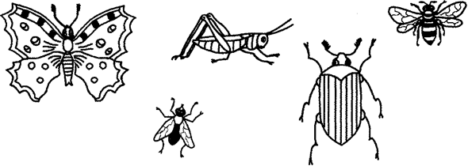

5. Аратэ ши нумеште инсектеле ла нумэрул плурал.

Гындак - гындачь
Флутуре - флутурь
Мускэ - муште
Албинэ - албинь
Греер - греерь

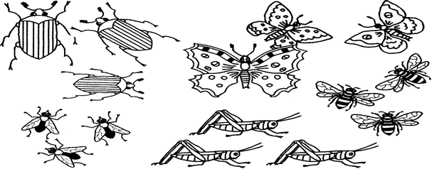

6. Алеже кувынтул ши алкэтуеште пропозиция дупэ модел:
Муска се опреште. Муштеле се - ... опреск.
Гындакул се тырэште. Гындачий се ... тырэск.
Албина стрынже мьере. Албиниле ... стрынг мьере.
Греерул саре. Греерий ... сар.
Флутуреле се ротеште. Флутурий се ... ротеск.

7. Ынвацэ:
Ам вэзут о бубурузэ
Пе о пэпэдие.
Ымбрэкатэ е ын блузэ
Пе кап - пэлэрие.
Еа аляргэ ла фугуца
Дупэ мынкэрикэ.
Бубуруза-й хэрникуцэ,
Ту, кум ешть, мэй цикэ?

ЫНСЭРЧИНАРЯ 83. РЕПОВЕСТИРЯ ТЕКСТУЛУЙ «ВАРА ЫН ЛУНКЭ» КУ РЕПЕР ПЕ ИМАЖИНЬ КУ ОБЬЕКТЕ

1. Аскултэ атент текстул «Вара ын лункэ».
Вара ын лункэ поць ведя инсекте диферите. Флутурашь колораць збоарэ дин флоаре ын флоаре. Греераший верзь сар ши цырые прин ярбэ. Дар фурникуцеле приетеноасе се грэбеск спре фурникар.

2. Екзерсаря «Гындеште ши рэспунде комплет».
Ынтребэрь асупра текстулуй ку черинца рэспунсулуй комплет.
- Пе чине путем ведя вара ын лункэ?
- Че фак флутураший?
- Че фак греераший?
- Дар че фак фурничиле?
- Де че фурникуцеле сынт нумите приетеноасе?

- Реповестеште текстул ку репер пе имажиниле-перекь.
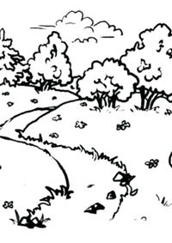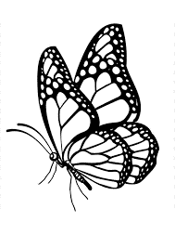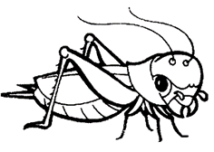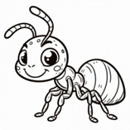

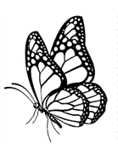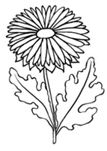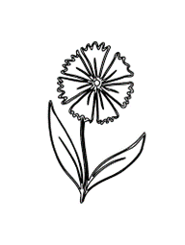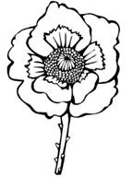
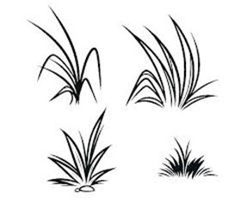

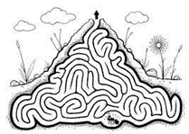

4. Де колорат имажиниле.

5. Привеште имажиниле ши спуне:
- Унде стэ флутуреле? Де утилизат препозицииле: «пе», «спре», «де ла – динспре»,
«деасупра».
МОДЕЛ: - Флутуреле стэ пе флоаре.
- Ынкотро збоарэ либелула?
- Де унде а збурат муска?
- Унде збоарэ флутуреле?
- Унде стэ муска?
- Ынкотро се тырэште бубуруза?
- Унде стэ греерашул?
- Ынкотро се тырэште омида?
- Ынкотро се тырэште гындакул?

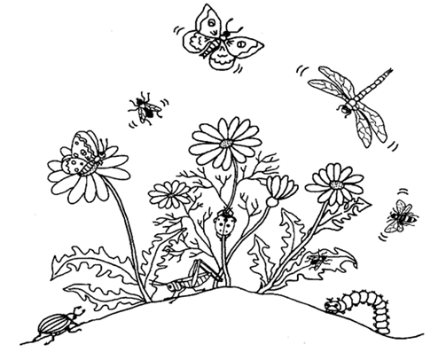

ЫНСЭРЧИНАРЯ 84. СУНЕТУЛ «Ы» (континуаре)
1. Жимнастика артикулаторие (фиекаре екзерчициу се ефектуязэ ын фаца оглинзий де 5 орь).
Лимбушоара с-а трезит:
* «а дескис ферястра» - гура се дескиде ларг;
* «а аерисит одая» - гура се дескиде - се ынкиде;
* «а фэкут жимнастика» - гура се дескиде, се атинже ку вырфул де колцуриле ей;
* «а фрэмынтат алуат» - гура се дескиде, лимба се скоате латэ, се мушкэ ку динций, спунынд: «та-та-та»;
* «а прэжит клэтите» - де мушкат вырфул лат ал лимбий ши а-л цине ын аша позицие 5-7 секунде;
* «ле-а мынкат ку мажюн, а линс бузеле» - а линже ынчет бузеле дупэ черк, май ынтый ынтр-о парте, апой ын чялалтэ;
* «а плекат ла плимбаре» - а дескиде гура, а скоате вырфул аскуцит ал лимбий, а-л цине аша 5-10 секунде, де а-л аскунде;
* «с-а дат ын скрынчоб» - гура се дескиде, лимба се ридикэ ла буза де сус ши кобоарэ ла чя де жос;
* «а кумпэрат коврижь» - бузеле се фак овал ши се цин ын аша позицие 5-7 секунде;
* «а плекат акасэ сэ се кулче» - бузеле немишкате, пе жумэтате дескисе.

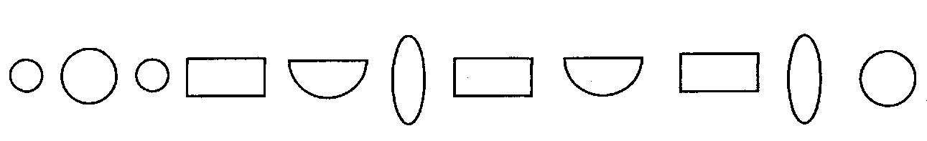
2. Де колорат симболуриле сунетелор ку крейон рошу (колорязэ мама).

3. Читеште симболуриле сунетелор. Аратэ симболул ши пронунцэ сунетул.

4. Привеште пэпушиле.
Пэпушика микэ ростеште сунетеле «А», «У», «О», «Э», «И» ынчет. Пэпушика май маре - май таре. Пэпуша маре - таре.
Ростеште сунетул «Ы», ка пэпуша микэ, ка пэпуша май маре, ка пэпуша чя май маре.
5. Кум ачесте сунете ле ростеште пэпуша микэ, пэпуша май маре, пэпуша чя май маре? (Ынчет, май таре, ши май таре).

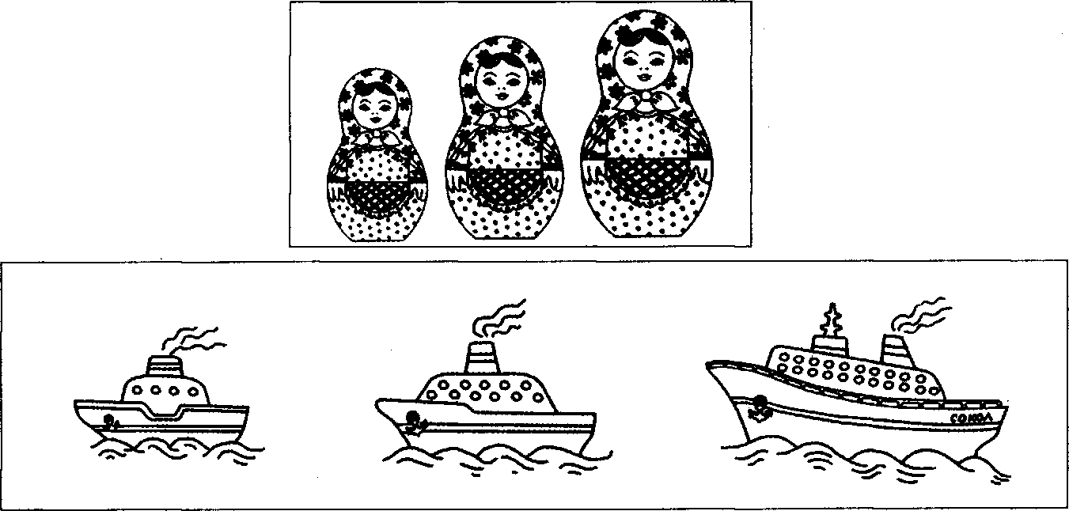
ЫНСЭРЧИНАРЯ 85. ФЛОРИЛЕ. СКИМБАРЯ КУВИНТЕЛОР

1. Колорязэ имажиниле.

2. Привеште имажиниле ши спуне:
- Че есте десенат пе фиекаре дин еле? (Пэпэдие, албэстрицэ, мушецел, мак, клопоцел.).
Нумеште тот ку ун кувынт.
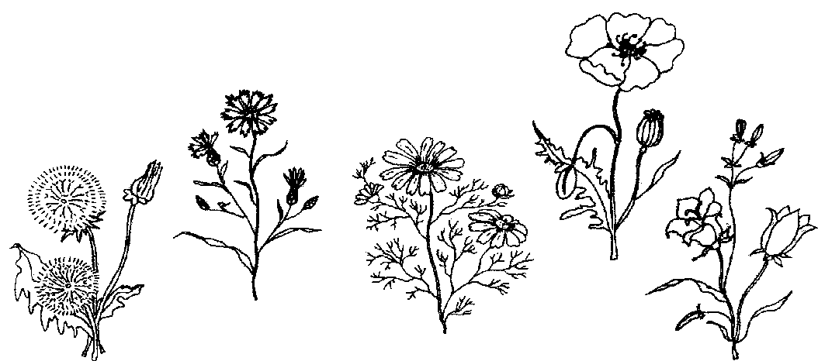
3.Привеште имажиниле ши нумэрэ флориле пынэ ла дой.
МОДЕЛ: «Ун мак – дой мачь».

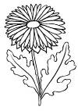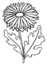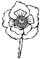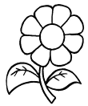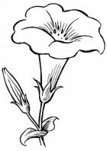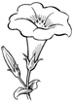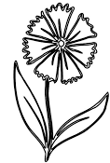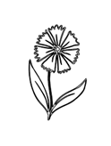

4. Алкэтуеште пропозиций дупэ скемэ.
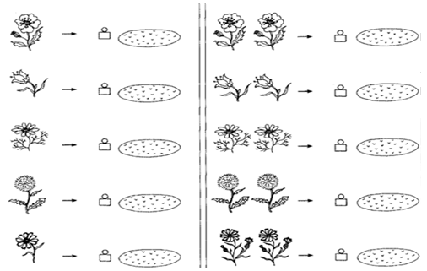
ЫНСЭРЧИНАРЯ 86. РЕПОВЕСТИРЯ ТЕКСТУЛУЙ «ЛЭКРИМЬОАРЕЛЕ» КУ РЕПЕР ПЕ ИМАЖИНЬ КУ КОНЦИНУТ ЫН СУКЧЕСИУНЕ

1. Нумеште кулоаря:
- Кум есте пэпэдия? Кум cынт пэпэдииле?
- Кум есте макул? Кум cынт мачий?
- Кум есте клопоцелул? Кум cынт клопоцеий?
- Кум есте албэстрица? Кум cынт албэстрицеле?

2. Колорязэ триунгюриле ын кореспундере ку кулоаря флорилор (пэпэдииле - галбене, мачий – роший, клопоцеий – кафений, албэстрицеле – албастре).

3. Ынвацэ:

Рокицэ галбенэ
Пэпэдия аре,
Яр апой о скимбэ -
Ши-й албэ ла кулоаре,
Пуфоасэ, ушурикэ,
Суфлу-одатэ - ну-й нимика.

4. Аскултэ атент текстул «Лэкримьоареле».
Одатэ примэвара Мэриуца ку Ионел ши буника ау хотэрыт сэ плече ла плимбаре ын пэдуре. Ын пэдуре кынтау пэсэреле, збурау флутурашь ши гындэчей.
Деодатэ Мэриуца а симцит ун мирос фин де флорь ши с-а оприт. Буника ын-датэ а ынцелес, кэ ау ынфлорит лэкримьоареле. Непоций ау хотэрыт сэ ле привяскэ май апроапе.
Ионел а десфэкут фрунзеле лате марь ши тоць ау вэзут флоричеле фрумешеле – клопоцей албь. Буника а ругат непоцеий, сэ ну рупэ лэкримьоареле, ынскрисе ын Картя Рошие.
непоций ау хотэрыт сэ окротяскэ натура ши мулт тимп ынкэ адмирау флориле аромате дин пэдуре.

5.Рэспунде комплет ла ынтребэрь:
- Ын че анотимп а авут лок история?
- Унде с-ау порнит буника Оля ку непоций?
- Че ау вэзут ши ау аузит ей ын пэдуре?
- Че а симцит Мэриуца?
- Че а спус буника?
- Че а фэкут Ионел?
- Кум ерау лэкримьоареле?
- Де че буника а ругат непоций сэ ну рупэ флориле?
- Че ау хотэрыт Мэриуца ши Ионел?

6. Реповестеште текстул дупэ ордине. Че а фост ла ынчепут, апой, ши, ку че с-а терминат.

7. Алкэтуеште пропозиций дупэ скемэ.
МОДЕЛ: Пе поеницэ креште пэпэдия галбенэ.
Пе поеницэ креск пэпэдий галбене.
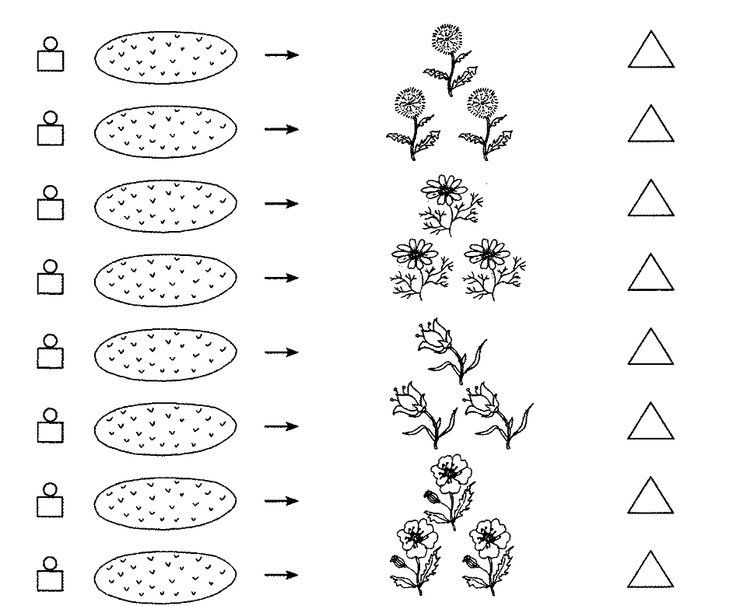

ЫНСЭРЧИНАРЯ 87. ДИФЕРЕНЦИЕРЯ СУНЕТЕЛОР «И» - «Ы».

1. Жимнастика артикулаторие (фиекаре екзерчициу се ефектуязэ ын фаца оглинзий де 5 орь).
Лимбушоара с-а трезит:
* «а дескис ферястра» - гура се дескиде ларг;
* «а аерисит одая» - гура се дескиде - се ынкиде;
* «а фэкут жимнастика» - гура се дескиде, се атинже ку вырфул де колцуриле ей;
* «а фрэмынтат алуат» - гура се дескиде, лимба се скоате латэ, се мушкэ ку динций, спунынд: «та-та-та»;
* «а прэжит клэтите» - де мушкат вырфул лат ал лимбий ши а-л цине ын аша позицие 5-7 секунде;
* «ле-а мынкат ку мажюн, а линс бузеле» - а линже ынчет бузеле дупэ черк, май ынтый ынтр-о парте, апой ын чялалтэ;
* «а плекат ла плимбаре» - а дескиде гура, а скоате вырфул аскуцит ал лимбий, а-л цине аша 5-10 секунде, де а-л аскунде;
* «с-а дат ын скрынчоб» - гура се дескиде, лимба се ридикэ ла буза де сус ши кобоарэ ла чя де жос;
* «а кумпэрат коврижь» - бузеле се фак овал ши се цин ын аша позицие 5-7 секунде;
* «а плекат акасэ сэ се кулче» - бузеле немишкате, пе жумэтате дескисе.

2. Де колорат симболуриле сунетелор ку крейон рошу (колорязэ мама).
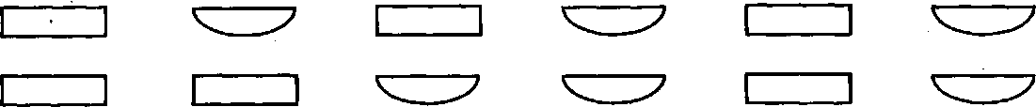
3. Апасэ пе дрептунгюрь ку дежецелул арэтэтор ши пронунцэ «И», апасэ пе жумэтэциле де овал, пронунцэ «Ы».

4. Читеште:
- Кум стригэ мынзишорул?
- Кум дудуе вапорул?

5. Жимнастика пентру дежете.
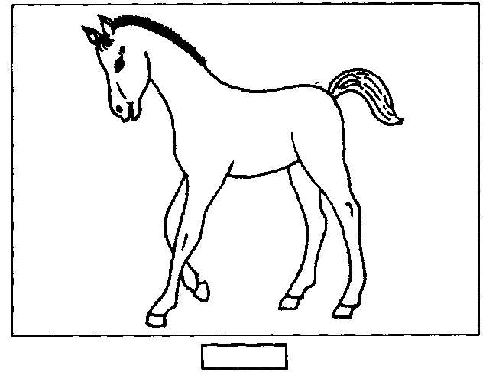
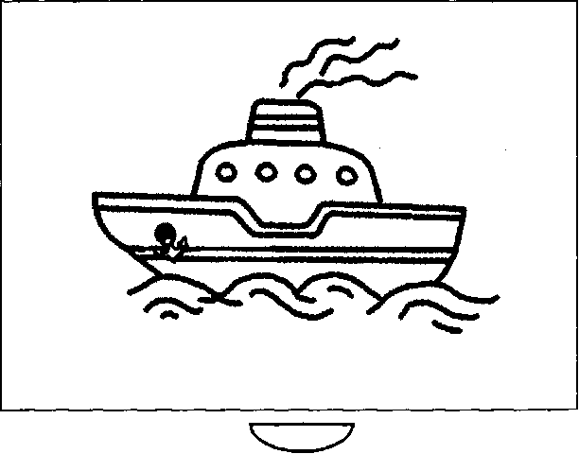
Пунець пе палмэ пумнишорул.
6. Привиць че вапор минунат ку хожяг с-а примит. 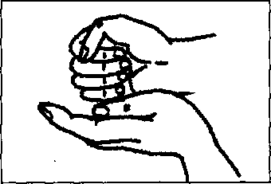
- Дудуиць, ка вапорул (а пронунца сунетул «Ы»);
а) таре;
б) ынчет;
в) скурт;
г) лунг.

7. А ымбрэциша о палмэ ку алта.
Привиць, че кэлуц ку коамэ с-а примит.
Кэлуцул некязэ:
* таре - «И»;
* ынчет - «И»;
* лунг - «И».

ЫНСЭРЧИНАРЯ 88. УНЕЛТЕЛЕ ДЕ МУНКЭ. СКИМБАРЯ КУВИНТЕЛОР

1. Привеште имажиниле, спуне, че е десенат пе еле.
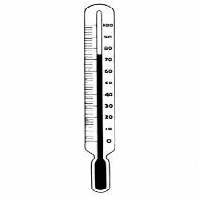

2. Спуне, че е десенат пе имажинь. Нумеште тоате обьектеле ку ун кувынт. (Унелтеле де мункэ)

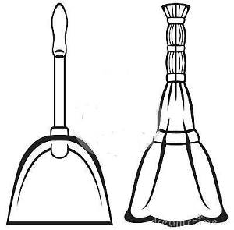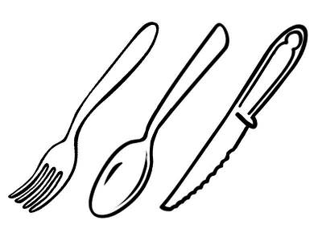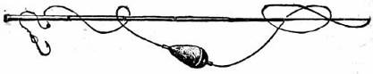
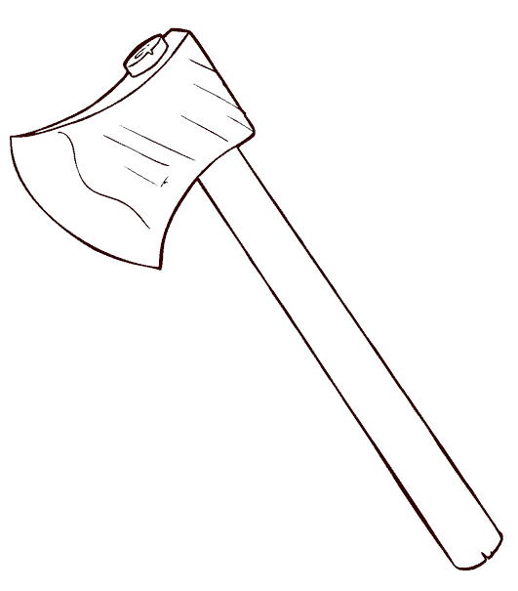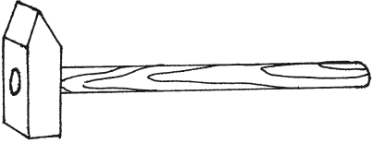

3. Рэспунде:
- Че фачем ку еле? (Ной ку еле лукрэм)

4. Нумеште унелтеле нечесаре: логопедулуй; едукаторулуй; букэтарулуй, медикулуй.

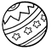

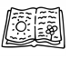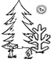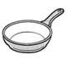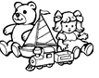

5. Привеште имажиниле унелтелор де мункэ ши спуне дин че сынт фэкуте еле. Унеште ку о линие унялта де лукру ши материалул дин каре е фэкут: дин фер, дин пластик, сау дин лемн.
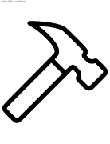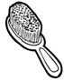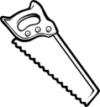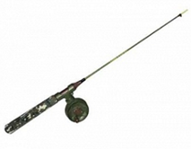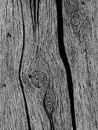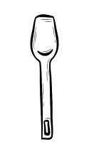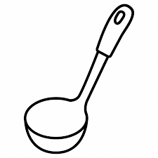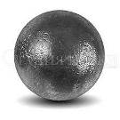

ЫНСЭРЧИНАРЯ 89. РЕПОВЕСТИРЯ ЛИНИАРЭ А ТЕКСТУЛУЙ «УНЕЛТЕЛЕ ДЕ МУНКЭ» КУ РЕПЕР ПЕ ИМАЖИНЬ КУ УН ОБЬЕКТ

1.Екзерсаря «Уну май мулте». 2. Екзерсаря «Спуне жингаш».

Топор - топоаре Топораш - топораше
Чокан - чокане Чокэнаш - чокэнаше
Фэраш - фэраше Греблицэ - греблице
Греблэ - гребле Кэлдэрушэ - кэлдэруше
Ундицэ - ундице Мэтурицэ - мэтурице
Кэлдаре - кэлдэрь Хырлецел - хырлецеле
Мэтурэ - мэтурь Куциташ - куциташе
Хырлец - хырлеце Периуцэ - периуце
Ферестрэу – ферестрае Лингурицэ - лингурице

3. Рэспунде комплет ла ынтребэрь:
- Че се фаче ку топорул? - Ку топорул се тае лемне.
- Че се фаче ку чоканул? - Ку чоканул се бат куе.
- Че се фаче ку мэтура? - Ку мэтура се мэтурэ куртя
- Че се фаче ку хырлецул? - Ку хырлецул се сапэ пэмынтул.
- Че се фаче ку ферестрэул? - Ку ферестрэул се тае скындурь.
- Че се фаче ку кэлдаря? - Ку кэлдаря се дуче апэ.
- Че се фаче ку ундица? - Ку ундица се принде пеште.
- Че се фаче ку полоникул? - Ку полоникул се тоарнэ борш, супэ.
- Че се фаче ку гребла? - Ку гребла се греблязэ пэмынтул.

4. Екзерсаря «Аскултэ текстул, гындеште ши рэспунде».

Ын каса омулуй сынт мулте унелте фолоситоаре. Еле се пэстрязэ ын лада ку ин-струменте. Ку чоканул се бат куе. Ку ферестрэул се тае бырне. Ку топорул се деспикэ лемне.

- Ын че се пэстрязэ унелтеле?
- Че се фаче ку чоканул?
- Че се фаче ку ферестрэул?
- Че се фаче ку топорул?
- Че унелте де мункэ май куношть ту?

5.Екзерсаря «Привеште, гындеште ши повестеште». Спуне май ынтый, че унелте де мункэ аре омул. Унде се пэстрязэ ши кум се лукрязэ ку еле.

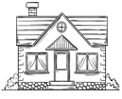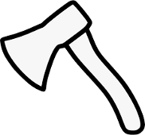

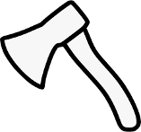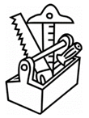

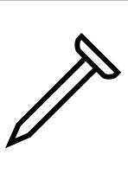


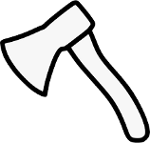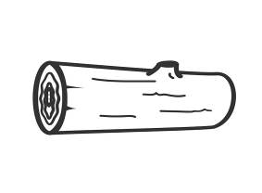

6. «Репарэ апедуктул».
Кондукта де апэ а фост репаратэ ши апа ну курже ын каса та. Колорязэ ку крейон албастру спациул динтре линииле интерне але цевей (де ла ынчепут пынэ ла робинет).

7. «Бате цинта ын чентрул фигурий».
Е невое де «бэтут» фигуриле-имажинь пе перете. Ын локул, унде требуе де «бэтут» цинта (ын чентру), пуне ун пункт ку крейонул симплу.

8. «Деспикэ лемнеле».
Ачешть гэлэтушь е невое де а-й деспика ын жумэтате – а дуче о линие де сус ын жос фикс ла жумэтатя гэлэтушулуй.

9. «Колорязэ ферястра».
Колорязэ рама ферестрей. Кулоаря поате фи орькаре, дар стрэдуе-те, сэ ну ешь дин контур.
10. «Кырпеште шосетеле». Хашурязэ ку крейон симплу дупэ модел.

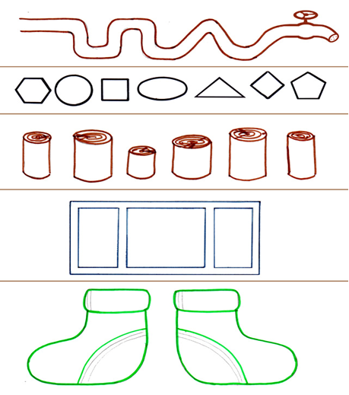

ЫНСЭРЧИНАРЯ 90. СУС - ЖОС

1. Я кубушоаре ши конструеште касе, ка пе десен.

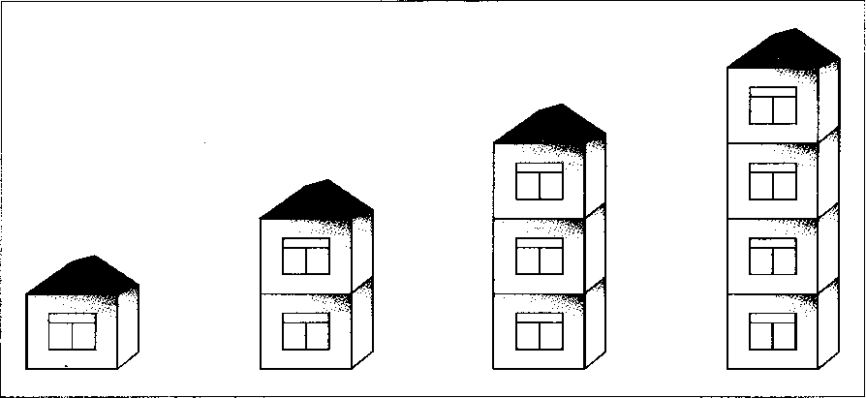

2. Аратэ ши нумеште:
- Че касе ай примит? - Ачастэ касэ есте жоасэ (ыналтэ, май ыналтэ, чя май ыналтэ).
- Кум сынт турнуриле ачестя? - Ачест турн есте жос
(ыналт, май ыналт, чел май ыналт).

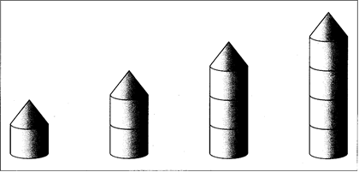

ЫНСЭРЧИНАРЯ 91. ОРАШУЛ МЕУ. СКИМБАРЯ КУВИНТЕЛОР

1.Привеште имажиниле.

2. Нумеште, че везь? (Музеу, шкоалэ спортивэ, терен пентру копий, спитал, шкоалэ, поштэ, фармачие, кафеня, «Милиция», магазин)
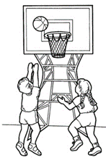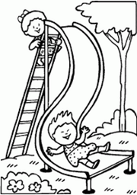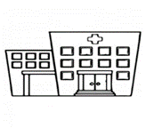

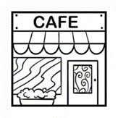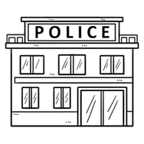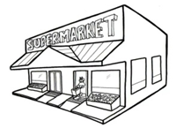

2. Рэспунде ла ынтребэрь:
- Кум се нумеште орашул тэу? (Орашул меу се нумеште ... .)
- Пе че страдэ локуешть ту? (Еу локуеск пе страда ... .)
- Кум сынт стрэзиле ын ораш? (Ын ораш стрэзиле сынт лате)
- Кум сынт каселе ын ораш? (Ын ораш каселе сынт ыналте)

3. Ынвацэ:

Еу трэеск ын орэшел. Тоамна есте гэлбиор.
Е микуц ши курэцел. Ярна есте албишор.
Ел есте ашезат. Примэвара-й верде, калд.
Пе малул Ниструлуй курат. Вара есте колорат
ЫНСЭРЧИНАРЯ 92. ПОВЕСТИРЯ «ВАРА ЫН ОРАШ» ДУПЭ ИМАЖИНЯ КУ КОНЦИНУТ

1.Привеште имажиниле.

2. Нумеште професииле. (Милициан, медик, пиктор)

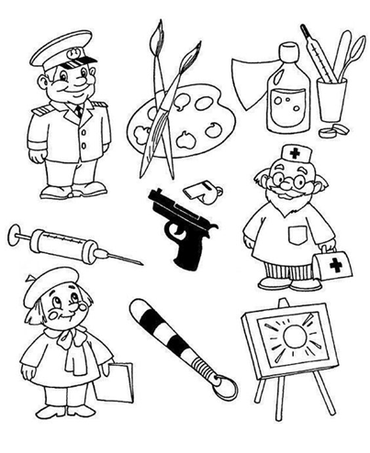
3.Рэспунде, чине ши унде лукрязэ?

4.Унеште ку крейонул професия ши унелтеле де лукру.

5.Спуне, че есте унул ши че сынт мулте.

Ораш – ораше Парк - паркурь
Страдэ – стрэзь Рыу - рыурь
Касэ – касе Флоаре - флорь
Шкоалэ - школь Спитал - спитале
Грэдиницэ - грэдинице Библиотекэ - библиотечь
Машинэ - машинь Музеу - музее

ЫНСЭРЧИНАРЯ 93. АПРОАПЕ - ДЕПАРТЕ, СУС - ЖОС

1.Привеште имажиниле.

2. Аратэ ши рэспунде:
- Че збоарэ сус?
- Че збоарэ жос? (№1) - Че атырнэ сус?
- Че атырнэ жос? (№2)
- Каре лэмпь сынт сус?
- Каре лампэ е жос? (№3)

3. Дэ рэспунс комплет:
- Авионул збоарэ сус, сау жос?
- Флутуреле збоарэ сус, сау жос?
- Стяуа атырнэ сус, сау жос?
- Балонул атырнэ сус, сау жос?
- Лэмпиле атырнэ сус, сау жос?
- Лампа де масэ стэ сус, сау жос?

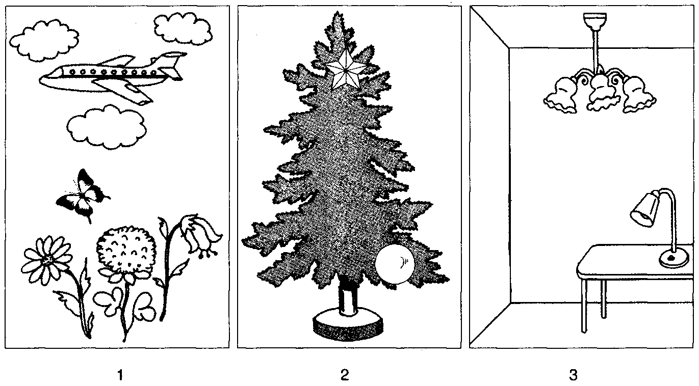

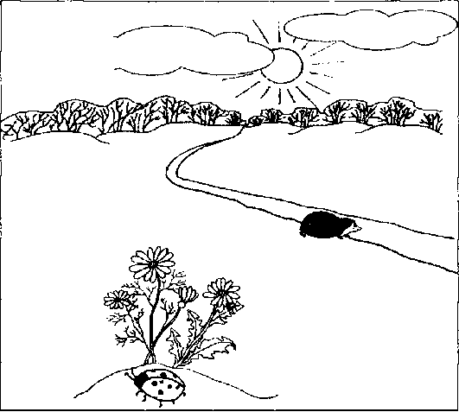
4. Спуне:
- Че есте департе? - Че е апроапе?
5. Ынвацэ:
Авионул а збурат сус - сус.
Гындакул а збурат жос - жос.
А збурат авионул департе - департе.
А збурат гындакул апроапе - апроапе.

ЫНСЭРЧИНАРЯ 94. ВАРА. СКИМБАРЯ КУВИНТЕЛОР

1.Привеште имажиня.

2.Спуне, че везь.
3. Аскултэ, гындеште ши спуне кувынтул нечесар.
А венит ... вара. Пе чер стрэлучеште ... соареле. Ын лункэ креште ... ярба ши ын-флореск ... флорь. Ын пэдуре суб копачь креск мулте ... чуперчь. Пе туфе се кок ... помушоаре. Пе кренжь весел чирипеск ... пэсэриле.
4. Привеште имажиниле ши спуне чине ши унде: саре; аляргэ; с-а аскунс; збоарэ; креште; стэ.
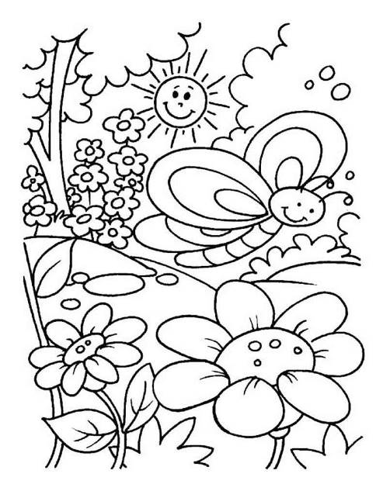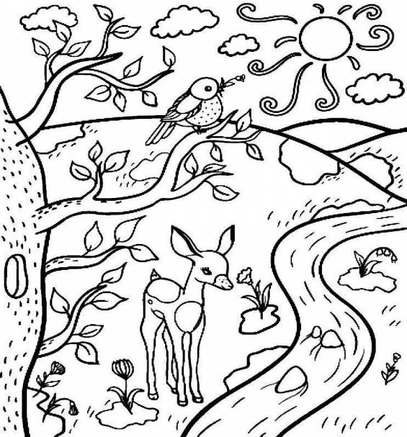

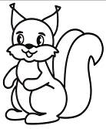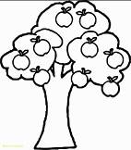

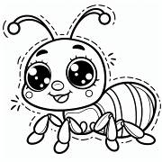
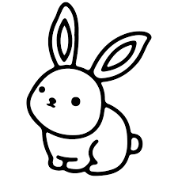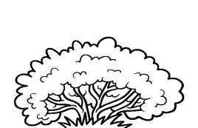
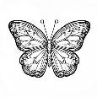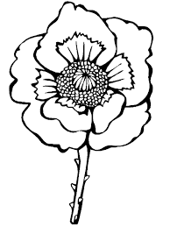

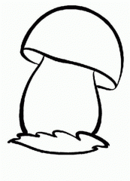

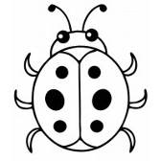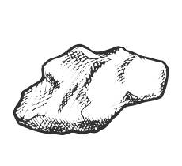

ЫНСЭРЧИНАРЯ 95. «ВАРА». ПОВЕСТИРЕ КУ РЕПЕР ПЕ ИМАЖИНЬ-ОБЬЕКТЕ КУ КОНЦИНУТ

1. Привеште имажиня ши спуне, че анотимп везь.

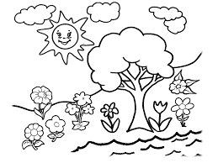

2. Привеште атент имажиниле. Формулязэ дупэ еле о повестире.
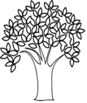

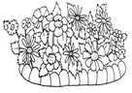





МОДЕЛ: Соареле стрэлучеште пе чер. Афарэ е фоарте калд. Копачий стау верзь.
Пе клумбэ ау ынфлорит флориле. Ачаста е вара.

ЫНСЭРЧИНАРЯ 96. ЧИТИРЯ ДУПЭ СИМБОЛУРИЛЕ СУНЕТЕЛОР ЫНВЭЦАТЕ
1. Де колорат симболуриле сунетелор ку крейон рошу (колорязэ мама).

2. Читеште дупэ симболурь сунетеле, пе каре ле пронунцэ Тинкуца.
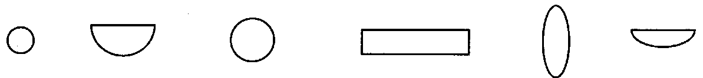
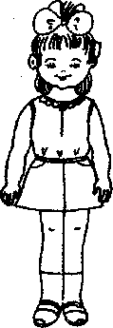

3. Тинкуца май ынтый пронунцэ , апой 
- Че с-а примит ла еа?
Каутэ ши читеште рэспунсул. Чине стригэ аша?
4. Тинкуца май ынтый пронунцэ , апой 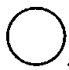
- Че с-а примит ла еа? Каутэ ши читеште рэспунсул. Чине плынже аша?
5. Тинкуца май ынтый пронунцэ , апой
- Че с-а примит ла еа? Каутэ ши читеште рэспунсул. Чине стригэ аша?
6. Тинкуца май ынтый пронунцэ , апой
- Че с-а примит ла еа?

7. Каутэ ши читеште рэспунсул. Чине стригэ аша?

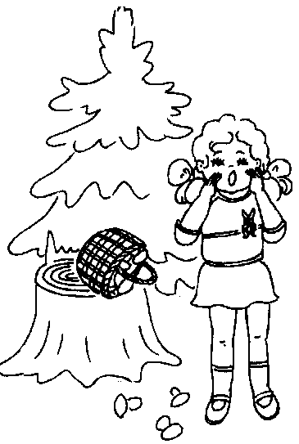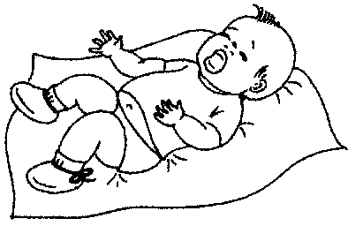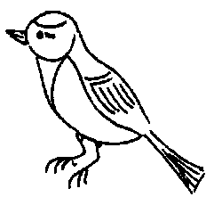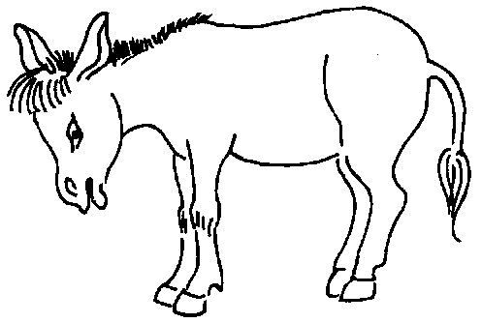
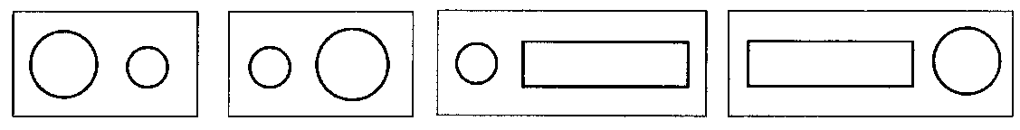

Поезий пентру мемораре
Каса Скэунелул

Чока-бока, чок-бока – Азь е зиуа веверицей.
Конструеск о касэ. Мулць приетень ау венит.
Чока-бока, чок-бока – Й-ау адус кадоурь мулте
Каса-й луминоасэ. Ши ун скэунел вопсит.
Чока-бока, чок-бока – Букуроасэ-й веверица
Вой трэи ын еа Де кадоул прециос.
Ку мэмика, ку тэтикул Пе ел ну се ва да хуца,
Ши ку суриоара мя. Кэч е мештерит фрумос.

Ын пэдуре ла питичь Транспортул

Ын пэдуре ла питичь Ку машина плякэ тата.
Оаре че се фаче? Гичь! Ку тренуцул плякэ мама.
Вулпя е букэтэрясэ. Фрателе пе вапораш
Буфница – спэлэторясэ. Плутеште спре ун ораш.
Урсул е едукатор. Ынсэ еу пе бичиклетэ -
Аричул е кроитор. Ынаинте – ынапой.
Орьче мункэ е фрумоасэ, Стау пе лок -
Дакэ е пе плак алясэ! Рэмын ку вой!

